2022横琴粤澳深度合作区人工智能大赛
暨第四届珠港澳青少年机器人大赛
比赛规则

2022年10月

目 录

附件3-1.EDR机器人工程挑战赛
附件3-2.IQ机器人工程挑战赛
附件3-3.BDS机器人工程挑战赛
附件3-4.智能航天助手工程挑战比赛
附件3-5.优创未来人工智能工程挑战赛
附件3-6.轮式机器人挑战赛
附件3-7.AI技能实践比赛
附件3-8.AI无屏编程挑战赛
附件3-9.小维人工智能工程挑战比赛
附件3-10.无人机编程闯关赛
附件3-11.飞行机器人——战术大师
附件3-12.模拟飞行锦标赛

附件3-1
EDR机器人工程挑战赛

VEX机器人工程挑战赛 Spin Up

VEX EDR赛局说明
EDR机器人工程挑战赛 在 3.6 x 3.6米的正方形场地上进行，如下图和本手册中的其他图示。
在对抗赛中，两支联队（红队和蓝队）各由两支赛队组成，在包含前 15 秒自动赛时段和后 1 分 45 秒手动控制时段的赛局中竞争。
赛局目标是通过使用 Disc 得分，占据 roller 和赛局结束时覆盖场地泡沫垫, 以获得比对方联队更高的得分。自动赛时段结束时，任意联队占据两个 Rollers, 且有至少两个 Discs 在 High Goal 得分，将获得自动获胜分。
在自动赛时段得分最高的联队将获得自动时段奖励分。
赛队也可以参加技能赛，技能赛是一台机器人尽可能多的得分。

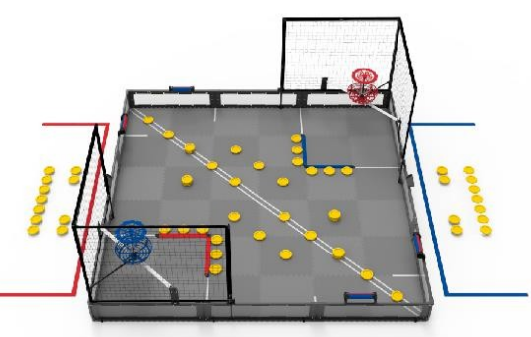
图 1 场地初始布局俯视图

赛局
赛局说明
赛局在如图 1 所示的场地上进行。两支联队（红队和蓝队）各由两支赛队组成，在赛局中竞争。赛局的目标是通过用Disc 得分，占据 roller 和赛局结束时覆盖场地泡沫垫, 以获得比对方联队更高的分数。
自动赛时段结束时，任意联队占据两个 Rollers, 且有至少两个 Discs 在与其联队同色的 High Goal 得分，将获得自动获胜分。
在自动赛时段得分最高的联队将获得自动时段奖励分。
注：本节的说明意在提供对赛局的基本了解。关于准确的场地尺寸、完整的场地材料清单、场地搭建的详述，赛队应查阅附录 A 中的官方场地规格说明。
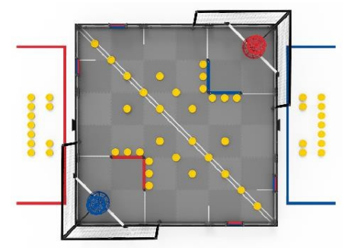
场地概览
EDR机器人工程挑战赛的场地包含如下要素：
- 60 个 Discs
  - 8 个作为初始预装，双方联队各 4 个
  - 14 个作为赛局导入物，双方联队各 7 个
  - 38 个在场地上的初始位置
- 4 个 Rollers
- 2 个 High Goals，双方联队各 1 个
- 2 个导入台，双方联队站位区前各 1 个

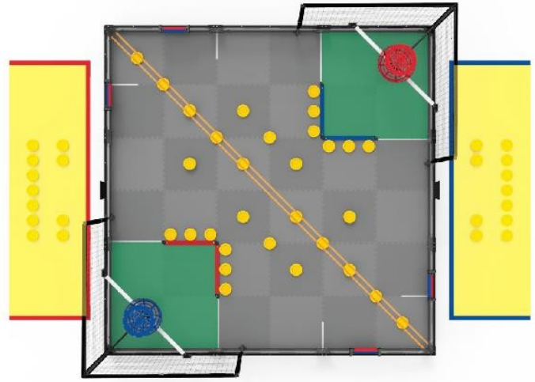
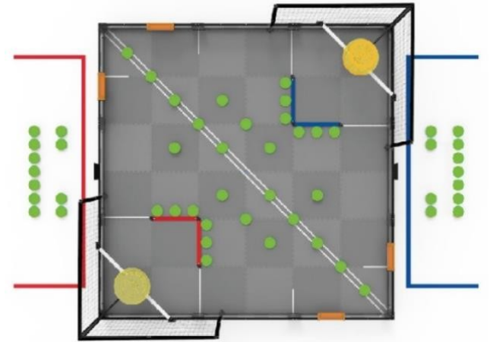
图 2 场地俯视图，标示出了 Discs（绿色）、High Goals（黄色）和 Rollers（橙色）

图 3 联队站位（黄色），Low Goals（绿色）和自动时段分界线（橙色）的俯视图

赛局定义
成人 – 任何身份不是学生的人。
联队 – 预先指定的两支赛队组成的团队，在一局比赛中配对。
联队站位 – 在一局比赛中，供上场队员站立的指定区域。
自动时段奖励分 – 自动赛时段结束时得分最多的联队获得奖励分值，详见<SC6>。
自动获胜分 – 每局资格赛的自动赛时段结束时，完成一系列规定任务的联队获得的奖励分值，详见<SC6>。
罚停 – 对违反规则的赛队给予的处罚。被罚停赛队在赛局剩余时间不得操作其机器人，上场队员必须将遥控器应放在地上。
取消资格（DQ） – 对违反规则的赛队给予的处罚。在资格赛中被取消资格的赛队，获胜分（WP）、自动获胜分，自动环节排名分（AP）、对阵强度分（SP）均为零。在淘汰赛中，某赛队被取消资格，则整个联队也被取消资格，并输掉该赛局。经主裁判的判定，屡次犯规和被取消资格的赛队可能被取消整个赛事的资格。（见<T13>）
上场队员 – 赛局中，每支赛队在联队站位内的学生。成人不得成为上场队员，见<G7>，<G8>和<G9>。
纠缠 – 机器人的一种状态。如果一台机器人抓住，钩住或附着于场地要素或对方的机器人，就会被认为纠缠，见<G12>和<SG3>。
场地要素 – 构成赛场的所有要素，包括泡沫垫、围栏、白色胶带、High Goal, Net, Roller, Barrier，及所有支撑结构或附件（如场控支撑架，计时屏等）。
赛局 – 一个设定的时间段，包含自动赛时段和手动控制时段，在这段时间内，赛队使用特定版本的 Spin Up
规则通过比赛获取分值，见第四章。
自动赛时段 – 这是一局比赛开始时的一个时段，此时机器人的运行和反应只能受传感器输入和学生预先写入机器人主控器的命令的影响。

手动控制时段 – 由上场队员通过遥控器控制机器人运行的一个时段。
赛局类型 | 参赛队 | 相关规则 | 自动赛时段（分：秒） | 手动控制时段（分：秒）
对抗赛 | 两个联队（红/蓝）， 分别由两支赛队组成，  每支赛队一台机器人 | 第 2-4 章 | 15 秒 | 1 分 45 秒
手控技能赛 | 2.0 版 | 附件 B | 无 | 1 分钟
自动技能赛 | 2.1 版 | 附件 B | 1 分钟 | 无
VEX U | 4.0 版 | 附件 C | 45 秒 | 1 分 15 秒

机器人 – 通过验机的机器，被设计用于自动地和/或在上场队员遥控下执行单个或多个任务。
学生 – 同时符合下列要求的人视为学生：
- 任何在 VEX 世锦赛前 6 个月内已经或正在取得高中或同等学位证书的人。高中之前获得足够课程学分满足该要求。
- 任何晚于 2003 年 5 月 1 日出生的人（如在 2023 年 VEX 世锦赛时满 19 岁或更小的人）。因残疾延误就学至少一年的人，也符合资格。
- 初中生 – 任何晚于 2007 年 5 月 1 日出生的人（如在 2022 年 VEX 世锦赛时满 15 岁或更小的人）。初中生可以高中生身份“越级”参赛。
- 高中生 – 任何具有本定义中学生资格，但不符合初中生身份的人。
赛队 – 由一个或多个学生组成的团队。
- 如果一个赛队的所有成员都是初中生，此赛队被视为初中队。
- 如果任一成员是高中生，或者赛队由初中生组成但注册为高中队并以高中生身份“越级”参赛，此赛队被视为高中队。
- 一旦宣告以高中队参赛，该赛队不可在本赛季剩余时间再改为初中队。一支赛队可来自于学校、社区/青少年组织、或互为邻居的学生。
在本竞赛手册中，赛队包含包括三个与机器人搭建、设计和编程相关的学生职责。更多信息，详见<G2>和<G6>。成年人不得履行这些职责。

- 搭建员 – 赛队中搭建机器人的学生，成人不能作为赛队的搭建员。允许成人传授搭建员相关概念，但决不能在没有搭建员在场且积极参与的情况下制作机器人。
- 设计员 – 赛队中设计竞赛机器人的学生，成人不能作为赛队的设计员。允许成人传授设计员相关概念，但决不能在没有设计员在场且积极参与的情况下设计机器人。
- 程序员 – 赛队中编写下载到机器人的电脑代码的学生，成人不能作为赛队的程序员。允许成人传授程序员相关概念，但决不能在没有程序员在场且积极参与的情况下编写机器人的代码。
围困 – 机器人的一种状态。如果一台机器人将对方机器人限制在场上的狭小区域（不大于一块泡沫地板的尺寸），没有逃脱的路径，就视为围困。围困可以是直接的（例如，将对方蓄意阻拦在场地围栏）或间接的（例如，阻止机器人从场地的角落逃走），见<G15>。注：若某个机器人未试图逃脱，则该机器人未被围困。
违规 - 违反竞赛手册中规则的行为。
- 轻微违规 – 不会导致 DQ 的违规。
  - 意外的、短暂的或其他不影响赛局的违规通常是轻微违规。
  - 轻微违规通常会导致主裁判在赛局期间发出口头警告，这是在违规升级为重大违规之前通知赛队他们正在违规。
- 重大违规 - 导致 DQ 的违规。
  - 除非另有说明，所有影响赛局的违规均为重大违规。
  - 如规则中有相关说明，严重或或故意的违规行为也可能是重大违规行为。
  - 在一场赛局或赛事中的多次轻微违规可能会由主裁判决定升级为重大违规。
- 影响赛局 – 在赛局中改变胜负方的违规。
  - 一场赛局中的多次违规行为可能会逐渐影响赛局。
  - 在评估违规是否影响赛局时，主裁判主要关注与违规直接相关的任何机器人的动作。
  - 只有在赛局结束并计算分数后，才能确定违规是否影响赛局。
一些规则包含红色的违规注释，用于说明特殊情况或进一步的澄清。如在特定规则中未发现违规注释，则应假定适用上述“默认”定义。

要确定违规是否影响赛局，请查看违规的赛队是否赢得或输掉了赛局。如果未赢得赛局，则违规行为不影响赛局，因此可能是轻微违规。
更多信息见图 4 中的流程图。

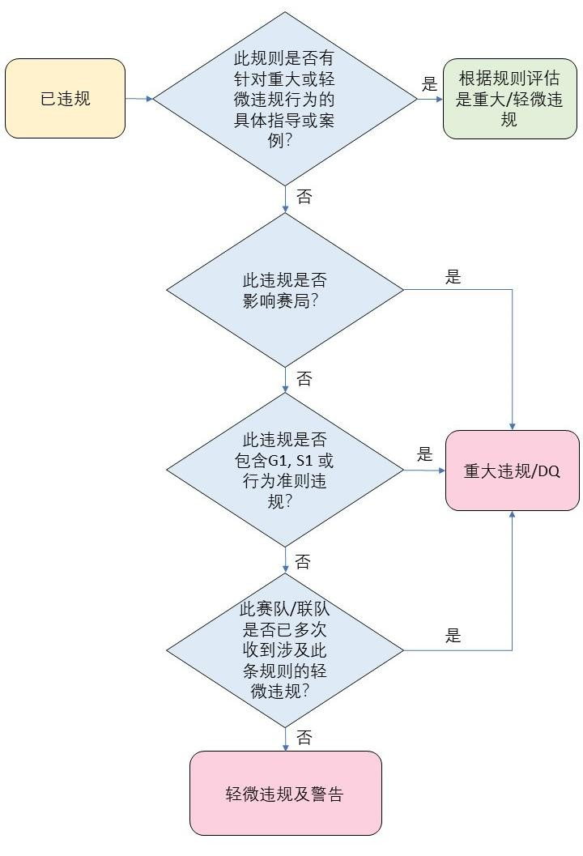

图 4 用于确定某个犯规是否为重大违规或轻微违规的流程图

特定赛局定义
自动时段分界线 – 一对斜穿场地对角的白色胶带线，详见<SG8>。
边界条 - 标记每个 Low Goal 边缘的场地要素。边界条由红色或蓝色挤塑件和黑色塑料接头制成。
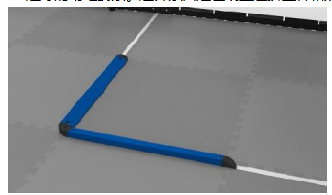
图 5 边界条

覆盖 – 一块泡沫垫的状态，详见<SG5>。
Disc – 可以由机器人操控的黄色泡沫物体。Disc 的外形尺寸如下，公差为 0.02”：
- 直径：5.512” (140mm)
- 厚度：0.787” (20mm)
- 重量：60g ± 7g

图 6 两个角度的 Disc 视图

赛局末段 – 赛局的最后 10 秒。
Goal – 机器人可用Disc 得分的地方。
High Goal – 机器人可用 Disc 得分的个篮框形状的场地道具。High Goal 由顶部和底部彩色塑料件、链条以及将顶部和底部连接在一起的垂直管子组成。用于将篮框组件连接至场地的水平支撑结构和框架不是 High Goal 的一部分。联队用Disc 在与其同色 High Goal 中得分。

图 7 红和蓝 High Goal

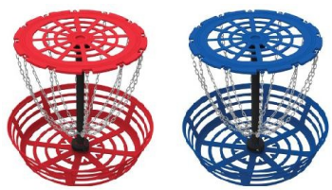
Low Goal - 机器人可用Disc 得分的场地上某块区域。Low Goal 为每个 High Goal 正下方场地的角落区域，由白色胶带线、场地围栏及边界条围成。白色胶带线和边界条是 Low Goal 的一部分，联队在与其同色的边界条围成的 Low Goal 内用 Disc 得分。
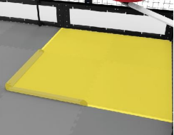
图 8 Low Goal 的高亮视图

导入台 – 一个金属坡道。双方联队各 1 个，用于引入赛局导入 Disc，详见<SG6>。
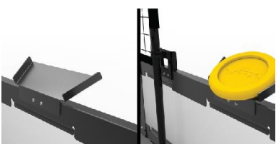
图 9 没有和已经导入 Disc 的导入台
赛局导入Disc – 14 个 Disc 之一，双方联队各 7 个，在赛局初始时放置在联队站位区内，可在赛局期间导入，详见<SG6>。

网 - 两个编织尼龙网结构之一，位于 High Goal 后面。
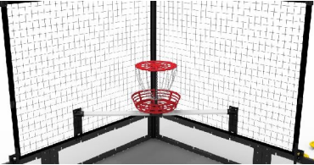
图 10 网和 High Goal

占据 – Roller 的得分状态，详见<SC4>。
预装 – 赛局开始前，每台机器人的 2 个 Disc。如使用，须按<SG1>和<SG2>的要求放置。如不使用，可用作额外的赛局导入 Disc。
持有 – 机器人/Disc 的一种状态。某台机器人携带、把持、或控制某个 Disc 的移动，在机器人改变方向时， Disc 随机器人一起移动的情况，视为这台机器人持有该 Disc。推、拨 Disc 不视为持有，但是如果使用机器人上凹陷的部分来控制Disc 的移动，则会被视为持有。

Roller - 四（4）个安装在场地围栏上的场地要素之一，可通过占据它来得分。每个Roller 都有两对指针， 从上方看，可示出该 Roller 由哪方联队占据。在对抗赛中，Roller 从中间位置起始。Roller 由标称 2”的40 PVC 管制成，长 9.843”（250mm），直径 2.375”（60.3mm），详见<SC4>。
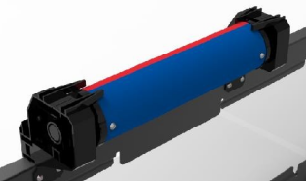
图 11 Roller

得分 – Disc 的一种状态，详见得分章节。
起始线 – 四（4）条垂直于场地围栏的白色胶带线之一，用于确定机器人的起始位置，详见<SG1>。

记分

每个在 High Goal 内得分的 Disc | 5 分
每个在 Low Goal 内得分的 Disc | 1 分
每个被占据的 Roller | 10 分
每块被覆盖的泡沫垫 | 3 分
赢得自动时段奖励分 | 10 分

<SC1> 所有得分状态的评判赛局结束后立即开始。除非另有说明，应在自动赛时段结束后立即评判所有得分状态，以确定自动时段奖励分及自动获胜分。
a. 本规则中，“立即开始”指的是所有 Disc、场地要素和场上的机器人都停止的时刻。
<SC2> 如 Disc 符合以下标准，则视为在与联队同色的 High Goal 内得分：
- 不接触与 High Goal 同色的机器人。
- 不接触 High Goal 下方灰色或黑色支持结构。
- 至少部分包含在 High Goal 底部“篮框”最宽部分的垂直投影内
在大多数情况下，这即是指，“Disc 须由 High Goal 和/或由 High Goal 完全支撑的其他Disc 完全支撑”。但是，如果一堆得分的 Disc 底部的一个 Disc 不符合定义（例如，它被一台机器人接触，因此它不是被完全支撑的），则应忽略该未得分的Disc。它与 High Goal 中的其他 Disc 没有任何关系。
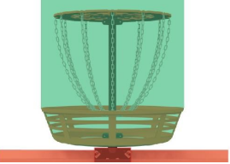
图 12 Disc 可在 High Goal 内得分的三维空间示意图
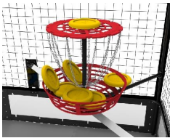
图 13 有 Disc 的 High Goal 的示例 1
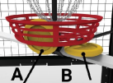
图 14 有 Disc 的 High Goal 示例 2
图 13 中的所有Disc 均在红方联队的 High Goal 中得分。
图 14 中，Disc A 在 High Goal 中得分。Disc B 不得分，因为它接触了 High Goal 下面的一根支撑结构。
<SC3> 如 Disc 符合以下标准，则视为在与相邻的边界条同色联队的 Low Goal 内得分：
- 不被与 Low Goal 同色联队的机器人完全支撑。
- 至少部分包含在 Low Goal 的垂直投影内（即，穿过 Low Goal 的边界面）。
- 不接触 Low Goal 外的任何泡沫垫。
- 不接触网。
- 不接触 High Goal，或 High Goal 下方的任何支撑结构。
注：在 High Goal 内得分的 Disc 不再视为在 Low Goal 内得分。
在图 15 中：
- Disc B, D, E, F, G,和 I 均在 Low Goal 中得分。
- Disc H 不得分，因为它被与 Low Goal 同色联队的机器人完全支撑。
- Disc A, C, J, 和 K 不得分，因为它们接触 Low Goal 外的灰色泡沫垫。
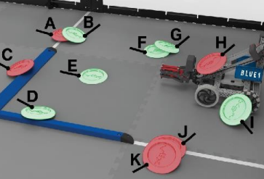
图 15 高亮显示 Low Goal 内得分的 Disc

<SC4> 如果从上方俯视Roller，两对指针之间的区域完全是某联队的颜色，则 Roller 被该联队占据。
图 16 中，Roller A 被蓝方队占据，因为指针之间的颜色只有蓝色。Roller B 不被任何一方联队占据，因为指针之间的颜色有红蓝两色。
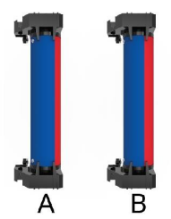
图 16 Roller 状态的示例
<SC5> 如赛局结束时，一台机器人接触场地泡沫垫，则该地垫被视为覆盖。
- 一块地垫可被双方联队覆盖。
- 每方联队只会获得一次覆盖某块地垫的分值，无论有多少台该联队的机器人接触此地垫。
- Low Goal 内的地垫不计算覆盖的分值（即，它们不会被双方联队覆盖）。
- 覆盖的地垫仅在手动控制时段结束时计算分值。自动赛时段结束时不得分。
为清楚起见，以下图示呈现类似场景。在图示情况下，蓝方联队得 15 分，红方联队得 6 分。
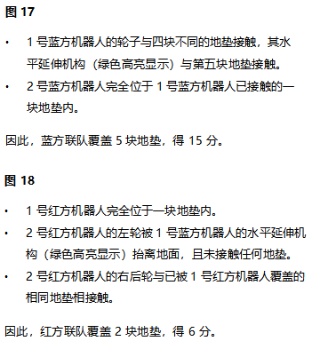
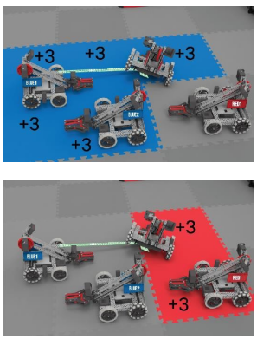
<SC6> 自动赛时段结束后，得到最多 Roller 和Disc 分值的联队获得自动时段奖励分。自动赛时段结束后， 占据两个Roller 并在与其联队同色的 High Goal 中至少有两个得分的 Disc 的联队获得自动获胜分。
- 自动时段奖励分的计算不包含覆盖的地垫。
- 如果自动赛时段以平局结束，包括 0 比 0 平局，双方联队各获得五（5）分的自动时段奖励分。
安全规则
<S1> 安全第一。任何时候，如果机器人的运行或赛队的行为有悖于安全、或对场地要素或Disc 造成损坏， 主裁判可判处违规赛队罚停甚至取消资格。该机器人再次进入场地前必须重新验机，见<R3e>。
注：赛队在与网互动时须谨慎行事，详见<SG3>。
<S2> 留在场地内。如果一个机器人完全越出场地边界（处于场地之外），该机器人将在赛局剩余时间内被罚停。
注：此规则无意处罚在正常赛局中机械结构碰巧越过场地围栏的机器人。但当与导入台互动时和/或赛局末段，反复或故意越过场地围栏，可被主裁视为违反<S1>。
<S3> 佩戴护目镜。赛局中联队站位内的所有上场队员必须佩戴护目镜或者带侧护板的眼镜。强烈建议赛队的所有队员在准备区佩戴护目镜。

通用赛局规则
<G1> 尊重每个人。在 VEX VRC 挑战赛中，各赛队都应具备可敬和专业的言行。
如果一支赛队或其成员（包括学生或与该队相关的任何成人）对竞赛工作人员、志愿者或其他参赛者不尊重或不文明，就可能根据其严重程度，被取消该局或后续赛局的资格。赛队与<G1>相关的行为也可能影响赛队参与评审奖项的资格。反复或严重违<G1>，根据严重程度，可导致赛队被取消整个赛事的资格。
<G2> VEX VRC 挑战赛是以学生为中心的项目。紧急情况下，成人可以协助学生，但是，成人不应在赛队无学生在场或学生积极参与时搭建机器人或编程。学生必须准备好向评审或者赛事工作人员阐述他们对机器人搭建和编程的充分理解。
<G3> 适用基本常识。阅读和使用本手册里的规则时，请记住，在 VEX VRC 挑战赛里，基本常识永远适用。
<G4> 机器人赛局启动尺寸限制。赛局开始时，每台机器人不得超出 18” (457.2mm) 长、18” (457.2mm)
宽、18” (457.2mm) 高的立体空间。使用场地要素，如场地围栏，来保持启动尺寸，只能在机器人满足
<R5>的规定，且无场地要素也能通过验机时才可接受。
违规注释：本条的任何违规，都将导致机器人在赛局开始前被移出场地，规则<R3d>和<T5>将适用， 直至合规
<G5> 保持机器人的完整。赛局过程中，机器人不得蓄意分离出零件或把机构留置在场上。
注：无意散落的部件属于轻微违规，不再被视为“机器人的一部分”，在任何涉及机器人接触 (例如，覆盖地垫、接触 Low Goal、水平伸展等) 或者机器人大小的规则时应被忽略。
违规注释：本条的重大违规应该很少，因为机器人不应被设计成故意违反此规则。轻微违规通常是由于机器人在比赛过程中被损坏，例如轮子脱落。
<G6> 机器人必须代表赛队的技能水平。每个赛队必须包含上场队员、程序员、设计员和搭建员。在整个赛季中，一名学生不能在超过一支 VEX VRC 挑战赛的赛队中担任这些角色。在赛队中，同一学生可以担任多个角色（如设计员也可以是搭建员、程序员和上场队员）。
- 队员可能出于非战略性的超出赛队可控范围的情况下，从一个赛队转入另一个赛队。
  - 允许转队的情况包括但不限于疾病、学校变更、赛队内部冲突或合并/拆分赛队。
  - 违反此规则的战略性转队包括但不限于一名程序员“转换”赛队，以便为多台机器人编写同样的程序，或者一名学生为多个赛队撰写工程笔记。
  - 如一名学生离开某支赛队加入另一支赛队，则<G6>仍适用于之前该赛队中的剩余学生。例如，当一名程序员离开某支赛队，则该赛队的机器人仍须在没有这名学生的情况下代表此赛队的技能水平。符合此要求的一种情况是确保程序员指导或培训“替补”程序员，在其缺席时作为后补。
违规注释：本条违规将根据<G2>所述的组委会“以学生为中心”规定和<G1>所述的 组委会行为准则逐一进行评估。
<G7> 只有上场队员且只能在其联队站位。赛局中，每支赛队最多有三名上场队员在其联队站位内，所有上场队员在赛局期间须始终在其联队站位内。
禁止上场队员在赛局中进行以下动作：
- 在联队站位区内携带或使用任何通讯设备。关闭通讯功能的设备（如处于飞行模式的手机）允许携带。
- 在赛局中站在任何物体上，无论赛台是在地面上还是被抬高。在赛局中携带/使用额外的物料来降低竞赛难度
<G7c>是指直接影响比赛过程的与机器人无关的物料，例如使用风扇影响对方空中飞行的Disc。如果不违反其他规则，以下示例不被视为违反<G7>：
- 赛前或赛后使用的物料，如赛前辅助校准设备或收纳机器人/控制器的便携箱。
- 辅助沟通策略的工具，如白板或剪贴板。
- 耳塞、手套或其他个人配件。
注：赛局中，只有赛队的上场队员允许在联队站位。
注2：赛局中，根据 <R25>和 <G8>，机器人只能由上场队员操控或由机器人主控器中的软件控制运行。违反或拒绝遵守此规则会视为违反<G1>，由主裁判裁定。
违规注释：本规则的重大违规不一定影响赛局，但可能会触发其他规则的违规，如<G1>、<G2>或<G6>。
<G8> 遥控器须与场控保持连接。每局比赛开始前，上场队员须将己方的主遥控器的竞赛端口与场控系统进行连接。该电缆在赛局中须始终保持连接，直到上场队员得到明确指令取回己方机器人。关于场控系统的更多信息，见<T22>。
违规注释：此规定旨在确保机器人遵守赛事软件发出的指令。在赛事相关工作人员的在场协助下，因检查赛局中的故障而临时拔掉电缆，不会被视为违规。
<G9> 不接触场地。赛局中，上场队员不得蓄意接触任何Disc、场地要素或机器人，<G9a>描述的接触除外。
- 在手动控制时段，只有机器人完全未动过，上场队员才可以接触其机器人。允许的接触仅限于：
  - 开或关机器人。
  - 插上电池。
  - 插上 V5 天线。
  - 触碰 V5 主控器的屏幕，如启动程序。
- 赛局中，上场队员不得越过场地围栏边界构成的立面，<G9a>描述的动作除外。
  - 本规则也包含了从导入台引入赛局导入 Disc 的动作。
- 传导接触，例如接触场地围栏使其与场内的场地要素或 Disc 接触，可被视为违反本规则。
注：任何对场地要素或Disc 初始位置的疑问应在赛局开始前向主裁判提出；队员不允许擅自调整Disc
或场地要素的位置。
<G10> 自动及无人介入。在自动赛时段，上场队员不允许直接或间接地与其机器人互动。这包含但不限于：
- 操作其 V5 遥控器上任意操控钮。
- 以任何方式拔掉或干扰场控连接。
- 以任何方式触发传感器（包括视觉传感器），即使没有接触传感器。违规注释：见<G11>。
<G11> 所有规则适用于自动赛时段。赛队须始终对其机器人的行为负责，包括自动赛时段。自动赛时段的任何影响自动时段奖励分的违规，无论是否影响赛局，都将导致自动时段奖励分将自动给予对方联队。如果双方联队在自动赛时段均有影响自动时段奖励分的违规，则均不获得自动时段奖励分。
违规注释：本规则旨在惩罚自动赛时段不影响赛局的违规行为，这些行为不是重大违规，但确实影响自动时段奖励分的结果。
<G12> 不要损坏其他机器人，但要准备好防御。任何旨在毁坏、损伤、翻倒、或纠缠机器人的策略，都不属于 VEX 机器人竞赛的理念，所以是不允许的。
- EDR机器人工程挑战赛被设定为具有进攻性的比赛（即，赛队应该专注于如何积极得分）。只有防御性或破坏性策略的赛队，将不会受到<G12>的保护（见<G13>）。但是，无破坏性或违规策略的防御性行为仍符合此规则的意图。
- Spin Up 是一项互动性的比赛。某些非犯规的偶然的翻倒、纠缠和损伤可能会发生，这是正常比赛过程的一部分。由主裁判决定互动是否为偶然或蓄意。
- 赛队要始终（包括在自动赛时段）对他们机器人的行为负责。这既适用于鲁莽操作机器人和可能造成损伤的赛队，也适用于拥有小尺寸底盘机器人的赛队。赛队应把他们的机器人设计成不至于稍有接触就翻倒或损伤。
- 在赛局末段，机器人应预期到与对方机器人激烈互动的可能性。在赛局末段中由于推搡、倾倒或纠缠而无意造成的损坏将不被视为对<G12>的违规。蓄意的损坏或危险的机械结构，仍可视为对<R4>，<S1>或<G1>的违规，由主裁判决定。
<G13> 判定偏向进攻性机器人。当裁判不得不对防御性机器人和进攻性机器人之间的破坏性互动，或有疑问的违规做出裁决时，他会偏向于进攻性机器人（即，积极得分的机器人）。
<G14> 不能迫使对手犯规。不允许蓄意导致对手犯规的策略，此种情况下不会判对方联队犯规。
违规注释：在大多数情况下，如果某个机器人导致对方犯规，主裁判不会处罚对方，只会将过错方赛队的行为视作轻微违规。但是，如果迫使对方犯规的行为影响赛局而使过错方赛队受益，则该赛队的行为将被视为重大违规。
<G15> 围困不能超过5秒。在手动控制时段，机器人不得围困对方机器人超过5秒钟。
- 一旦围困方离开被围困方 2’（约一个泡沫垫距离），围困结束。
- 围困结束后，该联队的机器人 5 秒钟内不得再围困对方同一台机器人。如果 5 秒钟内该联队继续围困对方同一台机器人，计时将从围困方机器人上次开始后退的时刻累计。
注：在赛局末段的围困不受惩罚。
<G16> 不要将机器人锁定在场地上。机器人不得有意抓住、勾住或附着于任何场地要素。用机械结构同时作用于任一场地要素的多重表面，以图锁定该要素的策略是不允许的。此规定的意图是既防止赛队损坏场 地，也防止他们把自己锚固在场上。
<G17> Discs 用于进行比赛。机器人不能试图用其机械装置控制Disc 完成违规操作。（例如，干扰对方自动赛时段，参照<SG8>）
此规则旨在禁止赛队将Disc 作为“手套”合规地进行规则中提及“机器人禁止执行的某些动作”。此规则并不是如其字面描述只在极端情况下才适用，任何 Disc 与机器人之间的互动都应将两者视为同一台机器人而被以同样的尺度评判。
违规注释：如果某条违规由 Disc 造成，而非某台机器人的机械装置，需评估该违规是否由该机器人的机械装置造成。

特定赛局规则
<SG1> 开始赛局。赛局开始前，机器人须按如下要求放置：
- 接触至少1块灰色场地泡沫垫，该泡沫垫须与场地围栏相邻，且在自动时段分界线的本方联队侧的一对起始线之间，见图19。
- 不接触任何其他灰色场地泡沫垫。
- 除预装以外，不接触任何Disc。
- 不接触其他机器人。
- 不接触任何场地要素，如边界条或网。
  - 可以接触场地围栏，但不是必须的。
- 接触不超过 2 个预装，见<SG2>。
- 不接触 Low Goal 内的任何灰色场地泡沫垫。
- 不超过规定的起始体积。见<G4>。
违规注释：赛局在所有场上的机器人符合本规则的条件后开始。如果某台机器人不能及时满足这些条件，该机器人将被从场上移出，规则<R3d>和<T5>将适用，直至情况得到纠正。

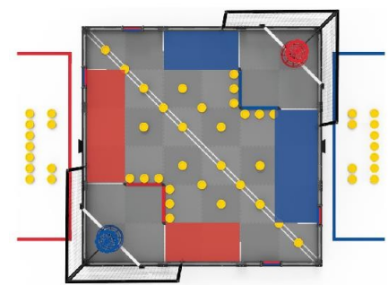
图 19 场地俯视图，高亮显示了双方联队合规的起始地垫
<SG2> 机器人有 2 个预装。赛局开始前，预装须按如下要求放置：
- 只接触一台机器人。
- 完全在场地围栏内。
- 不得放置在任何被视为得分的位置（如图 15 中的 Disc I）。
如某赛队不打算使用一个或多个预装，或者某台机器人不在赛局现场，则预装按照<SG6>用作赛局导入Disc。违规注释：见<SG1>。
<SG3> 远离网。与网纠缠视为违反<S1>和/或<G16>，将被罚停。导致对方联队与网纠缠的行为，视为违反<G14>，至少罚停双方相关的两支赛队。
违规注释：
  - 不会导致纠缠的瞬间或偶然接触，如与导入台对准时，是可预期的且不视为违规。
  - 与此规则相关的罚停不视为重大违规。这是主裁判预防安全问题和/或网损坏的一项措施。
  - 故意、策略性或重复的轻微违规和/或罚停可能升级为重大违规，由主裁判决定。
<SG4> 机器人的水平展开尺寸受到限制，直至赛局末段。每局比赛的赛局末段前的任意时刻，机器人的水平展开尺寸都不得超过 18” (457.2mm) × 18”(457.2mm)。
赛局末段无水平展开尺寸的限制。违规注释：
  - 赛队可通过立即采取行动纠正违规行为和/或退出赛局（例如，在不影响其他机器人比赛的情况下，将机器人停在场地的一角）来防止因意外或瞬间展开造成重大违规。
  - 即使展开是意外的，如果主裁判判定展开是故意、策略性的和/或影响赛局，仍可视为重大违规。
重大违规的例子包括但不限于：
  - 机器人利用展开机构操纵 Discs。
  - 翻倒的机器人挡住了对方联队的 Low Goal。
  - 机器人放弃手动控制时段的比赛（即“意外”提前展开），以便在赛局末段时抢先一步。
<SG5> 垂直展开受到限制。机器人可在如下条件内垂直展开：
- 机器人不得接触双方 Low Goal 内的灰色场地泡沫垫。
- 机器人任何部分的总高度不得超过 24” (609.6mm)。这个高度限制是一个“虚拟天花板”，即无论机器人的方位如何，其任何部分都不得超过泡沫地垫上方 24” (609.6mm)。
超过 18” (457.2mm)的伸展部件或伸展部件的组合须可置于直径为 2” (50.8mm) 的垂直圆柱体内。
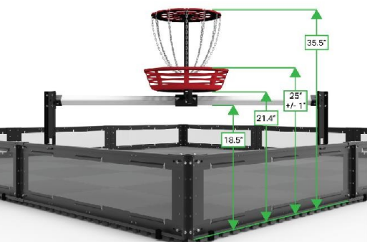
图 20 High Goal 的垂直尺寸
Roller 由标称 2”的 40 PVC 管制成，平均内径为 2.067”(52mm)。可以使用 Roller 或任何其他 2”的 40 PVC 管检查机器人是否符合本规则第 c 项的要求。如果垂直伸展机构接触PVC 管的内壁，则其宽度过大。
见图 20，该高度限制的目的是防止机械装置伸展到 High Goal 的下半部分之上，High Goal 距离泡沫垫约 25”。如果某个机构伸展到该场地要素的顶部以上，则该机构太高。同样，未垂直伸展的机器人应能够在 High Goal 的支撑结构下穿行，而不与之接触。
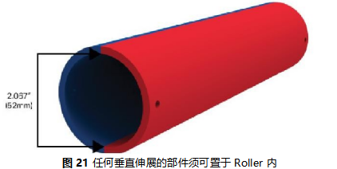
违规注释：
  - 反复发生的涉及干扰比赛进行的轻微违规，如在接触 Low Goal 时阻挡对手发射的 Disc，由主裁判判定，可升级为重大违规。
  - 可能会发生短暂的轻微违规，如机器人进入 Low Goal 的同时缩回机构。如果没有干扰比赛进行，则只会警告。
<SG6> 在特定条件下，赛局期间可以安全地引入赛局导入Disc。本规则中，“引入”指的是当赛局导入Disc 不再与人接触、穿过场地围栏构成的立面且不再与导入台接触的时刻。
- 仅可在手动控制时段开始后引入赛局导入Disc。
  - 在自动赛时段及自动赛时段与手动控制时段之间，赛局导入Disc 不得越过场地围栏构成的立面。
- 须由上场队员将赛局导入 Disc 轻放在导入台上。再由机器人从导入台上取下，或由上场队员轻推入场内。有关如何引入赛局导入 Disc 的示例，见图 22。
  - 该规则允许赛队在赛局中向赛局导入 Disc 使出足够的力气，使之直接滑到导入台前面的地垫（或机器人）上。 使用“投掷”、“滚动”或以其他方式向 Disc 使力并使其离开相应的地垫，或违反本规则中的其他项，是不允许的。
- 赛局导入Disc 不得接触上场队员的同时也接触机器人。
- 当正确使用导入台时，上场队员的手不会越过场地围栏构成的立面。因此，规则<G9>仍适用此种互动。
- 当正确使用导入台时，机器人不会越过场地围栏构成的立面。因此，规则<S1>和<S2>仍适用此种互动。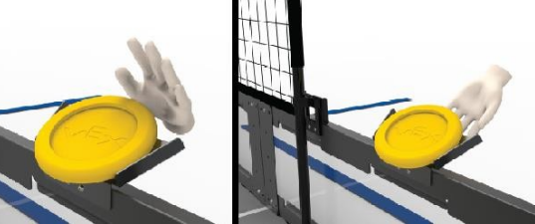
图 22 从导入台引入 Disc 的安全方式
<SG7> 最多持有三（3）个 Disc。机器人一次持有的 Disc 不得超过三（3）个。违反此规则的机器人须立即停止所有动作，除了视图移除多余的 Disc。
注：本规则适用于故意和意外的持有。违规注释：
- 联队为赢得赛局的任何蓄意违规行为都视为影响赛局。
- 严重违规行为，如在赛局的大部分时间中未曾尝试移除多余的 Disc 而是继续比赛（如操纵Roller或在赛局末段继续比赛），或“意外”持有大量Disc，可由主裁判判定为重大违规。

<SG8> 自动赛留在己方区域。自动赛时段，机器人不得接触自动时段分界线对方联队侧的场地泡沫垫、Disc 或 Roller。
- <G17>不适用于此规则，除非为了战略利益而被过分利用。作为自动赛的一部分正常发射 Disc 接触对方场地一侧的泡沫地垫，不是违规行为。然而，在自动时段分界线上方持有一个 Disc 以操纵对方的 Roller 仍视为违规。
- 起始位置在自动时段分界线上的十四（14）个 Disc 不属于任何一方。在自动赛时段，双方均可使用。如果试图使用这些Disc，赛队应该知晓对方机器人可能会有同样的行为。当机器人的此类互动发生时，应考虑<G11>、<G12>、<G14>和<G17>。赛队还应准备好接受主裁判的额外检查，以确保与这些Disc 互动的任何机械结构不会接触到自动时段分界线另一侧的泡沫垫。
违规注释：
  - 违反此规则（轻微或重大）将使对方联队获得自动时段奖励分。
  - 蓄意的，策略性的或极端的违规，如故意完全越过自动时段分界线接触对方机器人，将被视为重大违规。
<SG9> 保持 Disc 在场地内。赛队不得蓄意将Disc 移出场地。
- 尽管 Disc 可能偶然离开场地，但蓄意或反复地这样做会视为违反此规则。
- 赛局过程中，Disc 偶然或被蓄意离开场地，将返回到场地上距离其离开场地处最近的位置。裁判会在其空闲并且认为安全的时候，将 Disc 放回场地。
除了公然蓄意违反<G14>的情况外，任何持有三个以上 Disc 的机器人都违反了本规则，不考虑意图、状况或场景。很难推断限制对方联队接触竞赛道具（即使是暂时的）会对赛局产生怎样的影响。因此，总体而言，赛队有责任确保：
a.机器人的设计应尽可能减少争议裁决（例如，它们不具备实际持有超过允许数量 Disc 的功能）。
b.竞赛策略应尽可能减少争议裁决（例如，他们持有四个或更多Disc 时不视图得分）。

验机规则
<R1> 每支赛队一台机器人。每支赛队只允许使用一台机器人参加 VEX 机器人竞赛的某场赛事。虽然赛队可以在比赛期间修改这台机器人，但一队只能有一台。基于此规则，参赛的 VEX 机器人具有如下子系统：
- 子系统 1： 移动式机器人底盘，包括车轮、履带、腿或其它可使机器人在平坦的比赛场地表面运动的结构。对于静止不动的机器人，没有车轮的底盘也视为子系统 1。
- 子系统 2： 动力和控制系统，包括一个合规的电池，一个合规的主控器和使移动式机器人底盘运动的电机。
- 子系统 3： 操作得分道具或穿梭于场上障碍的附加结构（和相应的电机）。
基于上述定义，参加 VEX 机器人竞赛（含技能挑战赛）的最小的机器人必须由上面的 1 和 2 组成。因此， 如果你打算换掉整个子系统 1 或 2, 你就构建了第二台机器人且违反了这条规则。
- 赛队不得用一台机器人参赛，同时又在修改或组装第二台机器人。
- 赛队不得有另一台已组装好的机器人，用于为第一台机器人维修或更换零件。
- 赛队不得在一场赛事中来回轮换多台机器人。这包括在技能挑战赛、资格赛、淘汰赛中使用不同的机器人。
- 多支赛队不得使用相同的机器人。一旦一台机器人在一场赛事中使用某个赛队队号参赛，它即为“他们”的机器人 — 其他赛队不得在赛季中使用此机器人参赛。
<R1a>, <R1b>和<R1c>的目的是为保证所有赛队公平竞争。欢迎（且鼓励）赛队在多个赛事之间改进或修改其机器人，或与其他赛队合作开发最佳竞赛策略。
然而，赛队在同一赛事中携带和/或使用两台独立的机器人比赛，会削弱其他赛队的努力，他们花费更多时间设计并确保其唯一的机器人能够完成所有竞赛任务的赛队。同个组织中的多赛队组织共享一台机器人，也同样导致其他花费更多精力独立设计机器人的单个赛队的不公平。
为确定机器人是否为“独立机器人”，请使用<R1>子系统的定义。综上，使用<G3>中提到的基本常识。如果你将两台机器人一起放在桌子上，它们看起来像两个独立的合法/完整机器人（例如，各自有<R1>中定义的 三个子系统），那么它们是两台机器人。试图用更换一个螺丝，一个轮子或一个主控器来确定独立机器人的方式不符合此规则意图和精神。
<R2> 机器人必须代表赛队的技能水平。机器人的设计、搭建和编程须由本赛队成员完成。成人可以指导并传授设计、搭建和编程的技巧给赛队的学生，但不得亲自设计、搭建和编程赛队的机器人，见<G2>和<G6>。
在比赛中，我们期望成人传授学生不同的联动，传动和操控装置，然后允许学生们自行决定将哪种设计应用在他们的机器人上。
鼓励成人教学生如何使用合适的传感器编写程序实现各种功能，然后由学生们利用所学的知识为机器人编程。
<R3> 机器人须验机合格。每台机器人在参赛前必须通过全面验机。验机会保障机器人符合所有机器人规则和规定。首次验机会在赛队注册/练习时进行。
- 机器人做了重大改动，如部分或全部更换子系统 3，它必须被重新验机才能参赛。
- 所有机器人的配置在赛前都要经过验机。
- 赛队可能在赛场被工作人员随机要求抽查。拒绝随机抽查将导致取消资格。
  - 如果一台机器人在一场比赛开始前确认违反了某项机器人规则，该机器人将被移出场地。一名上场队员可能留在场上，这样该赛队就不会被判为“未参赛”（根据<T5>）。
- 未验机合格的机器人（如违反一条或多条机器人规则），将不允许比赛，除非机器人验机合格。机器人验机合格前，<T3>适用于任何进行中的赛局。
- 如果机器人验机合格，但在后续赛局中发现违反了机器人规则，则将此赛局取消资格。在此违规得到改正和该赛队复检前，<R3d>一直适用。
- 赛事中，所有验机规则都将在主裁判的判定下强制执行。机器人在某场赛事中的合规性不会自动适用于后续其他赛事。依靠对主观规则的 "边缘案例 "解释的机器人，如一个装饰物是否为 "非功能性"， 应该在验机时额外的检查。
<R4> 机器人必须安全。不允许使用下列机构和零件：
- 可能损坏场地要素或 Discs。
- 可能损坏其它参赛机器人的。
- 具有不必要纠缠风险的。
<R5> 机器人须符合尺寸限制。机器人须能够满足<G4>，赛局开始时，机器人须小于 18" (457.2mm)×18" (457.2 mm)×18" (457.2 mm)。
- 合规检验须使用官方的现场机器人扩展尺寸测量工具来检查。
- 任何用于维持启动尺寸的约束（如，扎带、橡皮筋，等等），在比赛中都必须一直附着在机器人上， 根据<G5>。
- 此规则旨在假设机器人将在平坦的标准场地泡沫垫上被检查并开始每局比赛。
官方尺寸测量工具在制造时有意将公差稍稍调大。因此，在测量时，任何与尺寸测量工具的接触（如 "纸张测试"）都应被明确视为机器人超出允许尺寸。这个公差也为轻微的突出物提供了一点 "回旋余地"，如螺丝头或扎带。
其他工具，比如自定义的尺寸测量箱或原来的非扩展 VEX 尺寸工具（276-2086），可被用于非正式验机。但是，如果在有争议或 "关键时刻"的赛事中，则以官方的 现场机器人扩展尺寸测量工具为准。
尽管<R5>中未要求，赛事的验机过程可能也会检验机器人任何可能的伸展状态，以满足
<SG5>中<SG4>的要求。此检验旨在帮助赛队在赛前发现任何潜在的违规风险。
<R6> 机器人使用VEX V5 系统搭建。除非另有说明，只能使用组委会认可的零件来搭建机器人。赛事中对零件有疑问时，赛队有责任提供证明零件为正版的文件。如发票、零件编号、VEX官网或其它印刷的文件。
- VEXpro，VEX EXP，VEX IQ，VEX GO，VEX 123 或赫宝 VEX 产品线的产品，不能用于搭建机器人，除非<R7>特别提及允许使用或同时被列入 VEX V5 产品线中才是合规的。例如，传动轴基础合装(228-3506)是可在 VEX“传动轴”页面找到的 VEX IQ 零件，那么此零件就是合规的
- 不允许使用 VEX Cortex 控制系统的电子设备，这包括 VEXnet 遥控器、VEXnet 副手遥控器、基于VEX ARM® 的 Cortex 主控器、VEXnet 1.0 和 2.0 天线、393 两线电机以及与 VEX V5 系统不兼容的任何其他电子部件。
- VEX IQ 销钉仅在用于固定 VEX 赛队的号牌时是允许的。
- V5 测试项目的零件，包括 V5 测试固件用于竞赛是不合规的。
  - 所有 V5 测试硬件可由其预生产的浅灰色识别。V5 测试版的机器人主控，机器人电池，遥控器和视觉传感器上印有“BETA TEST”标记。智能电机和天线没有此标记，但仍可通过颜色识别。
- 在普通 VEX V5 套装中无法找到的来自 VEXplorer 套装的零件也不允许使用。包括（但不限于）电子件，车轮，非标准齿轮，或塑料转角连接头。
<R7> 特定的非VEX 零件允许使用。机器人可以使用下列非 VEX 零件：
- 只用来作为 VEX 光学传感器或视觉传感器的滤色片或色标的材料。
- 各种非气溶胶基润滑脂或润滑剂，可用于不与场地围栏、泡沫垫表面、Disc 或其它机器人接触的表面和位置。
- 适度使用防静电化合物。（如场地围栏，泡沫垫表面，Disc 或其他机器人上无此残留物）。
- 固定电缆接头可使用热熔胶。
- 不粗于 1/4”（6.35mm）绳索，不限量。
- 允许使用只为集束或包裹 2 线、3 线、4 线或 V5 智能电缆或气管的物品。这些物品必须完全用于电缆的保护和管理，包括（但不限于）电工胶带、电缆支架、线槽等。由验机员判定一个零件是否有保护和管理电缆以外的作用。
- 3D 打印的非功能性队牌，根据<R12>和<R24>是允许的。这包括那些仅用于保持，安装或展示一个官方队号牌的任何支撑结构。
- 长度及厚度与 VEX V5 产品线完全相同的橡胶带(#32 及 #64 和 117B)。
- 与 VEX 官网所列有相同的 SMC 产品编号的气动元件。
- 长度及厚度与 VEX V5 产品线完全相同的扎带（1/10”宽，4”或 11”长）。
<R8> 给天线留些空间。V5 天线安装时，必须确保 V5 天线上的无线电标志周围没有金属围绕。

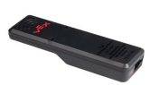
图 23 V5 天线
<R9> 允许限量使用定制塑料。机器人可使用不易粉碎的塑料定制零件。机器人上的所有塑料零件须从12”× 24”、厚度不超过 0.07”的单块板材上切割。
- 面积/厚度限制的目的，是对机器人搭建中的自制塑料板限量，而不是定义一个绝对体积。例如，使用厚度为 0.035”的板材时，不允许总量有两块 12”×24”此类板材的部件。
- 塑料零件不一定要从同一块 12”x24”的板材上切割。但是，所有单独的零件必须能够“嵌入”或重新排列成 12”x24”的区域。
允许机器人的结构中适度封装 V5。此规则旨在通过减少 VEXnet 设备间的障碍物以减少通讯问题。如果天线包裹在机器人内部，会因连接不畅导致 VEXnet 和机器人通讯出问题。
  - 一组理论上总表面积为 288 平方英寸的零件，但不能全部嵌入一块 12”×24”的板材上，将不合规，见图 24。
- 塑料可切割、钻孔或弯曲等，但不能进行化学处理、熔化或浇铸。在弯曲聚碳酸脂板时可适当加热。
- 合规的塑料类型包括聚碳酸脂(Lexan)，乙缩醛单聚物（Delrin），乙缩醛共聚物 （Acetron GP）， POM（乙缩醛），ABS，PEEK，PET，HDPE，LDPE，尼龙（所有等级），聚丙烯，FEP 等。
- 禁止使用易粉碎塑料，如 PMMA（也被称为树脂玻璃、有机玻璃或亚克力）。
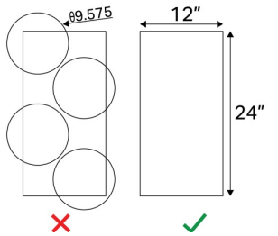
图 24 自制塑料件须可容纳于单块 12”x24” 的塑料板内
<R10> 允许限量使用胶带。机器人由于以下目的，可使用少量胶带:
- 为了加固任意两个 VEX 电缆接头间的连接。
- 给电线和电机加标记。
- 遮挡号牌背面（如“错误的颜色”）
- 防止气动接头螺纹处的泄漏，仅可使用特氟龙带。
- 其他可视为“非功能性装饰”的应用，参考<R12>。
<R11> 允许使用特定的非 VEX 紧固件。机器人可以使用下列市售硬件：
a. #4、#6、#8、M3、M3.5、或 M4 螺栓，长度不超过 2.5”（63.5mm）
b. 任何市售的可与这些螺栓相配的螺母、垫圈、撑柱和/或长度不超过 2.5”（63.5mm）的无螺纹轴套。
此规定的目的是允许赛队采购他们自己的硬件而不增加标准 VEX 设备中没有的附加功能。这些非 VEX 硬件是否增加了附加的功能，由验机员来确定。
如果机器人设计的某个关键部件依赖于说服验机员该部件 "技术上是一颗螺栓"，那么它很可能超出了本规则的精神和意图。
<R12> 允许使用装饰物。赛队可以使用非功能性装饰，前提是这些装饰不显著影响机器人的性能和赛局的结果。装饰必须符合竞赛精神。验机员会最终认定装饰是不是“非功能性”。除非下文另有说明，非功能性装饰受所有标准机器人规则的约束。
为了符合“非功能性”，任何贴花装饰必须背靠具有相同功能的合规材料。例如，如果机器人有一个防止Disc 从机器人上掉下来的特别大的贴花，它就要背靠能防止 Disc 掉落的 VEX 材料。一个检验的简单方法是确定如果移除该装饰将影响机器人的任意某种性能。
- 电镀和刷漆会被认为是合规的非功能性装饰。
- 不具有信息传送和无线通讯功能的小型摄像机可被视为非功能性装饰。但不允许将大型摄像机做为配重使用。
- VEX 电子件不可用做非功能性装饰。
- 视觉上模仿场地要素或可能干扰对方视觉传感器的装饰被认为是功能性的，是不允许的。这包括灯光，如 VEX 闪光灯。验机员和主裁判将最终决定特定装饰或装置是否违规。
- 允许使用内部电源（如闪光的小灯），只要不违反其他规则，且这种电源只给非功能性装饰供电（如不直接或间接地影响机器人上任何部分的功能）。
- 如果装饰物提供反馈信号给机器人（如：通过影响合规的传感器），则视为是功能性的，这是不允许的。
- 如果装饰物提供视觉反馈给上场队员（如：装饰灯）是允许的，假设该装饰物未违反其他规则且无其他功能（如：结构性支撑）。
<R13> 新的 VEX 零件合规。在赛季内在上推出的其它 VEX 零件都是合规的。
某些“新”零件在推出时可能有某种限制。这些限制会在竞赛手册更新或其产品网页上公布。
<R14> 机器人使用一个主控器。机器人仅能用一个 VEX V5 主控器（276-4810）。任何其他主控器或处理器不允许使用，即使作为非功能性装饰。
这包括其他 VEX 产品线的主控器（如Cortex，VEXpro，VEX EXP，VEX RCR，VEX IQ，VEX GO，或赫宝VEX 机器人）, 还包括非 VEX 设备，如树莓派或 Arduino 设备。
<R15> 机器人须使用VEXnet。所有的机器人通信，必须只用 VEXnet 系统。
- 不得使用Cortex，VEXpro，VEX EXP，VEX RCR，VEX IQ，VEX GO，赫宝 VEX 机器人产品线的电子产品。
- V5 遥控器只能与 V5 主控器配合。
- 允许赛队在准备区或赛场以外的区域使用 V5 主控器或 V5 遥控器的蓝牙功能。但是，赛局中必须使用 VEXnet 的无线通讯功能。
- 允许赛队在准备区或非比赛期间使用视觉传感器的 Wi-Fi 功能。但是，赛局中须禁用视觉传感器的无线传输功能。
<R16> 电机有限制。机器人可使用最多 8 个 V5 智能电机。
- 用于 V5 主控器的电机只能为 V5 智能电机，且只能通过 V5 主控器的智能端口连接。3 线端口不能通过任何方式控制电机。
- 来自 V5 Workcell 系统的 5.5W V5 智能电机，不合规。
<R17> 气缸有限制。赛队在一台机器人上可使用最多 2 个 V5 合规的 VEX 储气罐。气动装置的充气压力最高可达 100 psi。
此规则旨在限制赛队在两个储气罐中储存压缩空气的气压，且机器人上的气管、气缸的压力应正常。赛队不得使用其它元件储存或产生气压。仅为额外的储气而使用气缸或额外的气 管，违反了此规则的精神。
<R18> 仅允许VEX 电池作为电源。机器人可使用 1 个 V5 机器人电池（零件号 276-4811）为 V5 主控器供电。
- 不允许其他电源，除非根据<R12e>作为非功能性装饰的一部分。
- V5 机器人电池无合规的电源扩展器。
- V5 机器人电池仅可使用 V5 机器人电池充电器充电（零件号 276-4812 或 276-4841）。
- V5 遥控器仅可用内置充电电池供电。
  - 赛局中允许赛队使用外部电源（例如可充电电池组）接入其的 V5 遥控器，只要电源安全连接，且不违反其他规则，如<G8>或<R22>。
  - 某些赛事中可能为 V5遥控器提供场地电源。如果这是为该赛事的所有赛队提供的，它就是遥控器的合规电源。
<R19> 每台机器人使用一到两个遥控器。不得用两个以上的 VEX V5 遥控器控制同一台机器人。
- 任何情况下不允许改动这些遥控器。
  - 帮助上场队员握持或操纵 V5 遥控器上的按钮/操纵杆的附件是允许的，假设它们不涉及对遥控器本身的直接物理或电气改动。
- 不允许用其它方法（光、声，等等）控制机器人。
  - 允许使用传感器反馈（如电机编码器或视觉传感器）来协助上场队员的控制。
<R20> 不允许对电子和气动件进行任何改动。对电机（包括内部的 PTC 或智能电机固件）、主控器（包括V5 主控器固件）、延长线、传感器、控制器、电池组、储气罐、螺线管、气缸及 VEX 机器人设计系统的任何其它电子或气动元件不得以任何方式改变其原始状态。
- 2 线或 3 线的 VEX 电气零件的外部导线可用焊接、缠绕、压接接头、电工胶带、热缩管修复，以保证其功能和长度不变。
  - 修理中所用的电缆应与 VEX 导线相同。
  - 赛队的这种修复可能是有风险的，不正确的接线可能导致意想不到的结果。
- 赛队须使用最新的官方 VEXos 固件，不允许自定义修改固件。
- 赛队可以对 V5 智能电机做如下修改。不允许做其他未列明的修改。
  - 用其他合规的替换齿轮盒更改或替换齿轮盒。
  - 更换 V5 智能电机前盖（276-6780）。
  - 更换螺柱插销（276-6781）。
<R21> 允许自制 V5 智能线缆。使用自制电缆的赛队应知晓不正确的接线可能导致意想不到的结果。
- 必须使用官方的 V5 智能线缆。
- 允许使用非 VEX 的 4P4C 线缆接头及 4P4C 电缆压接工具。
<R22> 大部分对非电子件的改动是允许的。允许对 VEX 竞赛合规的金属结构部件或塑料部件进行物理加工，如弯曲或切割。
- 允许对 VEX 限位和触碰开关做内部或外部的机械修理。
  - 允许修改限位开关的金属弹臂。
  - 禁止把这些器件中的零件挪作他用。
- 不允许改造金属的材料属性，如热处理或熔化。
- 赛队可以按需要的长度切割气管。
- 熔断/熔化尼龙绳/线的端头（见<R7e>）以防止其散开是允许的。
- VEX 机器人设计系统中所不提供的电焊、锡焊、铜焊、胶粘或其它任何形式的连结均是不允许的。
- 可使用乐泰或类似螺纹锁紧产品固定机械紧固件。这只能用于固定硬件，如螺钉和螺母。
<R23> 电源开关易接触。机器人的通/断开关或按钮必须在无需移动或抬起机器人的情况下可以触及。主控器的所有指示灯或屏幕须易见，以便竞赛工作人员诊断机器人的问题。
<R24> 队牌的展示。该队号须至少在机器人的两侧用队牌展示。赛队可选择使用官方队牌，或自己创作。
- 赛局中，机器人必须使用与本方联队颜色一致的队牌（即，红方联队的机器人在赛局中须挂红色队牌）。机器人属于哪方联队须十分清楚。
此规则旨在让主裁判方便知道机器人属于哪方联队及哪个赛队。能够穿过机器人的机械臂看到另一侧错误颜色的号牌，会被视为违反<R24a>。
由主裁判和验机员全权决定自制的队牌是否满足<R24>所列的规则。有意使用自制队牌的赛队须对这种可能的判定做好准备，并保证在被要求的情况下，用 VEX 官方队牌替换自制的队牌。违反<R24>的情况下，没带官方队牌的理由不会被接受。
  - 如果两种颜色的队牌都安装在机器人上，则须遮住错误颜色，使其贴住或挡住，以确保赛局中主裁判可以清晰辨认联队颜色。由于号牌为非功能性装饰，使用胶带是合规的。
- 队牌被认为是非功能性装饰（根据<R12>），且其须符合所有的机器人规则（例如，它们必须能纳入 18”立方体内, 不能引起纠缠，不改变机器人的刚度和稳定性等。）
- 队号必须是白色字体。
- 队牌尺寸须至少为 2.48" (63.2 mm)高，4.48" (114 mm)宽，即不小于 VRC 队牌包中的队牌。
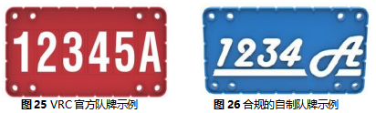
<R25> 使用“竞赛模板”编程。机器人的编程须遵循由 VEXnet 场地控制器发出的指令。
在自动赛时段，不允许上场队员使用他们的 V5 遥控器。因此，如果赛队想在自动赛时段有所表现，就要用定制的软件对机器人编程。机器人的编程须遵循由 VEXnet 场地控制器发出的控制指令（如，忽略自动赛时段的无线通讯，在手动控制阶段结束时禁用等）。
赛队须使用提供的“竞赛模板”或等同功能的程序模板来实现此要求。关于这方面的更多信息，赛队可查询所选择的编程软件的开发人员编制的指南。
<R26> 偶然和蓄意违反机器人规则间的区别。对机器人规则的任何违反将导致该赛队不能参赛，除非他们按<R3d>通过了验机。
此外，因采用欺骗手段或违反规定而获得比竞争对手有利条件的赛队违背了竞赛的精神和道德准则。此类违规会被认为违反<G1>和/或 组委会行为准则。
<R27> 比赛结束后释放Discs。机器人须设计成在无需赛后重启电源的情况下，可轻松从任意机构移除Discs。

附件3-2
IQ机器人工程挑战赛

VEX机器人工程挑战赛 Slap shot

VEX IQ赛局说明
VEX IQ机器人工程挑战赛在一个如图所示的 6 英尺 x8 英尺场地上进行。
赛局的目标是通过如下方式，获得尽可能高的得分：从 Dispenser 中移除 Disc、将 Disc 放入得分区以及在赛局结束时获得 Contact 奖励分。
在团队协作挑战赛中，两台机器人组成联队，分别由其操作手控制，在每场赛局中，合作完成任务。赛队也可以参加机器人技能挑战赛，即一台机器人获得尽可能高的得分。
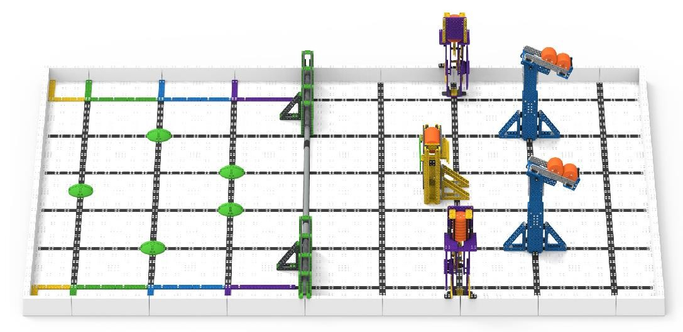

图 1：VEX IQ 挑战赛Slapshot 的起始布局

关于竞赛规则
本竞赛手册及其附录包含了关于本赛季 VEX IQ 挑战赛 Slapshot 的所有内容。它旨在为所有赛队、主裁判、组委会和 VEX IQ 大家庭的其他成员提供资源。
以下页面中包含的规则可视为是定义此竞赛的“约束条件”，就像工程师通过定义约束来开始任何设计项目一样。在赛季之初，“约束条件”是我们所拥有的一切。什么是优胜机型、最佳策略、最易违反的规则？我们和你们一样，都不知道。这不是很令人兴奋吗？
当探索新的竞赛主题时，请怀着这样的心态来对待这本竞赛手册，并将规则视为“约束条件”。竞赛手册及其附录包含了可供参赛者制定战略、设计和搭建其机器人的全部和完整的约束条件列表。
显然，所有赛队都必须遵守这些规则，以及任何所述的规则意图。除此之外，没有“正确”的竞赛方式。除了这里所写的内容之外，没有任何隐藏的限制、假设或特意的解释。因此，这取决于作为参赛者的你们，找到一条符合这些约束条件的最适合的路径，来实现你们赛队的目标和志向。
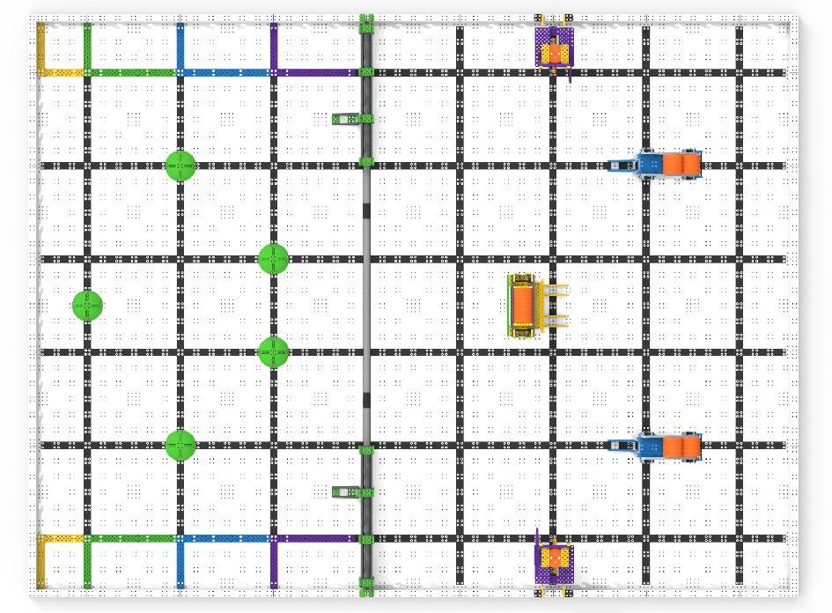
图 2：VEX IQ 挑战赛Slapshot 的场地起始设置

赛局定义
成人 – 任何身份不是学生的人。
联队 – 预先指定的两（2）支赛队组成的团队，在一局团队挑战赛中协同作业。
联队得分 – 在团队挑战赛中，两支赛队合计获得的分数。
罚停 – 对违反规则的赛队给予的处罚。在罚停期间，被罚赛队不得操作其机器人，操作手必须将遥控器放在地上。罚停与取消资格不同。
取消资格（DQ）– 对违反规则赛队的处罚（详见<T12>）。如赛队在某赛局中被取消资格，主裁判将在赛局结束后通知赛队。经主裁判判定，屡次犯规和被取消资格的赛队可能被取消整个赛事的资格。
操作手 – 在赛局中站在操作手站位内，并负责操作和控制赛队机器人的学生队员。每场赛局中最多有两名赛队成员担任此角色（见<G6>）。
操作手站位 – 场地后侧的区域。赛局期间，除与机器人的合规互动外，操作手必须站在此区域。
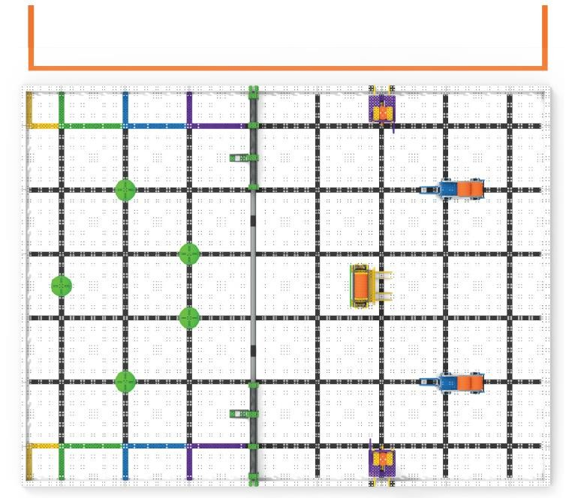
图 3：VEX IQ Slapshot 的操作手站位区示意图

场地 – 整个比赛场地，宽度为六（6）块地板拼块，长度为八（8）块地板拼块，包含场地围栏，共计四十八（48）块场地拼块。
场地要素 – 所有构成场地的要素，包括场地围栏、地板、PVC 管、及附着于场地上的 VEX IQ 零件。
场地围栏 – 场地的外部，由四（4）个转角和二十四（24）个直段组成。
地板 – 竞赛场地内部平坦的部分，是由场地围栏内的四十八（48）块由场地拼块组成的。
竞赛设计委员会（GDC）- VEX IQ 挑战赛 Slapshot 的设计人员及本竞赛手册的著作者。
队号牌 – 机器人上的一个实体零件，用于展示赛队的 VEX IQ 挑战赛队号。队号牌的长度和宽度必须是
3.5 英寸 x 1.5 英寸（88.9 毫米 x 38.1 毫米），且厚度不得超过 0.25 英寸（6.35 毫米）（见 R4）。
赛局 – 一个设定的时间段，在这段时间内，赛队通过比拼某个特定版本的 Spin Up 规则来获取分值。见第三章。
- 自动赛时段 – 机器人的运行和反应只能受传感器输入和学生预先写入机器人主控器的命令的影响的一个时段。
- 手动控制时段 – 由操作手控制机器人运行的一个时段。

赛局类型 | 参赛队 | 自动赛时段（分：秒） | 手动控制时段（分：秒）
团队协作挑战赛 | 由两支赛队组成的一个联队，在  同一场地上，每支队一台机器人 | 无 | 1 分钟
手控技能挑战赛 | 一支队，一台机器人 | 无 | 1 分钟
自动技能挑战赛 | 一支队，一台机器人 | 1 分钟 | 无

机器人 – 通过验机的机器（即符合所有机器人规则），被设计用于自动地和/或在操作手遥控下执行单个或多个任务。
学生 – 任何在 2007 年 5 月 1 日以后出生（即 2023 年 VEX 世锦赛时为 15 岁或更小）的人。也可在因残疾而延迟教育的情况下至少推迟一年。学生是在成人的极少协助下设计、构建、修理机器人和为机器人编程的人。
- 小学生 – 任何在 2010 年 5 月 1 日后出生的学生（即 2023 年 VEX 世锦赛时为 12 岁或更小）。小学生可以初中生身份“越级”参赛。
- 初中生 – 上述小学生以外的符合学生定义的学生。
赛队 – 由两名或多名学生组成的团队。如果所有队员是小学生，赛队则被视为小学队。如果任一学生是初中生，或者赛队由小学生组成但注册为初中队并以初中生身份 “越级”参赛，赛队则被视为初中队。
一旦宣布并以初中队参赛，赛队不可在本赛季剩余时间内再改为小学队。赛队可由来自于学校、社区/青少年组织，或互为邻居的学生组成。
搭建员 – 赛队中搭建机器人的学生，成人不能作为赛队的搭建员。允许成人传授搭建员相关概念，但绝不能在没有搭建员在场且积极参与的情况下搭建机器人。
设计员 – 赛队中设计竞赛机器人的学生，成人不能作为赛队的设计员。允许成人传授设计员相关概念，但绝不能在没有设计员在场且积极参与的情况下设计机器人。
程序员 – 赛队中编写下载到机器人的电脑代码的学生，成人不能作为赛队的程序员。允许成人传授程序员相关概念，但绝不能在没有程序员在场且积极参与的情况下编写机器人的代码。
违规 – 违反竞赛手册中规则的行为。
轻微违规 – 不会导致 DQ 的违规。
  - 意外的、短暂的或其他不影响赛局的违规通常是轻微违规。
  - 轻微违规通常会导致主裁判在赛局期间发出口头警告，这是在违规升级为重大违规之前通知赛队他们正在违规。
重大违规 – 导致 DQ 的违规。
  - 除非另有说明，所有影响得分的违规均为重大违规。
  - 如规则中有相关说明，严重或或故意的违规行为也可能是重大违规行为。
  - 在一场赛局或赛事中的多次轻微违规可能会有主裁判判决升级为重大违规。
影响得分 – 在赛局结束时，提高赛队或联队得分的违规。
  - 一场赛局中的多次违规行为可能会逐渐影响得分。
  - 在评估违规是否影响得分时，主裁判主要关注与违规直接相关的任何机器人动作。
  - 只有在赛局结束并计分后，才能确定违规是否影响得分。
一些规则包含红色的违规注释，用于说明特殊情况或进一步的澄清。如在特定规则中未发现违规注释， 则应假定适用上述“默认”定义。

要确定违规是否影响得分，请查看违规是否直接造成该赛局得分提高。如未提高该联队的得分，则违规行为不影响得分，因此可能是轻微违规。
更多信息请参见下列流程图。
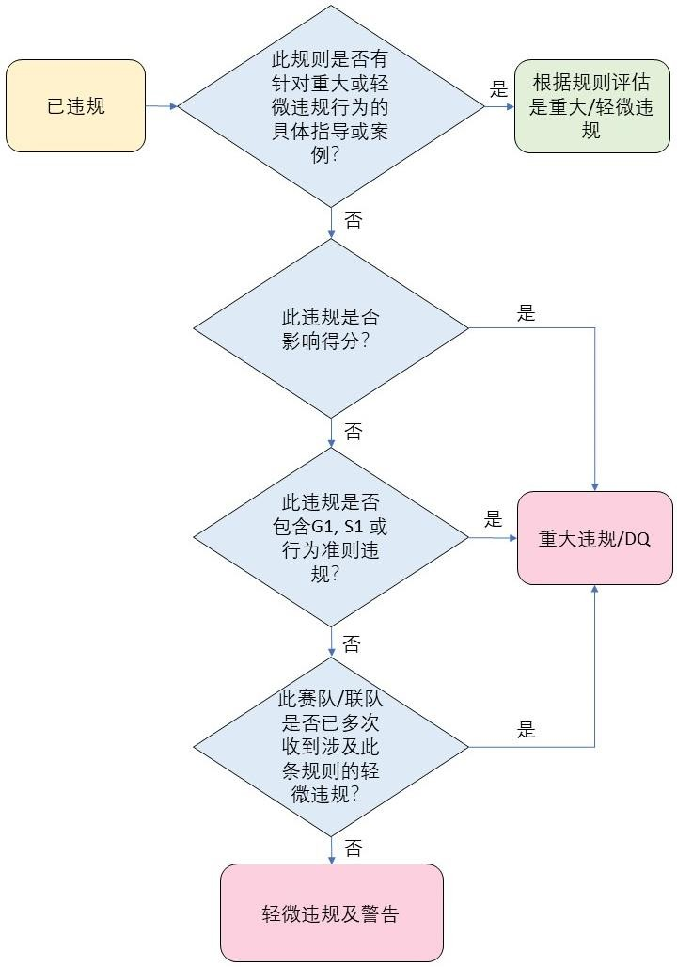

特定赛局定义
Contact 奖励分 – 赛局结束时达成的奖励分值，详见<SC4>。
Contact Zone – 如图4所示，场地上的赛队用于取得Contact 奖励分的多个区域之一。
- Contact Zone是由场地围栏、Fence和/或VEX IQ直梁包围而成，这些边界要素不视为各个Contact Zone的一部分。
- Contact Zone是地板本身，非垂直立体空间。
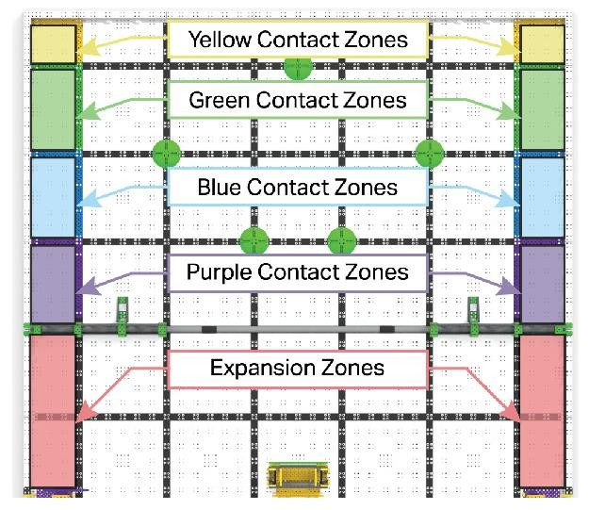
图 4：场地俯视图，标出 Contact Zone 和 伸展区
Disc - 橙色的塑料材质大致呈圆柱形的物体，大致尺寸如下：
- 直径：2.5 英寸（63.5 毫米）
- 高度：0.5 英寸（12.7 毫米）
- 重量：0.01 磅（5 克）
注：虽然相似，但 VEX IQ 挑战赛 Slapshot 中使用的 Disc 与 VEX GO 产品线中的 2.5”钢芯碟（228- 7384）不可互换，也不可用于 FAC 竞赛。
Dispenser – 由 VEX IQ 零件构成的，在赛局开始时存放 Disc 的结构。机器人可通过与 Dispenser 互动移除 Disc 获得分值。共有五（5）个 Dispenser。
- 1 个黄色 Dispenser，存有 9 个 Disc
- 2 个蓝色 Dispenser，每个存有 10 个 Disc
2 个紫色 Dispenser，每个存有 8 个 Disc

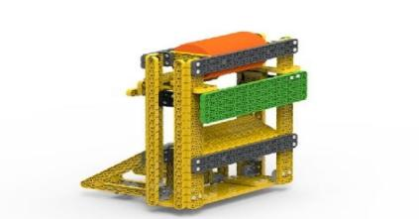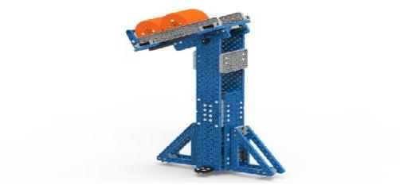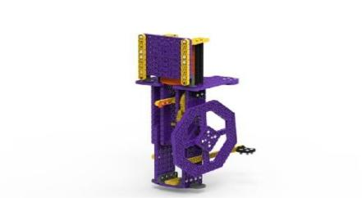

图 5：黄色 Dispenser 图 6：蓝色 Dispenser 图 7：紫色 Dispenser
伸展区 – 如图 4 所示的多个地板区域之一，机器人在其上水平展开可超出 11” x 19”限制，见<G13>。
Fence – 灰色 PVC 管及所有 VEX IQ 零件搭建的支撑结构，它横跨整个场地。
Fence Line – 地板上的黑线，在 Fence 正下方且平行于 Fence。Fence Line 与 2 分区、紫色 Contact Zone 及围成紫色 Contact Zone 的 VEX IQ 零件接壤。
得分区 – 如图 8 所示的多个 Disc 用于得分的地板区域之一。得分区是这些地板区域的三维垂直立体空间，不仅仅是地板本身。
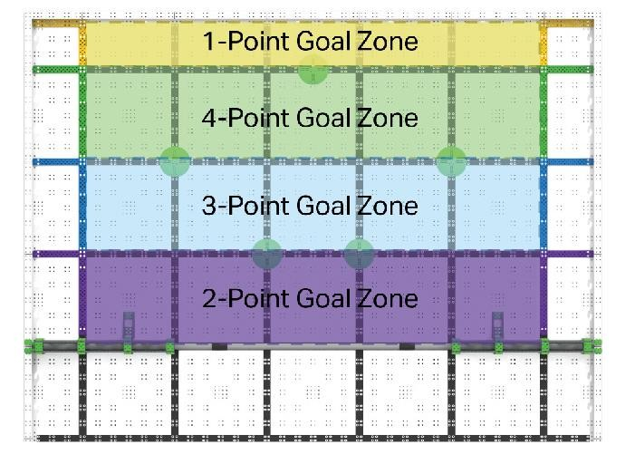
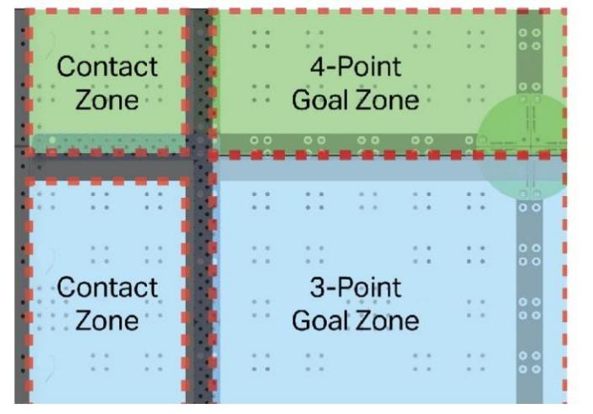
图 8：得分区
移除 – Disc 的一种状态。满足如下条件时，Disc 视为从 Dispenser 上移除：
- 它是赛局开始时存于 Dispenser 中的 45 个 Disc 之一
- 在赛局结束时，它已离开最初的位置且不再被其 Dispenser 完全支撑。（即：其 Dispenser 已经被机器人“触发”）详见<SC5>。

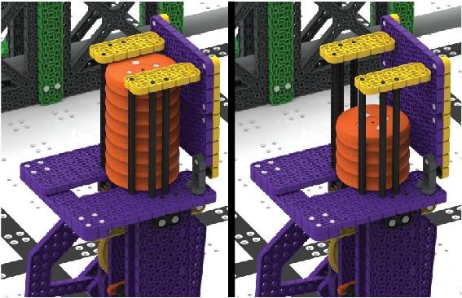
图 9：右图显示已有四（4）个 Disc 从 Dispenser 中移除。
得分 – Disc 的一种状态。详见记分章节。

记分
每个得分区内得分的Disc | 根据所在得分区获得相应分值
每个从Dispenser中移除的Disc | 1分
每台达成Contact奖励分的机器人 | 每个在相应得分区中得分的Disc增加1分

<SC1> 得分将在赛局结束后、且场上所有 Disc、场地要素和机器人停止移动后立即计算。
  - 不允许主裁判或其他赛事工作人员翻看任何比赛视频或照片，见<T1b>。
  - 如对赛局记分有异议，仅由该赛局的操作手而不是成人与主裁判就记分进行沟通。
  - 此条规则是为了规定赛局结束后，操作手停止操作，机器人停止运动。一个预先编写的将导致赛局结束后机器人继续运动的程序，违反了此条规则的精神。赛局结束后，由于机器人的继续移动产生的得分将不予考虑。
<SC2> 每个在得分区中得分的 Disc 都获得该得分区对应的分值。例如，在 3 分区得分的所有 Disc 都记三（3）分。
Disc 必须符合以下标准，才能得分：
- Disc 不与机器人接触。
- Disc 至少部分位于得分区内。
- Disc 不接触 Contact Zone。
如果一个 Disc 符合上述所有标准，并且部分位于两个得分区内，则它获得距离 Fence 最远的得分区对应的分值。
<SC3> 根据<SC2>中列出的标准，Disc 记分示例如下。在这些图中，每个带标号的 Disc 都会以得分区对应的颜色高亮显示，以表明它在哪个得分区得分。
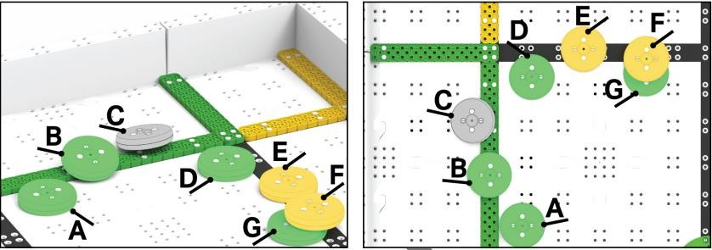
图 10：记分示例 1（侧视图） 图 11：记分示例 1（俯视图）

Disc | 分值 | 注释
A | 4 分 | 完全位于 4 分区内。
B | 4 分 | - 部分位于 4 分区内。  - 靠在 Contact Zone 的边界上方不影响得分，因为 Disc 不接触 Contact Zone 本身。
C | 0 分 | 接触 Contact Zone
D | 4 分 | - 完全位于 4 分区内。  - 靠在黑线不影响得分，因为黑线仍视为 4 分区的一部分。
E | 1 分 | - 部分位于 4 分区和 1 分区（即，它越过边界，进入到 1 分区内）。  - 1 分区距离 Fence 较远。
F | 1 分 | - 部分位于 1 分区内  - 被 Disc G 完全支撑不影响得分，得分区是无限垂直立体空间，因此 Disc 越过边界，  进入到 1 分区内）。
G | 4 分 | - 完全位于 4 分区内。  - 接触 Disc F 不影响得分。

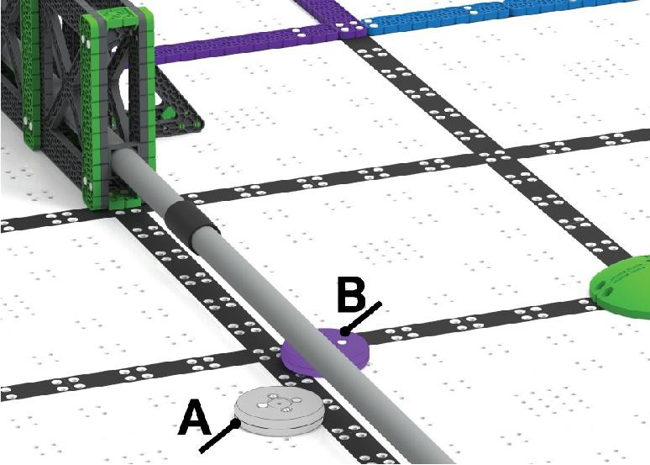

图 12：记分示例 2

Disc | 分值 | 注释
A | 0 分 | - 非部分位于得分区内（即，它未越过边界，进入到 2 分区内）。
B | 2 分 | - 部分位于 2 分区内。

<SC4> 如果机器人的任意部分与 Contact Zone 内的地板接触，机器人获得 Contact 奖励分。Contact 奖励分相当于在 Contact Zone 对应的得分区内得分的 Disc 数。
例如，一台机器人正在接触紫色 Contact Zone，并且有五（5）个 Disc 在 2 分区内得分，则该机器人获得五（5）分的 Contact 奖励分。
注：如一台机器人在多个 Contact Zone 内接触地板，则不符合 Contact 奖励分的要求。注 2：每台机器人分别获得 Contact 奖励分，并计算总和。
<SC5> 从 Dispenser 中移除的每个 Disc 都会得 1 分。确定已移除 Disc 数量的推荐方法是：在赛局结束时查看 Dispenser 中的 Disc 数量，再用该 Dispenser 中的初始数量减去剩余数量。
例如，如果紫色 Dispenser 在赛局结束时只剩下 2 个 Disc，那么其中有 6 个 Disc 被取出。

安全规则
<S1> 安全第一，勿损坏场地。任何时候，如果机器人的运行或赛队的行为有悖于安全或对场地要素或Disc 造成损坏，主裁判可判定违规赛队罚停甚至取消资格。该机器人再次进入场地前必须重新验机。
赛局规则
<G1> 尊重每个人。在 VEX IQ 挑战赛中，所有赛队都应具备可敬和专业的言行。如果一支赛队或其成员（包括学生或与该队相关的任何成人）对竞赛工作人员、志愿者或其他参赛者有不尊重或不文明的行为，就可能根据其严重程度，被取消该局或后续赛局、甚至整个赛事的资格。评审员也会在奖项评选过程中考虑赛队的行为和道德准则。
<G2> VEX IQ是以学生为中心的项目。紧急情况下，成人可以协助学生，但是，成人不应在赛队无学生在场或学生积极参与时搭建机器人或编程。学生须准备向评审或赛事工作人员展示其对机器人搭建和编程的理解。
<G3> 适用基本常识。阅读和使用本手册里各种规则时，请记住，在 VEX IQ 挑战赛中，基本常识永远适用。
<G4> 机器人必须代表赛队的技能水平。每个赛队必须包含操作手、程序员、设计员和搭建员。在整个赛季中，一名学生不能在超过一支 VEX IQ 挑战赛的赛队中担任这些角色。在赛队中，同一学生可以担任多个角色，如设计员也可以是搭建员、程序员和操作手。
  - 队员可能出于非战略性的超出赛队可控范围的情况下，从一个赛队转入另一个赛队。
    - 允许转队的情况包括但不限于疾病、学校变更、赛队内部冲突或合并/拆分赛队。
    - 违反此规则的战略性转队包括但不限于：一名程序员“转换”赛队，以便为多台机器人编写同样的程序，或者一名学生为多个赛队撰写工程笔记。
    - 如一名学生离开某支赛队加入另一支赛队，则<G4>仍适用于之前该赛队中的剩余学生。例如，当一名程序员离开某支赛队，则该赛队的机器人仍须在没有这名程序员的情况下代表此赛队的技能水平。符合此要求的一种情况是确保程序员指导或培训“替补”程序员，在其缺席时作为后补。
    - 如赛队的一名操作手和/或一名程序员不能参赛，则允许例外。赛队只允许替换一名操作手或程序员参加该锦标赛，即使替代该角色的学生曾代表另一支赛队参赛。这名学生加入新赛队后，不能再换回原来的赛队。
  - 在一场赛事中，一名操作手只能为一（1）支赛队操作。如果一支赛队在只有一（1）名操作手到场的情况下参加某场赛事，则允许该赛队从赛事中“借”一名合格的操作手。该名替补操作手在本场赛事中可获得豁免，并且只能在该赛事中为此队操作。赛事结束后，替补操作手将回到其原赛队。当赛队的一（1）名操作手因非可控因素（如疾病）无法到场时，才允许此例外发生。
违规注释：本条违规将根据<G2>所述的 组委会“以学生为中心”规定和<G1>所述的 组委会行为准则逐一进行评估。
<G5> 赛前设置。赛局开始时，每台机器人必须符合如下标准：
1. 不接触任何Disc、场地要素或机器人。
2. 根据<R5>要求，在验机时，不超出11英寸× 19英寸×15英寸（ 279.4毫米 x 482.6 毫米×381毫米）的范围。
3. 接触距离Fence最远的场地围栏内侧，详见图13中绿色高亮区域。
违规注释：违反本条规则将导致机器人在赛局开始前被移出场地，规则<R3d>和<T5>将适用，直至情况得到纠正。赛队不会被 DQ，而是不能比赛。
注：没有特定的起始位置，只需满足上述标准。主裁判可能会临时要求赛队在场地上的两条黑线之间移动机器人，以进行尺寸检查，一旦尺寸得到验证，他们无需在该位置起始赛局。
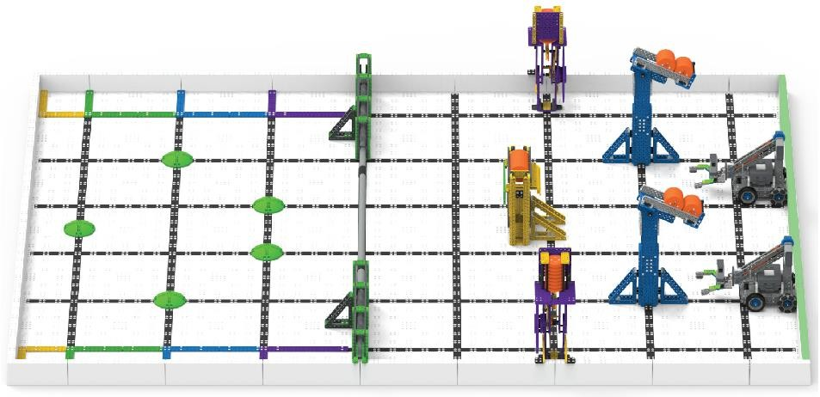
图13：两台机器人在合规启动区

<G6> 在赛局中交换操作手。
- 赛局中，每支赛队仅允许两（2）名操作手在其操作手站位内。一名操作手控制机器人不能超过35（0:35）秒钟。两名操作手必须在赛局尚有 25（0:25）秒到 35（0:35）秒时交换。第二名操作手在遥控器交给其之前不能接触他们赛队的遥控器操控钮。一旦遥控器换手，第一名操作手不能再接触他们赛队的遥控器操控钮。
- 操作手是唯一允许进入操作手站位的队员。成人不得入内。
注：如果只有一位操作手进入操作手站位区（即，赛队未行使<G4>中特许），则此规则仍适用，必须在 35（0:35）秒后停止机器人操作。由赛队决定需要一位或是两位操作手。然而，利用此特许来获得战略优势将被视为违反此规则，以及违反 组委会行为准则。
违规注释：任何违反此规则的行为，最低都被视为轻微违规。是否升级为重大违规取决于主裁判对以下事项的判断：
  - 事先警告或违规。
  - 任何影响得分的直接违规行为，如：第一位操作手在操控 35 秒后继续得分。
<G7> 遥控你的机器人并待在操作手站位。赛局中，机器人仅能由赛队的操作手和/或机器人控制系统内的软件操控。操作手必须始终站在操作手站位内，与机器人合规互动时除外（参见 G12）。
赛局中，操作手不得采取下列行为：
- 在操作手站位区内携带/使用任何类型的通信设备。关闭通信功能的设备（如处于飞行模式的手机）允许携带。
- 在赛局中，站或坐在物体上，无论场地是放置在地面上还是抬高的。
- 在不违反其他规则的情况下，允许在1分钟赛局时间之外使用某些材料，例如，可以使用箱子将机器人运送到赛场，也可以使用VEX IQ部件在赛局开始前帮助机器人对齐。
注：在赛局期间，操作手是唯一允许进入操作手站位区内的队员。
违规注释：严重违反此规则不一定会影响得分，可能会导致违反其他规则，如<G1>、<G2>或<G6>。
<G8> 勿接触场地。赛局中，操作手不得有意接触任何场地要素、Disc 或机器人（<G12>和/或<RSC5> 所列内容除外）。
<G9> 确保 Disc 在场地内。 赛局中脱离场地的Disc不再返回场地。“脱离场地”表示 Disc 在场地围栏外且不再接触场地、场地要素、其他 Disc 或机器人。
<G10> 保证机器人完整。在任何赛局过程中，机器人不得蓄意分离出零件或把机构留置在场上。如果蓄意分离的零件或机构影响赛局的进行，主裁判将判定该队取消资格。偶然从机器人脱落的零件不再被视为机器人的一部分，可以留在场地上，也可以由操作手收集（适用<G12>）。
<G11> 勿损坏场地。禁止损坏场地或场地要素的机器人互动。在本规则中，“损坏”是指为了开始下一赛局而需要修理的任何东西。
具体示例包括但不限于：
- 将 Dispenser 从地板上分离
- 将 Dispenser 结构上的 VEX IQ 零件分离
- 将 Fence 上的 PVC 管分离
违规注释：在大多数情况下，场地损坏是意外造成的，不会影响最终得分，只应视为轻微违规/正式警告。然而，任何导致 Disc 被移除的场地损坏都是影响得分的行为。因此，如果主裁判确定这一损害是偶然的，他们可以选择重赛，以代替重大违规。严重的、故意的或重复的意外/轻微违规行为可能会由主裁判自行升级为重大违规行为。
<G12> 赛局中，仅允许在特定情况下处置机器人。如果一台机器人完全越出边界（处于场地之外）、被卡住、倾覆，或需要帮助，操作手可以取回并重置该机器人。处理时，操作手必须做到：
- 队员必须将其VEX IQ遥控器放在地上，告知主裁判。
- 将所有被重置机器人持有的Disc拿出场外。
  - 在此规则中，持有意味着机器人正在操控Disc，而非简单的接触。例如，Disc与机器人一起上下运动或转动，则视为机器人持有Disc。
- 将机器人移回符合<G5>要求的合规位置（即，接触场地围边、不接触Disc等）。
如操作手无法触及位于场地中心的机器人，可请主裁判拿起机器人并将其交给操作手依照上述条件放置。
违规注释：这一规定旨在帮助赛队在赛局中能修复损坏的机器人，或排除机器人的故障。根据主裁判的判断，战略性地利用这一规则可能被视为轻微违规或严重违规。
<G13> 赛局中机器人的展开尺寸有限制。机器人仅可在接触伸展区时，其水平展开尺寸可以超出11英寸× 19英寸（ 279.4 毫米 x 482.6 毫米）的起始尺寸范围。注：无垂直展开限制。
<G14> 除非接触否则不能越过Fence Line。当机器人正在接触伸展区时，才能越过Fence Line，并“穿过”2分区的三维立体空间。
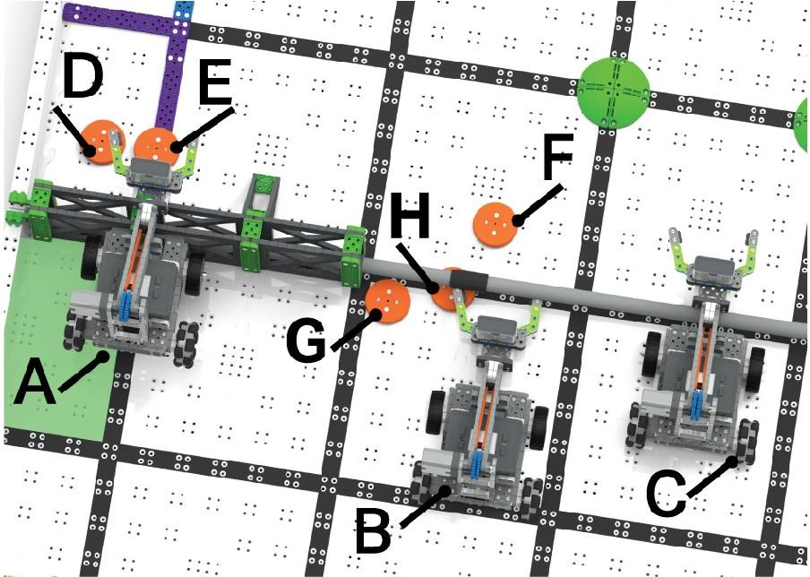
图14：Fence线的俯视图，展示了多个Disc和机器人的状态。高亮标出伸展区
图14中：
- A机器人合规地越过Fence Line进入2分区，因为它正在接触一个伸展区。
- B机器人可能打算越过Fence Line进入2分区，当它延展到2分区内时，将会收到正式的警告。
- C机器人完全穿越2分区，且不接触伸展区，因此违反本规则。

<G15> 不得接触越过 Fence Line 的 Disc。无论机器人是否正在接触伸展区，机器人不得接触任何完全越过 Fence Line 的 Disc。
例如，在图 14 中：
- 不得接触 Disc D、E 和 F，因为它们已完全越过 Fence Line。
- 可以接触 Disc G 和 H，因为它们仅部分越过 Fence Line。当然，规则<G14>和<G16>和仍然适用。
注：此规则不适用于通过Disc传递。例如，如果机器人B用Disc H推Disc F，且其未“穿越” 2分区， 这不被视为违规。
违规注释：规则<G14>和<G15>意图防止机器人与已经越过 Fence Line 的Disc 互动。以下所有示例均以图 14 为例。
以下示例视为轻微违规行为：
- 在合法伸展时接触 Disc，且该 Disc 不会改变其分值；例如，机器人接触上图中的 Disc D，但未将其推入得分区。
以下示例视为影响得分，因此是重大违规行为：
- 机器人 A 将 Disc E 推离边界并进入 2 分区；由于 Disc E 位于 Contact Zone 的边界上，但未接触
Contact Zone，因此其已经是得分的状态，且该互动不会改变其分值。
- 机器人 B 或 C 操纵 Disc F。
- 在发射 Disc 时需要越过 Fence 的机构（如上图中的机器人 C）。
<G16> Disc 从 Fence 下方穿过，而不是从上方越过。只有在灰色 PVC 管下方传送的 Disc 才能在得分区内得分。严禁机器人在 Fence 上方“倾倒”、“放置”或“投掷” Disc，否则将被取消资格。
注：从Dispenser中取出时，Disc会意外弹跳过Fence，不视为违反此规则。请不要过多考虑这条规则。
对于使用何种类型的机器人动作、机械结构、策略或技术将 Disc 穿过 Fence 下方并进入得分区域，是没有任何限制的。如果它穿过灰色 PVC 管和地板之间，并且没有违反任何其他规则，则是合规的。
注：没有合规的方法可以让 Disc 不经过灰色 PVC 管和地板之间就进入得分区。如果你认为你已经找到了一个，它可能会在后续的竞赛手册更新中被定为非法。

引言
每台机器人在赛前必须通过全面的验机。验机会确保机器人符合所有机器人规则和规定。首次验机一般在赛队注册/练习时进行。每支赛队应使用下列规则作为进行预检其机器人并确保满足所有要求的指导。
验机规则
<R1> 每队一台机器人。在一场赛事中，每支赛队只允许使用一（1）台机器人参赛。虽然赛队可以在比赛期间修改这台机器人，但在一场赛事中，一支队只能有一台，且一台机器人只能由一支赛队使用。
- 子系统 1：移动式机器人底盘，包括车轮、履带或其它可使机器人在平坦的比赛场地表面运动的机构。对于静止不动的机器人，没有车轮的底盘也视为子系统1。
- 子系统 2：动力和控制系统，包括一个 VEX IQ 的合规电池，一个 VEX IQ 主控器和使移动式机器人底盘运动的电机。
- 子系统 3：操作 Disc 和穿梭于场上障碍的附加机构（和相应的智能电机）。
基于上述定义，参加VEX IQ挑战赛（含技能挑战赛）的最小的机器人必须由上面的1和2组成。因此，如果你打算换掉整个子系统1或2, 你就构建了第二台机器人，已经违反了此规则。
- 赛队不得用一台机器人参赛，同时又在修改或组装第二台机器人。
- 赛队不得携带一台已组装好的用于维修或与第一台机器人交换零件的第二台机器人。
- 赛队不得在一场赛事中来回轮换多台机器人。这包括在技能挑战赛、资格赛和淘汰赛中使用不同的机器人。
- 多支赛队不能使用同样的机器人。一旦机器人在一场赛事中以某个队号参赛，它就是“他们”的机器人 - 在整个赛季中，其他任何赛队都不能用它参赛。
<R2> 机器人必须代表赛队的技能水平。机器人的设计、搭建和编程须由本赛队成员完成。成人可以指导并传授设计、搭建和编程的技巧给赛队的学生，但不得亲自设计、搭建和编程赛队的机器人。
<R3> 机器人必须通过验机。赛队的机器人在参加任何赛局前必须通过验机。在某一赛事中，除非机器人重新验机合格，否则任何不合规的机器人设计和搭建都可导致取消参赛资格。
- 如果对机器人做了重大的修改，例如部分或全部替换子系统 3，必须对它重新验机才能参赛。
- 所有可能的机器人构形在用于比赛前必须检验。
- 赛队可能被主裁判要求接受随机抽检，拒绝接受随机抽检会被取消资格。
  - 如果在赛局开始前确定机器人违反了机器人规则，该机器人将被移出场地。操作手可以留在比赛现场，因此赛队就不会被记录为“未参赛”（参考<T11>）。
- 未通过验机的机器人（比如，有一项或多项违反机器人规则）将不允许参加任何赛局，直到通过验机。<T11>适用于机器人通过验机之前的任何赛局。
- 如果机器人通过验机，但在之后的赛局中被发现违反机器人规则，将导致在当前赛局被取消比赛资格，<R3d>及<T11>适用直到违规消除，赛队重新验机。
- 所有验机规则在赛事中由主裁判自行决定执行。机器人在一场赛事中的合法性并不自动意味着其在未来赛事中合法。某些采用主观判断的“边缘案例”，例如装饰是否为“非功能性”，应该在验机期间接受额外的检查。
<R4> 队伍牌的使用。赛队可以使用官方 VEX IQ 挑战赛队牌（产品编号228-7401）或自制队牌。
- 队牌必须符合所有的验机规则。
- 队牌必须始终清晰可见。例如，队牌不能放置于在标准赛局过程中轻易被机器人的机械装置遮挡的位置。
- 自制队牌的长和宽都必须与官方队牌的一致（3.5 英寸 x 1.5 英寸[88.9 毫米 x 38.1 毫米]），且厚不得超过官方队牌（0.25 英寸[6.35 毫米]）。
- 自制队牌属于非功能性装饰，因此必须满足所有<R8>所列规则。允许使用
3D 打印的队牌。
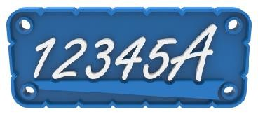
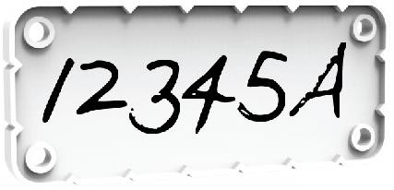
图15：VEX IQ挑战赛队牌，上面写有赛队编号 图16：合规的自制队牌样例
<R5> 起始构型。赛局开始时，每台机器人必须符合如下标准：
  - 只与地板和/或场地围栏接触。
  - 不超出 11 英寸× 19 英寸× 15 英寸（ 279.4 毫米 x 482.6 毫米×381.0 毫米）的范围。

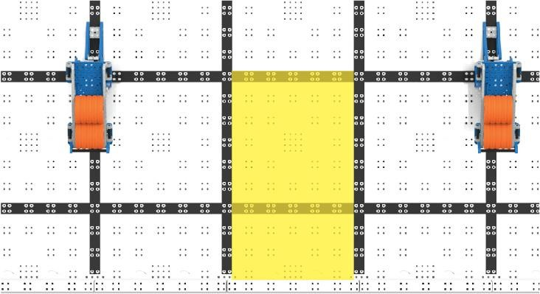
图17：可用于检查起始尺寸的示意图

<R6> 检验机器人起始构型。必须按照<G5>中所述的赛前设置的构形要求，并在许可的最大启动尺寸范围内检查机器人。
- 赛队在赛局开始时使用多于一种的机器人构形，必须告知检验人员，且应在其最大构形下接受验机。
- 赛队不得使用一种机器人构形接受验机，而在赛局开始时使用另一种未通过检验的构形。
<R7> 使用 VEX IQ 零件。除非另有说明，机器人只能用来自 VEX IQ 生产线的合规机器人零件搭建。
- 如果检验员或赛事人员对某个零件是否是合规的 VEX IQ 产品有疑问，赛队会被要求提供证明零件来源的文件给检验员，如发票、零件编号或其他印刷的文件。
- 只允许使用为构建机器人而专门设计的 VEX IQ 机器人零件。超范围使用其他零件是违反规定的
（即，请勿试图在参加 VEX IQ 挑战赛的机器人上使用 VEX IQ 服饰、赛队或赛事辅助材料、包装、场地要素或其他非机器人产品）。
- VEX V5, Cortex, VEX EXP 或 VEXpro 产品不能用于搭建 VEX IQ 机器人。VEX V5 产品线的某些产品如同时被列为 VEX IQ 产品线中，就是合规的。同时列出的产品是指在 VEX 机器人官网的VEX IQ 和 VEX V5 部分都能找到的。
- 赫宝 VEX 机器人的机械/结构元件可以用于搭建 VEX IQ 机器人。但是，把赫宝 VEX 机器人产品线的电气零件用于构建 VEX IQ 机器人是不合规的。
- VEX GO 产品线的机械/结构件用于搭建 VEX IQ 机器人是合规的。但是， VEX GO 产品线的电子件用于搭建 VEX IQ 机器人是不合规的。
- VEX IQ 产品线的某些合规的机器人零件虽已停产，但用于竞赛仍然是合规的。然而，赛队必须注意<R7b>的规定。
- 功能性的 3D 打印零件，如合规的 VEX IQ 零件的复制品或定制设计，用于机器人是不合规的。
- 除非产品页面和/或 VEX IQ 挑战赛合规零件附录中另有说明，赛季期间发布的新 VEX IQ 产品是合规的。
<R8> 某些非 VEX 零件允许使用。机器人可以使用下列“非 VEX IQ”零件：
- 适当的非功能性装饰，前提是这些装饰不显著影响机器人的性能和赛局的得分。检验人员和主裁判会最终认定此装饰是否为“非功能性的”。
- 装饰必须符合竞赛精神。
- 装饰必须背靠具有相同功能的合规器材，才能被认定为“非功能性的”。例如，一个防止Disc从机器人上掉落的特别大的贴花，它就要背靠VEX IQ材料。一个检验的简单方法是确定如果移除该装饰将影响机器人的任意某种性能。
- 涂刷无毒油漆是合法的非功能性装饰。但是，任何用做粘合剂或影响部件配合程度的油漆则被认为是功能性的。
- 长度及厚度与VEX IQ产品相同的橡胶带(#32 、 #64及#117B)。
- VEX V5产品线的1/8”金属轴。
<R9> 主控器。机器人只能用一（1）个 VEX IQ 主控器。
- 不允许使用或赫宝 VEX 机器人、VEX GO 、VEX EXP、VEX V5、VEX 123、VEXpro 产品线的主控器、微控制器和其他电子元件。
  - 根据<R12>，机器人AA电池盒（产品编号228-3493）是此规则唯一例外。
- 如采用第一代VEX IQ主控器，机器人必须使用一（1）个VEX IQ 900 MHz天线、 VEX IQ 2.4 GHz天线或VEX IQ智能天线与其VEX IQ主控器配合。
- 在团队协作赛和手控技能挑战赛中操作机器人的唯一合规的操作方法是通过VEX IQ遥控器操控。
- 更多关于自动技能挑战赛赛局中操作机器人的信息，参考<RSC5>及<RSC6>。
<R10> 电机。机器人最多可以使用六（6）个 VEX IQ 智能电机。
a. 额外电机不得使用于机器人上（即使这些电机未连接也不允许）。
<R11> 电池。VEX IQ 参赛机器人可用的电源是一（1）个 VEX IQ 机器人电池（1 代或 2 代）或六（6） 节 AA 电池（装在机器人 AA 电池盒中，产品编号 228-3493）。
- 额外电池不得使用于机器人上（即使这些电池未连接也不允许）。
- 在赛局中，允许赛队将一个外部电源（如可充电电池组）插入VEX IQ主控器，前提是该电源安全连接，且不违反任何其他规则（如<G6>）。
注：尽管在 VEX IQ 挑战赛中使用 AA 电池盒（产品编号 228-3493）是合规的，但不推荐使用。
<R12> 固件。赛队必须确保 VEX IQ 固件（VEXos）已升级。
<R13> 改动零件。不得改动零件。改动包括但不限于弯曲、切割、打磨、胶粘或熔化。
a. 允许将 VEX IQ 或 VEX V5 金属轴切割到要求长度，这是本规则唯一的例外。
<R14> 禁止使用的部件。不允许使用下列机构和元件：
- 可能损坏场地要素或 Disc 的。
- 可能损坏或纠缠其他机器人的。
<R15> 赛后可以取出Disc。机器人的设计，必须使Disc能在赛后无需通电或遥控的情况下，从其任意夹持装置中轻松取出。

赛事规则
<T1> 比赛中，主裁判对规则有最大和最终裁决权限。
- 记分员作为主裁判的观察员，记录比赛得分并给予建议，但不得直接向赛队传达有关任何规则或违规行为的信息。
- 在向赛队发出取消资格或警告时，主裁判必须要指出违反规则的规则编号。
<T2> 主裁判必须有相应资格。主裁判须满足以下条件：
  - 16周岁及以上。
  - 并且须由组委会批准
注：记分员裁判须年满 15 周岁。
<T3> 操作手可立即向主裁判提出申诉。如果操作手想要对分数或裁决提出异议，他们则须待在操作手站位直到主裁判开始与他们交谈。主裁判可以选择在另一个地点/或者稍后再与操作手会面，以便在做决定前有时间查找相关资料。一旦主裁判宣布其最终决定，异议就此结束，不得再申诉（见规则<T1>）。
- 主裁判不可回看任何照片或视频以确定得分或判罚。
- 主裁判是唯一允许向赛队解释规则、取消资格，发出警告或其他判罚的人。赛队任何时候都不得向其他场地人员澄清规则判罚，包括记分员。
- 组委会不得更改主裁判的裁决。
- 违反组委会行为准则的行为可能导致相较主裁判最初裁决的判罚升级，包括但不限于组委会代表的调查。仅规则<S1>、<G1>和<G2>是此升级的必要规则。
- 沟通和冲突解决的能力是生活中学生需要学习和锻炼的重要技能。在VEX IQ挑战赛中，我们希望学生合理使用规则，练习用适当的方式解决冲突。违反此规则可能被视为违反<G1>和/或行为准则。
<T4> 团队协作赛。团队协作赛局中，两（2）支赛队组成联队在场上比赛。
  - 随机分配资格赛局的联队。
  - 决赛将按以下规则分配联队：
    - 排名第一和第二的两支赛队组成一个联队；
    - 第三和第四名赛队组成一个联队；
    - 以此类推，直到所有参加决赛的赛队都结成了联队。
<T5> 暂停时间。在资格赛或决赛中没有暂停时间。
<T6> 提前结束比赛。如一支联队希望提前结束一场资格赛或决赛，两支赛队应使机器人停止运动，并将遥控器放在地板上以示意裁判。主裁判将指令赛队赛局结束并开始记分。如该赛局为决赛平局赛（见<T13b>），则也会记录赛局停止时间。
<T7> 有些赛事会设置练习赛，但并不是硬性要求。一旦提供练习赛，主办方会尽可能给各赛队提供相等的练习时间。
<T8> 资格赛将按照正式资格赛对阵表进行。对阵表上将标明联队伙伴和资格赛时间。对于有多个比赛场地的赛事，对阵表也会标明赛局将在哪个场地进行。
注：正式对阵表将由组委会自行决定更改。
<T9> 每支赛队参加资格赛场次数的规则如下。
- 联赛中，每队必须至少有三（3）场排位赛，并且每场排位赛中，必须至少参加二（2）场资格赛。标准联赛排位赛中，每队至少参加四（4）场资格赛。组委会可选择将资格赛赛局作为其联赛决赛的一部分。
<T10> 赛队按资格赛平均分进行排名。
- 在联赛中，将根据参加的赛局数量对每支赛队进行排名。参与赛局数少于赛局总数 60%的赛队排名低于参与赛局数在赛局总数 60%以上的赛队，例如，如果联赛举行 3 场排位赛，每场排位赛每支赛队参加 4 场资格赛，则参加 8 场或更多赛局的赛队排名高于参加 7 场或更少赛局的赛队。即使某支已参赛的赛队在某场赛局未上场，在计算时仍算作参加。
- 基于每支赛队参加的资格赛轮数，特定数量的最低分不会计入其排名。去除的分数不影响参加联队赛。
4 到 7 场资格赛 | 1
8 到 11 场资格赛 | 2
12 到 15 场资格赛 | 3
16 及以上场资格赛 | 4

- 在某些情况下，可能要求某支赛队参加额外的资格赛，额外的资格赛赛局将在对阵表上用星号标出，并且不影响该赛队排名（或不影响参加联赛）。赛队须知晓，<G1>始终适用，赛队应以此额外的资格赛仍影响其排名的态度进行比赛。
- 以如下方式打破平局：
  - 去除每支赛队的最低得分并比较新的平均分。
  - 如果仍然相同，再除去次低得分并比较新的平均分（直至比较所有得分）。
  - 如果还是相同，用随机电子抽签进行排名。
<T11> 准时参赛。如果某赛队无队员在资格赛赛局开始时出现在操作手站位区，该队就被视为“未参赛”， 得零（0）分。联队伙伴仍继续参赛并得到这场赛局的分数。
<T12> 取消资格。赛队在一场资格赛中被取消资格，该赛局得零（0）分。联队伙伴仍将得到这场赛局的分数。
在决赛中，取消资格适用于整个联队，而不单是一支赛队。决赛被取消资格的联队得零（0）分。
<T13> 参加决赛的赛队。参加决赛的赛队数由赛事主办方确定。如果有10支及以上的赛队参加，则必须至少设置5场决赛。
<T14> 决赛日程。决赛将按照如下顺序进行，从排名最低的联队开始，每支联队参加一（1）场决赛。得分最高的联队为团队协作挑战赛冠军。
- 联队将按决赛得分进行排名。得分最高的联队为第一名，次高分联队为第二名，依此类推。
- 第一名出现平局将增加一场平局赛。排名较低的联队先进行比赛。平局赛中得分最高的联队即获胜。
  - 如果平局赛仍然出现平局，则赛局停止时间最多的联队获胜。
  - 如果赛局停止时间也相同，则再加一场平局赛。如果第二场平局赛仍然平局，则以较高排名的种子联队为获胜联队。
- 如果除了第一名之外还有一个平局，排名较高的种子联队将获得更高的排名。

<T15>抬高场地。在许多赛事中，比赛场地放在地面上。有些赛事可能选择抬高场地。
<T16> 学生须由成人陪同。 无成年人监护的情况下，学生不得参加 VEX IQ 挑战赛。成年人必须遵守所有规则，并注意不要违反“以学生为中心”的规定，但紧急情况下成年人必须在场。
<T17> 准备好比赛。当将机器人放置于场地上时，赛队必须做好比赛的准备（例如，电池已充电，尺寸在起始尺寸内等）。
a. 机器人必须迅速放入场地。屡次拖延可被视为违反<G1>。
<T18> 考虑较小的场地误差。除非另有说明，场地要素可能有±1.0”的误差。Disc 重量可能有±5 克误差。赛队必须据此设计机器人。
<T19> 允许重赛，但极少发生。重赛（即重新再比赛一局）由组委会和主裁判裁定，且只在极特殊的情况下才可能发生。以下是可能需要重赛的情况示例：
a.影响得分的场地故障。
i.Disc 未放置于正确的起始位置。
ii.场地要素脱落或偏移超出正常公差范围，且此情况并非由于机器人在场上的互动所致。
b.影响得分的竞赛规则。
i.在确认得分之前恢复场地。
<T20> 组委会对比赛期间的所有非竞赛性的决策拥有最终决定权。竞赛手册旨在提供一套成功进行VEX IQ 挑战赛 Slapshot 的规则；它不是为运作 VEX 机器人赛事而详尽汇编的指南。与赛事场馆、候赛区、健康和安全或其他特定情况的相关规则由组委会决定，并应像遵守《竞赛手册》一样对待。
机器人技能挑战赛规则
<RSC1> 标准规则适用于绝大多数情况。除非另有说明，前面章节中所有规则、记分和场地设置均适用于机器人技能挑战赛。
<RSC2> 技能赛的得分和排名。每场技能挑战赛中，按照标准竞赛和记分规则为赛队记分。赛队按该赛事中最高自动技能挑战赛得分及最高手控技能挑战赛得分总和来进行排名。
<RSC4> 技能挑战赛日程。赛队按“先来先赛”的原则或组委会预先制定的赛程进行技能挑战赛。每支赛队均有机会参与三（3）次手控技能赛和三（3）次自动技能赛。
<RSC5> 自动技能挑战赛中的机器人处理。赛队在自动技能挑战赛中可以任意多次地处理其机器人。
- 处理机器人时，必须立即把它移回任意合法的启动区；
  - 操作手可在此位置任意重启或调整机器人，包括按机器人主控器上的按钮或启动传感器。
- 在处理机器人过程中，被机器人持有的任何 Disc 应拿出。“控制”指的是机器人正在操控 Disc 而不是简单的接触，例如，如果 Disc 跟随机器人上下运动或者转动，则视为机器人持有 Disc。
- 选定的启动区内的任何 Disc 在剩余赛局须从场地移除。
- 在自动技能挑战赛期间，操作手可以在场地周围自由移动，在不处置其机器人时，不必限制在操作手站位区内。
  - <G7>中关于在赛局中不允许使用任何通信设备的规定仍适用。
  - 此例外的目的是允许那些计划在自动技能挑战赛期间“分段”处置机器人的操作手无需多次往返操作手站位区。
注：此规则仅适用于自动技能挑战赛。手控技能挑战赛仍遵循<G8>及<G12>，特别是有关策略性违规的部分。
<RSC6> 开始自动技能赛。操作手在自动技能挑战赛中只能通过点击机器人主控器上的按钮或手动激活某个传感器的方法启动机器人。因无需交换 VEX IQ 遥控器，自动技能挑战赛仅需一（1）名操作手（如需要，赛队仍可有两（2）名操作手上场。
- 赛前传感器校准是标准赛前设置时间的一部分，如通常赛队用于启动机器人，并将机构移动到他们想要的合法启动位置的时间等。
- 不允许按下 VEX IQ 遥控器上的按钮来开始程序。为了避免造成混淆，建议赛队不要携带遥控器参加自动技能挑战赛。

标准选拔赛赛事中的机器人技能挑战赛
- 机器人技能挑战赛是适用于所有赛队的一项可选赛事。赛队不会由于未参加此项目而影响赛事中的团队协作挑战赛项目。然而，是否参加机器人技能挑战赛可能会影响本赛事中评审奖项资格。
- 赛队参赛按照“先来先赛”的原则，或按照赛事主办方预先确定的日程进行。
- 赛队将获得 3 次自动技能挑战赛和 3 次手控技能挑战赛的机会。为避免错过机会，赛队应了解机器人技能赛场地开放的时间，例如，如果赛队在技能挑战赛场地关闭前 5 分钟才到场，则没有利用好给予他们的机会，无法完成所有 6 次比赛。
纯技能赛赛事：现场比赛
- 赛队可按照“先来先赛”的原则参赛，或按照赛事主办方预先确定的赛程进行。

更多纯技能赛赛事信息，请查询组委会晋级标准文件。

附件3-3

BDS机器人工程挑战赛
- 活动范围
1.1活动人数：每队限 4 名学生
1.2指导教师：每队限报 2名指导教师
- 活动主题
本届工程技能活动的主题名称为“碧海蓝天”。
人类同在一个地球村，但由于长期使用传统能源，制造了大量的二氧化碳排放，造成了全球变暖的气候变化，使人类的生存环境面临严峻的挑战。为此，中国政府提出了努力构建绿色低碳循环发展经济体系的新发展理念和实现碳达峰和碳中和的战略目标，并在能源利用以及减少二氧化碳排放等方面，与世界各国一道进行共同探讨和开展合作，利用现代科学技术努力实现节能减排，还地球以“碧海蓝天”。
参加本届工程技能活动的对象为中小学生。同学们要自己动手搭建属于自己的机器人战队，运用摄像头技术、传感器技术、编程及遥控等组合的方法，将代表能源能量的各类得分物进行采集和存储，寓意着通过努力更好地实现节能减排，达到改善人类生存环境的目标。谁是“碧海蓝天”计划的佼佼者？从发明创造一台伟大的机器人开始吧！
- 活动场地及设备标准
3.1活动场地
（如图1所示）
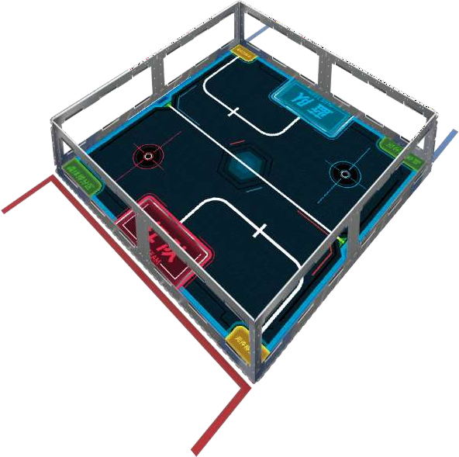
图1场地立体图

3.2场地组成
3.2.1场地规格
活动场地为2400mmx2400mm大小，四周有高300mm的围板。围板内的场地表面由EVA材质的地垫拼合而成，围板内为机器人的活动区域。
活动场地的长、宽、高尺寸存在土2%的误差,对此，活动队设计机器人时必须充分考虑。
3.2.2底板规格
EVA材质的地垫拼合而成，共36块，尺寸为420x420mm。
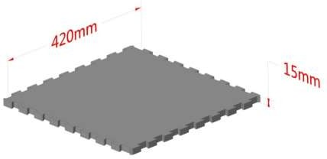
图2场地垫
环境要求机器人活动场地环境为冷光源、低照度、无磁场干扰，但由于一般活动场地环境的不确定因素较多，例如，场地垫下面不平整，活动队在设计机器人时应考虑各种应对措施。
3.3得分物
得分物有：能量方块（图3），能量结晶（图4），能量球（图5），规格如下：
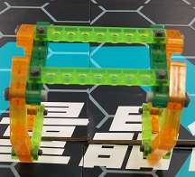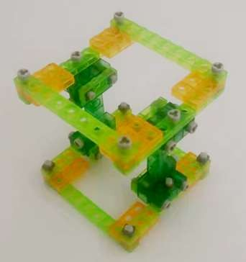
图3能量方块 图4能量结晶

图5能量球
3.3.1能量介绍
能量方块为一般能量块，长宽高均为90mm的长方体积木搭建（长宽高存在最大+/-5mm的偏差）共计20个。
能量结晶为特定能量块，有颜色及搭建的区别，长宽高约为50mm的积木块组件，共1个。
能量球颜色为黄色，直径50mm的EVA发泡材质的圆球（直径存在最大+/-2mm的偏差），重量7g-l2g，共20个。
3.3.2得分物品的分布
活动开始前得分物品（图5）在场地上的分布状况:
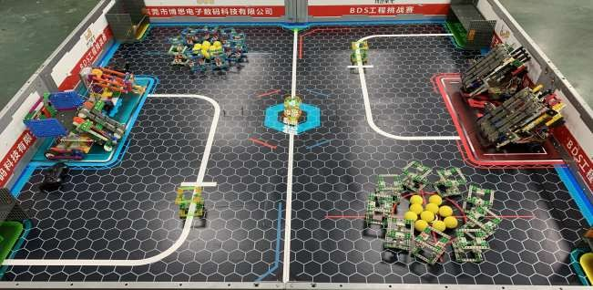
图5得分物摆放图
场地中间位置有一个能量结晶，蓝方有10个能量方块，能量方块中间有10个能量球。红方有10个能量方块，能量方块中间有10个能量球，巡线交叉处红蓝双方各有一个能量方块，场地共有能量方块20个，能量结晶1个，能量球20个。
3.4活动场地
图6场地区域划分示意图
3.4.1出发区
为场地左右侧中间的红、蓝区域，为双方队伍机器人的出发区，机器人需放置于本区域内开始活动（机器人与地面接触的必须在红队、蓝队颜色区域内），红方队伍机器人放置于红色区域，蓝方队伍机器人放置于蓝色区域。
3.4.2停泊区
图7中，位于红方出发区一方的属于红方队伍，位于蓝方出发区一方的属于蓝方队伍，双方队伍的机器人均可入内，活动结束可将己方机器人停泊在己方的停泊区获得分数，机器人部分垂直投影位于起始区域内即视为有效停泊,如下图红蓝区域为停泊区，红方的机器人只能停在红区，蓝方的机器人只能停在蓝区：

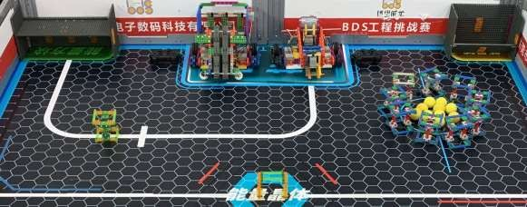
图7停泊区域示意图
3.4.3自动开采轨道
图8中用白色20mm宽的白线为自动开采轨道，机器人必须使用摄像头或者巡线传感器完成寻找能量方块，和搬动能量方块，如果自动开采过程中碰到场地中间的白色警戒线则视为自动失败为零分。
图8自动开采示意图
3.4.4能量方块和能量结晶的高分区和低分区
图9中的方框为能量方块和能量结晶存储器，放上一层的为高分区，放低下一层的为低分区，高分区每放一个能量方块为5分，放一个能量结晶为10分；低分区每放一个能量方块为2分，放一个能量结晶为5分（得分物不能与底部白线接触才能算分），能量方块存储区只能放能量方块和能量结晶，如果放入能量球则视为无效，红方和蓝方不能往对方的能量方块区放入能量球，每放一个扣20分，并由裁判取出放回场地挨边处。
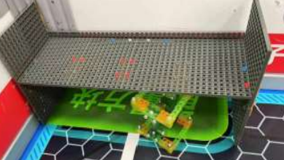
图9能量方块和能量结晶存储器区域示意图
3.4.5能量球的高分区和低分区
图10中的方框为能量球存储器，每往里面放置一个能量球为5分，在斜板底下每放置一个能量球为2分，能量球存储器只能放能量球，如果放入能量方块则视为无效，红方和蓝方不能往对方的能量球存储区放入能量方块，每放一个扣20分，并由裁判取出放回场地挨边处。
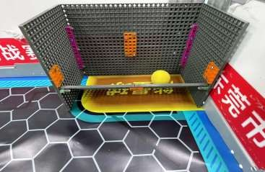
图10能量球存储器示意图
四、活动用语
4.1手动机器人
是指活动者使用手动控制器控制完成活动任务的机器人，与自动机器人为同一机器人。
4.2自动机器人
是指通过一台机器人预先设计的程序控制完成活动任务的机器人，与手动机器人为同一机器人。
4.3第一阶段竞技活动
是指各活动队伍在活动前采用随机方式分配对手或现场抽签并按一定轮次所进行的活动形式。
在第一阶段中，活动机器人要先以程序控制方式进行自动任务,再以手动控制方式进行手动任务。
每支活动队伍的活动场次及每场活动的对手依据组委会活动前提供的对阵表确定。所有活动队都将参加相同数量场次的活动，根据活动的成绩来决定活动的排名。
第一阶段具体比赛规则：
一支队伍两台机器人的对战方式，获取积分，排名分。赢2分，平局1分，输0分。积分相同看得分总分排名。
10支队伍以下每支队伍进行6场对战
10—20支队伍每支队伍进行5场对战
30支队伍以上每支队伍进行4场对战
4.4第二阶段竞技活动
是指第一阶段胜出的队伍进行的淘汰活动，同样也进行自动和手动任务的活动过程。是否进行第二阶段的活动，由组委会根据活动当天的实际情况决定。
第一阶段前8名队伍直接1对1按图11的流程顺序进行对战。
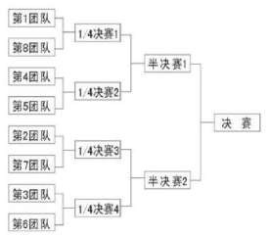
图11对阵图

4.5站位
在活动中，供上场活动的队员站立的指定地区，如图12所示：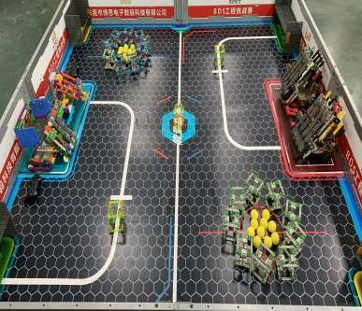

蓝方站位区

红
方
站
位
区
图12队员站立
五、任务
活动队伍通过机械原理和各种传动方式设计一台既可以执行手动遥控操作，又可以按预先编写的程序完成任务的活动机器人，从活动指定的区域出发，在指定的时间内完成取、放能量方块、能量结晶、能量球到指定位置获取得分，活动最后将机器人停留在停泊区等各项活动任务，通过机型设计让学生们实践不同的机械原理和各种不同的传动方式，遥控器自定义编程和自动程序编程锻炼同学们的逻辑思维能力，比赛过程中形成团队意识，学会交流，发现问题解决问题。
六、器材
机器人的结构件不允许使用金属件（允许使用金属轴），机器人外形最大初始尺寸（所有部件收缩起来）不能超过400mm×400mm，高度限制为400mm，其他部分不限。在开始活动后，机器人可以伸展超出初始尺寸，但伸展后的机器人尺寸的长、宽、高不能超过500mm×500mm×500mm；扎带宽度不能超过 5mm，捆绑后，剩余长度不能超过100mm，基板和轴类在原来的基础上可作切割修改。在不影响正常活动的基础上，可对自己的机器人进行个性化的创意装饰（装饰部分不得参与机器人得分，并且不可以用金属件装饰），以增强其表现力和容易被识别。
每一个活动机器人只允许使用一个机器人主控器，手动机器人可以使用不超过两个接收器和两个手动控制器，最多使用8个马达或伺服器（任意组合，总数不超过8个)，其中马达最大输出功率是20W,最大负载扭矩6kg/CM，最大输出转速是600RPM，其它电子器件如：机器人传感器以及其它结构件、搭建件等，使用数量不限。活动中，由于比赛对抗性强，为避免零件飞溅伤害到学生，机器人必须用塑胶螺丝连接方式连接在机器人上，而且安装的位置不能影响其他机器人的正常工作。
无论手动机器人或自动机器人均需使用最多1个9.6V大田宫专用电池组（电池组满电电压不超过12V）。活动机器人的设计，应能在活动后没有供电的情况下，也可以将活动用球从其结构装置中移走。
不允许有损害或潜在损害竞活动场地地、损害和干扰其他活动队机器人的活动，不允许使用能够造成不必要纠缠的、危险的元件，不得使用任何具危险性的方法，如火、液体 (水、硫酸)、化学物质、高压电等。
七、活动规则
7.1活动前检查
活动队的机器人在活动前需要接受裁判员的活动资格检查，检查内容包括，器材来源是否安全，机器人的零件是否用塑胶螺丝连接在机器人身上保证安全性，机器人尺寸，如有不符要求的机器人，将被要求更改并重新检查直至合格后方可活动。
活动过程中，将会对存在问题的机器人随时进行资格检查。
7.2一般规则
每支活动队伍上场最多为4名选手，选手必需是2022年12月仍然在校就读的小学生和中学生。
BDS 机器人工程挑战机器人活动，分第一和第二两个阶段。第二阶段是否进行，由组委会在活动当天根据实际情况决定，每场活动分自动和手动两个阶段。
机器人活动过程为先进行自动机器人活动。时间到后，计算胜负，接着机器人由活动队员拿回到起始区内，然后进行下一轮手控比赛，需要每位队员确认机器人正常运行才开始。
自动活动开始时，机器人的轮子必须在起始区内。
活动过程中，机器人只能被遥控器或预先存储于控制器内的程序控制。
活动过程中，双方队伍的机器人可以进入对方得分区并通过机器人争夺场地上任何区域的得分物，双方需应用巧妙的结构、过人的策略、娴熟的操作技术等进行合理对抗及得分。
投出场地外的得分物体，不再作为本场活动的得分物。
在第一和第二阶段中，双方应尽量将得分物放入得分区域。落在对方阵地一边的得分物同样视为对方得分。在活动规定时间内，如果两队活动机器人均停止移动时，或双方都要求停止活动时，即视为本场活动终止。活动中，机器人零部件脱落，裁判有权即时清出，活动继续进行。
活动中，双方机器人产生接触是不可避免的，无论是机器人直接接触还是通过争夺得分物的间接对抗都是允许的，此过程不做判罚。
活动中，机器人不可以推翻对方的机器人。
活动中，双方机器人不可以接触超过3秒，如果超过3秒由裁判分开。
当活动结束时机器人停在己方停泊区标准为，机器人的部分投影在己方停泊区域内，即视为停泊成功。
7.3具体活动规则
第一阶段：本阶段将采用单队对抗的形式。一支队伍两台机器的对战方式，获取资格分，排名分。
第二阶段：第一阶段活动前 8 名队伍直接进行，通过胜、负决定输赢。第二阶段是否进行由组委会根据活动当天实际情况而定。
7.3.1得分规则
每场活动结束后，每个联队的得分按以下各项累计，并按得分多少确定胜负。
自动任务：一台机器人在20秒时间内完成轨道开采到十字中点（5分），中间停留响一声喇叭（5分），过了中点巡线到达能量方块存储区停下来（5分），把能量方块放到高得分区（5分）或者低得分区（2分），必须用摄像头传感器或巡线传感器完成轨道开采工作，不巡线取得的分数无效。（中学组：机器人完成所有得分任务后返回停泊区额外奖励5分），自动程序中，机器人碰到中间警戒线直接视为自动程序失败，分数为零。
如果自动任务机器人没有运行自动程序，或保持不动，均为零分。
手动任务：两台机器人在1分10秒时间内可将能量方块及能量球放入得分区。
能量球得分：能量球放入本队低分区中2分一个，高分区中5分一个（可以与场地围板接触），球的堆叠高低，没有任何奖励分及罚分，低分区得分标准是得分物不与蓝线外接触。
能量方块得分：能量方块放入本队低分区中2分一个，高分区中5分一个（可以与场地围板接触），能量方块或能量结晶允许堆叠，但没有堆叠分，低分区得分标准是得分物不与蓝线外接触。
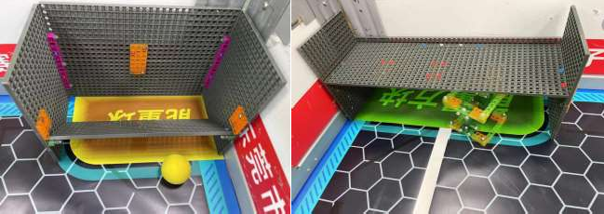
图13 得分物接触到蓝线外不算分
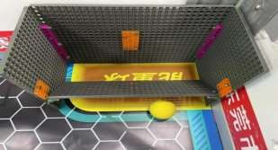 | 每个在能量球存储器  低分区的能量球计（2）分
每个在能量球存储器
高分区的能量球计（5）分
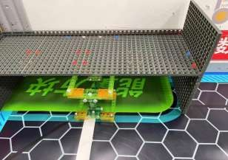 | 每个在能量晶体存储器  低分区的能量方块计（2）分
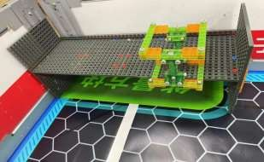 | 每个在能量晶体存储器  高分区的能量方块计（5）分
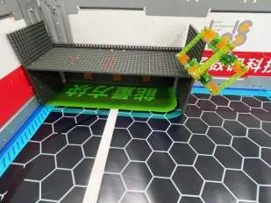 | 悬空的得分物，  属于高分区能量方块计（5）分
活动结束时，机器人如停在停泊区域，每台机器人获得5分奖励分。活动结束时，己方机器人接触的得分物均不计分。
如果是悬空的得分物，必需与其它接触场地的得分物接触才算有效得分物。
7.3.2第一阶段活动规则
第一阶段中每支队伍由同一单位的两台机器组成，并最多4名队员上场活动。红蓝对抗，获取资格分与排名分。比活动场地次及对阵顺序由组委会通过计算机系统随机排列而定。
自动机器人活动时间为20秒，活动过程中，活动选手不得叫暂停。
手动机器人活动时间为1分10秒，活动过程中，活动选手不得叫暂停。
第一阶段中的资格分：资格分是队伍排名的首要标准。在一场活动中，获胜队得2分；平局红、蓝双方将各得1分；失败的一方或因活动队在活动中违规，被取消该场活动成绩者，资格分为0分，另一支队伍获得资格分为2分。
活动队在开始活动前，规定时间内没有任何队员参加活动或来到活动场地上，则被判为“弃权”，其资格分、排名分均为0分，另一支队伍资格分为2分，排名分为10分，如果双方均弃权，则双方本场的资格分、排名分都为0分。
如有队伍的得分相同影响晋级排名，则进行60秒加时，加时只比手动操作。如不进行第二阶段活动，则第一阶段成绩为最终评奖的成绩。
7.3.3第二阶段活动规则
第二阶段活动有两种方式，使用哪种方式，由组委会决定：
前8名队伍直接1对1按图15的流程顺序进行活动，即不选择联队的方式；其流程按小组竞技前8名队伍为主队，通过选择副队的办法组成联盟队。这样的联盟队伍是不变的，直到活动结束。其流程如图15。
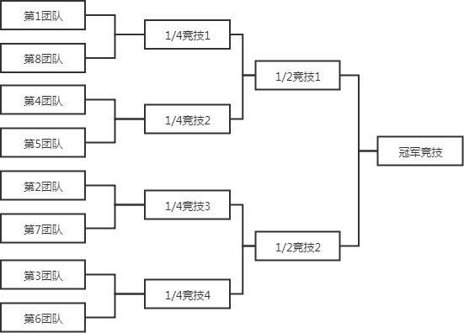
图15第二阶段活动对阵图
活动时间：自动机器人活动时间为20秒，手动机器人活动时间为1分10秒，活动过程中，活动选手不得叫暂停。
在1/4竞技和1/2竞技中，任何平局都将重新竞技，直到有一支联队获得一次胜利为止，胜利队伍将晋级下轮活动。
在冠军争夺中，任何平局都将重新竞技，直到有一支队伍获得两次胜利为止（三局两胜制）。最终第二轮活动由组委会依据实际情况决定是否进行。
计分：在活动中，得分物分数、停泊分、消分、罚分等计分方法仍然与第一阶段一样，只是不再统计资格分及排名分，只通过得分分出胜、负或平局。
通过上述的活动产生冠、亚军。季军的争夺竞技将发生在1/4竞技中失利的两个联队间，首先获得一次胜利的联队为季军。
7.3.4犯规和重启
出现以下情况的队伍，将被罚分：
迟到5分钟，则判罚迟到的队伍输5分。如本场活动开始后10分钟内没有任何队员到达活动场地，则另一支到达活动场地的活动队直接胜出,如双方都未出场活动，则双方成绩都为0分（活动实际时间有提前或延后时，由裁判决定判罚的起止时间）。
活动手动阶段，将机器人停泊在对方停泊区（垂直投影进入即有效）视为犯规，犯规的队伍本场最终总分将被扣除20分。
如被罚队伍活动结束时无分可罚，则当场成绩为0，不可为负分。
手动任务出现以下情况时，征得裁判同意可取回机器人在己方出发区检查、重启、更换电池（机器人内的得分物拿出场外，不再作为本场活动的得分物），如出现在自动任务中，则需静待自动任务结束后方可取回机器人检查、重启、更换电池，此过程不暂停。
机器人出现掉频、停止不动、电池没电而无法移动时；机器人与场地、得分物纠缠在一起超过5秒无法挣脱时；机器人翻倒超过5秒无法恢复以四轮着地的方式移动时。出现以下情况时，将取消该队伍最近的一场活动成绩：同一单位的不同队伍之间更换机器人及操作手上场活动；在活动场地使用任何电子设备恶意干扰机器人活动。
在活动场地主动与其它队伍、裁判争吵，经过裁判3次警告后仍不停止其行为者。
人为破坏其他队伍的机器人或活动过程中将其它队伍机器人推出场地围板之外致使其无法活动（活动过程中机器人对抗时的损坏除外）。
八、其它
活动期间，凡是规则中没有说明的事项由活动裁判委员会决定。
对于本规则没有规定的行为，裁判有权做出裁决。在有争议的情况下，裁判的裁决是最终裁决。

BDS机器人工程挑战活动记分表
小学组中学组红方胜 蓝方胜 平局

第一阶段第二阶段 |  |  |  | 场次 |  |  |  | 裁判
红队 |  |  |  |  |  |  |  | 蓝队
阶段 | 项目/分值 |  |  |  |  | 得分 |  | 阶段 | 项目/分值 |  |  | 得分
自动 | 5 分 |  |  |  |  |  |  | 自动 | 5 分
 |  |  |  |  |  |  |  |  | 5 分
自动 | 5 分
自动 | 5 分 |  |  |  |  |  |  | 自动 | 5 分
自动 | 5 或 2 分 |  |  |  |  |  |  | 自动 | 5 或 2 分
自动 | 停泊 |  |  |  |  |  |  | 自动 | 停泊
手动 | 能量方块 |  | 5分 |  |  |  |  | 手动 | 能量方块 |  | 5分
手动 |  |  | 2分 |  |  |  |  |  |  |  | 2分
手动 | 能量球 |  | 5分 |  |  |  |  | 手动 | 能量球 |  | 5 分
手动 |  |  | 2分 |  |  |  |  |  |  |  | 2分
手动 | 能量结晶 |  | 10分 |  |  |  |  | 手动 | 能量结晶 |  | 10 分
手动 |  |  | 5分 |  |  |  |  |  |  |  | 5分
手动 | 停泊区 |  | 5分 |  |  |  |  | 手动 | 停泊区 |  | 5分
罚分  迟到超 5 分钟-5 分 错误的停泊-20 分 |  |  |  |  |  |  |  | 罚分  迟到超 5 分钟-5 分 错误的停泊- 20 分
总分 |  |  |  |  |  |  |  | 总分
红队签名 |  |  |  |  |  |  |  | 蓝队签名
备注 |  |  |  |  |  |  |  | 备注

附件3-4

智能航天助手工程挑战比赛

小学组
一、参赛要求
参赛人数：2 人/团队
指导教师：2人
每人限参加 1 个赛项、1 支队伍。
二、赛事主题
我国从未停止对太空的探索，而神舟十三号运载火箭的升空，也标志着我国的空间站建设已进入新阶段。参赛队员在“智能航天助手”的赛项活动中，设计的机器人小 U 作为神舟家族的一员，将模拟协助宇航员在空间站中建设与工作的精彩情形。
三、活动环境
编程系统：uKit EDU、Explore、PyCharm、makecode等能够完成竞赛的编程软件。
编程终端：参赛选手自带竞赛用笔记本电脑或平板电脑，并保证比赛时电量充足（可自备充电设备）。
禁带设备：手机、U 盘、对讲机等。
四、竞赛场地
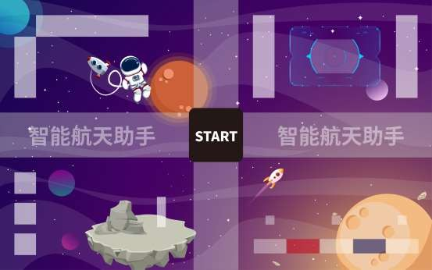
图 1 场地效果示意图比赛场地说明：
4.1场地图纸材质：比赛场地图纸材质为 PP 胶喷绘裱哑膜。
4.2比赛场地尺寸：长 2400mm，宽 1500mm。
4.3启动区（STAR）：阴影，宽度为 250mmx250mm ，位于场地中央。
4.4任务板块：地图分为四大板块，每个板块设置多个任务。
五、参赛规定
5.1参赛要求：每场比赛由一个团队参加，每个团队由两人组成，一位为：观察手， 而另一位为：操作手。携带一台机器人参赛，竞赛机器人为遥控控制。
5.2机器人尺寸：机器人收缩尺寸不得大于 250mm*250mm（长*宽），高度不限。
5.3控制器：使用的主控必须支持图形化编程。
5.4执行器：机器人可使用伺服舵机、电机，且舵机数量≤16个，电机数量≤4个。
5.5传感器：每台机器人允许使用的传感器种类、数量不限。
5.6结构：机器人必须使用塑料材质的拼插式结构，不得使用扎带、螺钉、铆钉、 胶水、胶带、皮筋等辅助连接材料。
5.7电源：每台机器人不得连接外部电源，电池电压不得高于 9V，不得使用升压、 降压、稳压等电路。
5.8机器人功能：可移动，可抓取、有头部（可以活动的机械臂）。
5.9外形服饰：可根据需要自主搭配服饰等外观装饰性部件，材料不限。
六、比赛任务说明
6.1赛事任务由四大板块，分别为：太空舱管理、太空生命保障、太空科学实验、 太空舱外作业；与一项附加任务：“太空漫步”构成。
6.2机器人从启动区出发，参赛选手可自行选择任务执行顺序；
6.3当确定任务板块时，须完成当前板块任务，才能进行下一个任务板块；
6.4在任一板块进行任务时，均有一次放弃任务机会，参赛队员举手向裁判申请“放 弃任务”，并返回启动区后，方可继续选择下一板块任务。被放弃的任务板块即时 失效，机器人不得再次进入，放弃任务的得分保留。
七、比赛任务简介
7.1太空舱管理任务板块：
任务一：
该区域有三个货物架：A、B、C，货物架前方均设有一个任务方块；
操作手须将区域前的方块放置对应的货物架上，完成货物归类整理任务。其中，A 区 得分：10 分；B 区得分：12 分；C 区得分：13 分。
任务二：
设有两个置换区：红区、蓝区。
操作手需将红蓝区域的方块，根据区域颜色进行置换调整。置换区分数为 15 分。

任务板块示意图
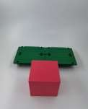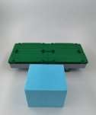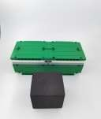
任务道具： （A 区任务道具） （B 区任务道具） （C 区任务道具）
A
B
C
A 区
B 区
C 区
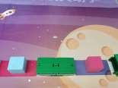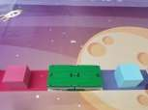
7.2太空生命保障板块：
该板块设有两大任务区域，分别为：生活区、生命保障区。
生活区：
任务一：开启安全监测：15 分；
任务二：开启睡眠舱，释放睡袋，任务得分：15 分。
生命保障区：
任务一：开启氧气循环开关，任务得分：10 分；
任务二：开启水循环开关，任务得分：10 分。

生 命保障区任务一任务二

生活区任务一任务二
任务板块示意图
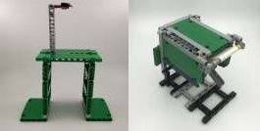
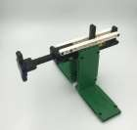
任务道具：
（安全检测） （睡眠舱） （氧气循环） （水循环）
7.3太空科学实验板块：
该板块设有两个区域，分别为：试验田区（三个：1 号区、2 号区、3 号区）、种 子存放区。操作手需将三种不同颜色的种子分别种植在对应的实验田中。
任务得分：
1号区对应黑色种子，每个种子得分：5 分，共计：15 分；
2号区对应蓝色种子：每个种子得分：5 分，共计：15 分；
3号区对应红色种子：每个种子得分：5 分，共计：20 分。
任务板块示意图
种子存放区
3号区
2号区
1号区
任务道具：
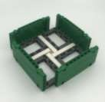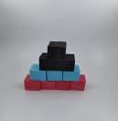
（1 号区） （2 号区） （3 号区） （种子）
7.4太空舱外作业板块：
任务一：升国旗：操作手需遥控机器人在舱外将国旗升起，任务得分：15 分；
任务二：太空舱外维修作业：操作手需遥控机器人将掉落的齿轮原件还原，任务得分：15 分。
任务三：卫星发射：操作手需遥控机器人发射卫星至指定区域，任务得分：20 分；

任务板块示意图
任务道具：
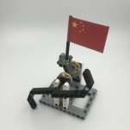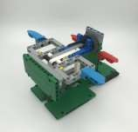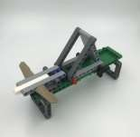
（升国旗） （太空舱外维修） （卫星发射）
7.5附加任务：“太空漫步”：
机器人从“启动区”出发，选择使用机器人的人形形态进行“太空漫步”，并成功 进入任一任务区域，若“太空漫步”失败，可重返“启动区”再次挑战。（20 分）
八、比赛规则说明：
8.1比赛规则：
8.1.1 赛事时间：5 分钟。
8.1.2场地准备：赛前有 1 分钟进入场地准备时间，准备完毕后示意裁判。若规定时间 内未准备好的参赛队伍，将取消此轮比赛资格并成绩被记“无效”。
8.1.3比赛开始前，机器人须放置于启动区内，摆放方向无限定，轮子不能压线，启动之前须静止。
8.1.4 比赛正式开始计时前，不得先行启动机器人，若先行启动，第一次、第二次 均记黄牌警告并返回启动区重新开始比赛；第三次记红牌，取消次轮比赛成绩。
8.1.5 比赛开始计时后无暂停。
8.1.6 比赛期间，机器人若发生结构件脱落，在不影响比赛的情况下，可请求裁判 帮助取回脱落件。
8.1.7比赛过程中不得更换机器人。
8.1.8赛事过程中每队有 2 次维修机会，选手举手向裁判示意“维修”，裁判同意后可拿取机器人场外维修，维修结束后，由选手自行放置于启动区内出发，其间不停止计时。
8.2比赛结束：
8.2.1规定时间内，若提前完成任务，须举手示意裁判并报告“完成”。
8.2.2裁判宣读“比赛结束”后，参赛队伍需立即停止操作，计时结束后完成的任务不计入得分。
8.2.3比赛计分：根据比赛实际完成情况实时计分。
8.3比赛排名：
每支队伍有两轮比赛机会，成绩取两轮成绩最高分。
参赛队伍按最终成绩，由高至低排名。若出现得分相同的情况，则用时少的队伍排名在前。
8.4取消比赛成绩:
8.4.1 迟到 5 分钟以上，取消当轮比赛成绩。
8.4.2 蓄意损坏活动场地。
8.4.3 不听从裁判指示。

九、评分标准
组别 | 任务板块 | 任务内容 | 得分
小学组 | 太空舱管理 | A 区货架得分 | 10 分
小学组 | 太空舱管理 | B 区货架得分 | 12 分
小学组 | 太空舱管理 | C 区货架得分 | 13 分
小学组 | 太空舱管理 | 置换任务 | 15 分
小学组 | 太空生命保障 | 将睡眠舱放下 | 15 分
小学组 | 太空生命保障 | 开启安全监测 | 15 分
小学组 | 太空生命保障 | 开启氧气循环开关 | 10 分
小学组 | 太空生命保障 | 开启水循环开关 | 10 分
小学组 | 太空科学实验 | 1 号区 | 15 分
小学组 | 太空科学实验 | 2 号区 | 15 分
小学组 | 太空科学实验 | 3 号区 | 15 分
小学组 | 太空舱外作业 | 升国旗 | 20 分
小学组 | 太空舱外作业 | 卫星发射 | 20 分
小学组 | 太空舱外作业 | 舱外维修 | 15 分
小学组 | 附加任务 | 太空漫步 | 20 分
扣分项：若将场地内关卡模型撞倒或导致关卡模型任意零件掉落即视为破坏场地，由裁判扣分，每次扣 5 分。

说明：
- 每轮最终得分=总得分-扣分项。
- 取两轮活动得分多的一次记为最终活动成绩，若最终得分相同，以活动用时进行排名。
- 如果弃权或被判“取消活动资格”，不予评比。

十、相关说明
10.1每位选手限参加一个项目，严禁重复、虚假报名，一经发现或举报，将取消活动资格。
10.2本规则是实施裁判工作的依据，在赛事过程中，裁判有最终裁定权。
10.3凡是规则中没有说明的事项由裁判组决定。

智能航天助手-－小学组评分表
序号： 选手姓名： 队长确认：

任务板块 | 总分 | 任务 | 分数 | 得分 | 判罚 | 总分
太空舱管理 | 50 | A | 10
太空舱管理 | 50 | B | 12
太空舱管理 | 50 | C | 13
太空舱管理 | 50 | 置换区 | 15
太空生命保障 | 50 | 开启安全监测 | 15
太空生命保障 | 50 | 将睡眠舱放下 | 15
太空生命保障 | 50 | 开启氧气循环 | 10
太空生命保障 | 50 | 开启水循环 | 10
太空实验 | 50 | 1 号试验田 | 15
太空实验 | 50 | 2 号试验田 | 15
太空实验 | 50 | 3 号试验田 | 20
太空舱外作业 | 50 | 升国旗 | 15
太空舱外作业 | 50 | 舱外维修 | 15
太空舱外作业 | 50 | 卫星发射 | 20
太空漫步 | 20 | 太空漫步 | 20

最终成绩：___________ 裁判：______________ 裁判长：________________

附件3-5

优创未来人工智能工程挑战赛

小学组
1、人工智能知识与技能
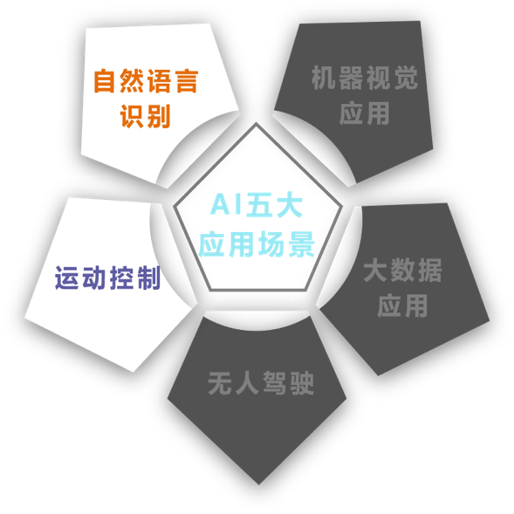
“优创未来”小学项目综合AI应用：
自然语言识别：通过自然语言识别技术，学生可以通过语音指令控制AI机器人.在活动场地中，有部分关卡需要AI机器人进行语音播报和语音交互，完成任务。
运动控制：运动控制是自动化的一个分支，包含路径规划与机械结构控制。 车辆根据车载红外线获取场地信息进行决策，自动调整车轮的方向和速率，保证车辆跟随路线前行。车辆通过车载伺服舵机驱动机械结构，调整机械结构角度，完成各种复杂任务。
2、关于“优创未来”
智能时代下，中央电化教育馆洞察到中小学开展人工智能和信息素养教育的重要性，不断推进人才培养创新与合作。在全国学生信息素养提升实践活动（原中小学电脑制作活动）中推出首个人工智能项目——“优创未来”活动，活动承载推动人工智能教育普及的战略目标，结合真实社会场景创新打造“教学展评”一体化的教学模式。培养青少年人工智能学习兴趣，助力青少年信息技术素养与价值观协同发展。
3、2021年赛项主题及故事背景
在新基建的推动下，我国的智慧城市建设正迎来新的发展阶段。智慧社区已经成为新型智慧城市建设过程中重要的建设单元之一，同时，智慧社区也是一个容易让居民有更多的获得感、体验感的场景，是未来城市的高级形态。
智能化浪潮下，如何用产品和科技去为用户创造价值，是智慧社区运营的关键所在。但要凸显价值并不简单。智慧社区的建设，要能够匹配居民对社区健康、舒适的追求；能够迅速统筹、感知用户需求，知冷知热，成为居住者生活中的得力助手；让人在工作、学习之余，有着不一样的生活体验。
本届人工智能项目活动小学组项目主题为“智慧社区”。
居民期望通过智慧社区解决所有生活问题，包括社区安防、社区慈善、社区公共设备开设、社区交通、垃圾处理、智能充电等，将自己与邻里紧密联系一起，提高社区文化，加强居民们邻里之间的感情，使得社区生活更加温暖和谐。
4、参赛要求
每支队伍应由2名队员（队员为在校学生）和2名指导教师组成。设计制作一辆AI无人车完成比赛。
5、比赛内容
5.1、比赛场地说明
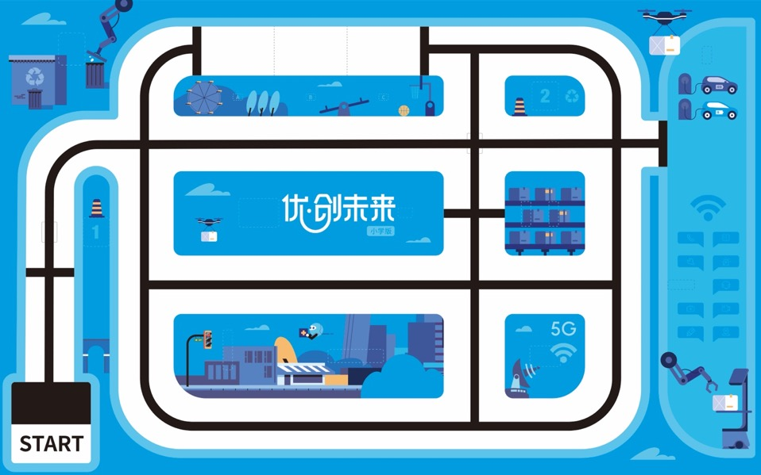
比赛场地示意图
5.1.1、场地图纸材质
比赛场地图纸材质为PP裱地板膜。
5.1.2、比赛场地尺寸
比赛场地尺寸为：长240cm，宽150cm。
5.1.3、启动区域
比赛场地上标记为“START”且含有黑色的色块正方形区域为启动区域，AI机器人在等待启动时，车身任意部分的垂直投影不可超出此正方形区域。

启动区示意图
5.1.4、终点区域
场地上的“自主充电”任务区域为终点区域。
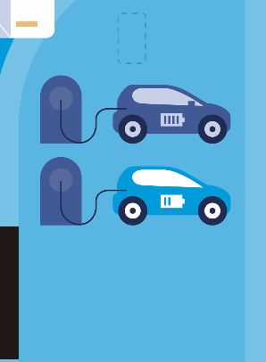
终点区域示意图
5.1.5、道路线说明
场地上印有黑色实线的道路线，道路宽度15cm，黑色道路轨迹线线宽2.8cm。

道路线示意图
5.1.6、赛场灯光环境
根据比赛规模及比赛场馆具体情况，赛场大多数情况下为正常照明、冷光源，但赛场灯光条件为不确定因素，参赛队伍必须能够适应赛场的不同灯光条件。
5.2、场地道具说明
场地上共设置有11处场地道具，11处场地道具分别为：路闸、升降台、垃圾回收箱、生活垃圾、路障、小U机器人、通信基站、高塔、快递站、无线充电桩、儿童。
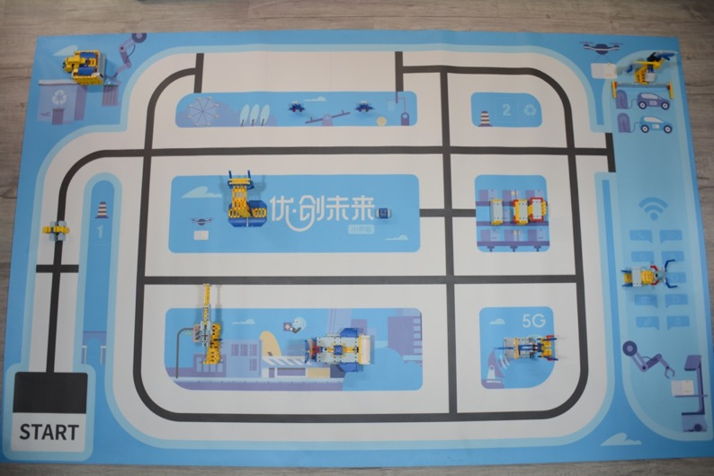场地道具摆放示意图
场地任务道具设置见附件《小学组场地设置》。赛场实际场地道具摆放位置由于操作原因可能会有一定的误差（3mm内），参赛队伍不要过分依赖自行训练时的场地模型位置，应以赛场现场为准。
5.2.1、路闸道具
路闸：可伸缩抬起的机械结构，无电子元器件。路闸初始状态为伸展状态。
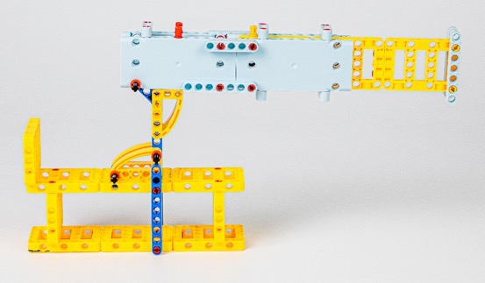
初始状态—伸展
5.2.2、升降台道具
升降台：可升降的机械结构，无电子元器件。升降台初始状态为压缩状态。
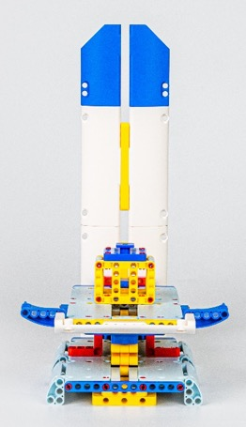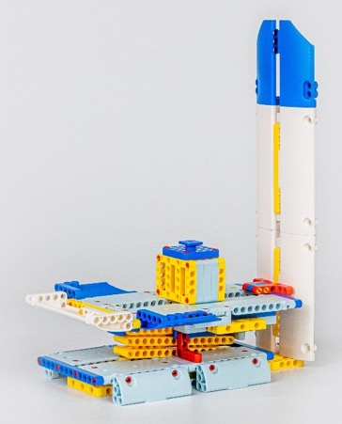
初始状态—压缩
5.2.3、垃圾回收箱道具
垃圾回收箱：由可打开的机械结构与红外传感器组成。垃圾回收箱初始状态为闭合状态。
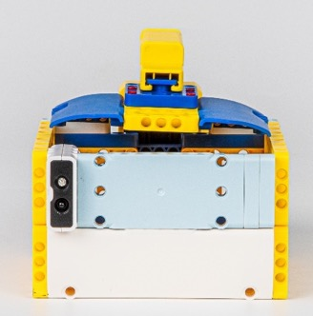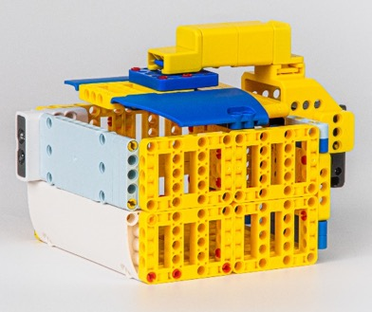
初始状态—闭合
5.2.4、生活垃圾道具
生活垃圾：由积木零件组成，无电子元器件。生活垃圾初始状态为深蓝色面朝上。
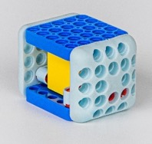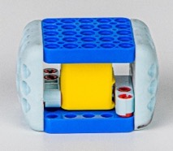
初始状态—深蓝色面朝上
5.2.5、路障道具
路障：由积木零件组成。
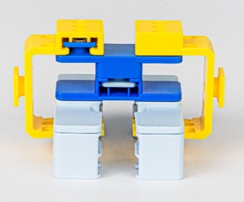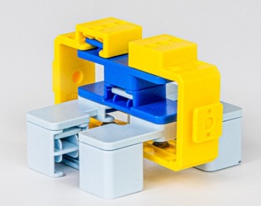
初始状态—竖立
5.2.6、小U机器人道具
小U机器人：由触碰传感器、LED灯与积木零件组成。小U的初始状态为亮红色灯。
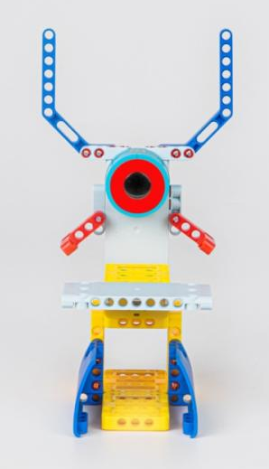
初始状态—LED灯为红色状态
5.2.7、通信基站道具
通信基站：由可伸缩、打开的机械结构组成，无电子元器件。通信基站初始状态为锁定状态。
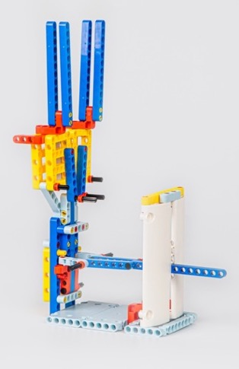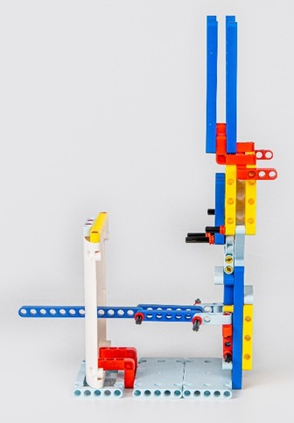
初始状态—锁定状态
5.2.8、高塔道具
高塔：由环状积木与塔状积木结构组成，无电子元器件。高塔初始状态为环状积木静止悬挂至塔状积木前段。
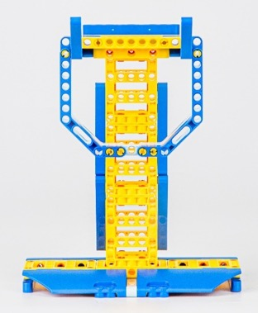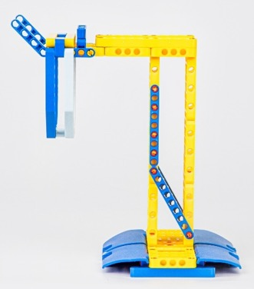
初始状态—静止悬挂状态
5.2.9、快递站及包裹道具
快递站：由方形积木与阶梯积木结构组成，无电子元器件。快递站初始状态为方形积木静止摆放至阶梯积木前。
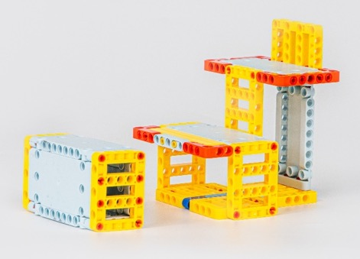
初始状态—静止摆放状态
5.2.10、无线充电桩道具
无线充电桩：由可转动机械结构与红外传感器组成。充电桩初始状态为X面朝上，垂直于红外传感器。
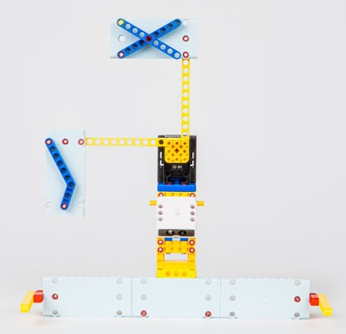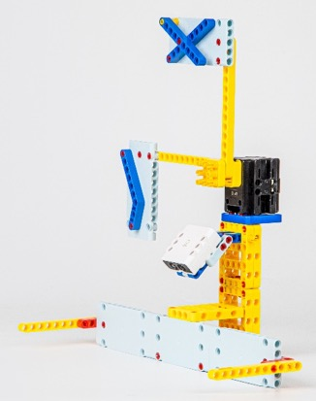
初始状态—X面朝上
5.2.11、儿童道具
儿童：由积木结构件组成，无电子元器件。儿童正面朝向道路摆放在指定位置。
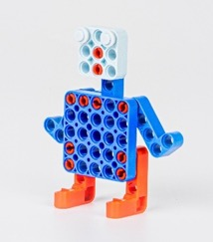
初始状态—儿童摆放
5.3、比赛任务介绍
每轮比赛总时长为 240秒（4分钟）。要求AI机器人在规定时间内尽可能多的完成任务。
任务分为固定任务、关联任务和随机任务，AI机器人可自由选择需要执行的任务以及次序。
执行随机任务之前必须要先完成关联任务，否则随机任务不得分。
计时结束，根据所有任务完成情况计算比赛总得分。
5.3.1、每轮比赛最终得分统计
除“路障”、“生活垃圾”及“重型包裹”任务外，AI机器人每完成一个任务，便获得对应任务的分值。此三个任务则以计时结束时的状态决定是否得分。
裁判计分会遵循：0分任务暂不予记录，一旦得满分予以记录的原则。
每轮比赛最终得分为本轮比赛所有已完成的任务得分之和，计算公式：
每轮比赛最终得分 = 固定任务得分 + 关联任务得分 + 随机任务得分。
5.3.2、固定任务描述
固定任务必须按照(1)路障清理一号-(2)高塔异物清除—（3）路障清理二号-(4)夹持生活垃圾—（5）提醒孩童—（6）生活垃圾投放—（7）进入居住区—（8）高空物资配送—（9）关联任务—（10）随机任务—（11）自主充电的任务顺序完成任务，其中按顺序完成任务失败后也视为按照顺序进行，不得分，但可按顺序继续进行下一个任务，未按照规定顺序进行的任务项不得分。
例：完成（1）路障清理一号-成功、（3）路障清理二号-成功，即只计算（1）路障清理一号的分数。
例；完成（1）路障清理一号-成功、(2)高塔异物清除-未成功、（3）路障清理二号-成功，即计算路障清理一号+路障清理二号的分数
参赛队伍可根据各自策略自行制定任务完成路线，“自主充电”任务为比赛的最后一个固定任务，完成此任务意味着比赛结束。比赛结束后，裁判提示比赛结束，计时停止，参赛选手应立即停止机器人并远离场地框架，等待裁判确认比赛成绩。
如比赛结束后机器人仍在运动，运动中完成的任务不计算得分。
进入居住区（20分）
任务说明：进入居住区之前，需要通过门禁进行安全验证，AI机器人须打开门禁，才可进入居住区。
任务位置：任务点位于地图左下角拐弯处，具体位置如下图所示。在完成此任务时，可在框选示意的任务位置内活动，不视为脱线，完成后AI机器人需回到白色赛道内。
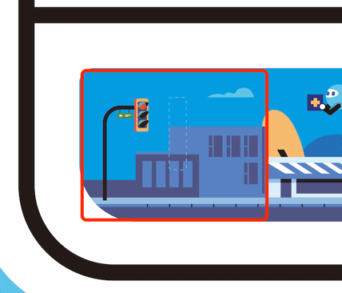
“进入居住区”任务点位置
要求：AI机器人到达路闸位置，将伸出的挡杆完全推入路闸，再翻转路闸打开居住区门禁。
计分：①将挡杆由起始位置推送至得分位置，计10分（翻转前，一旦得分，分数永久有效）；挡杆未被推至得分位置，计0分。起始位置与得分位置如下图所示：
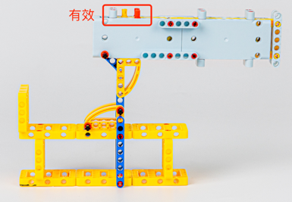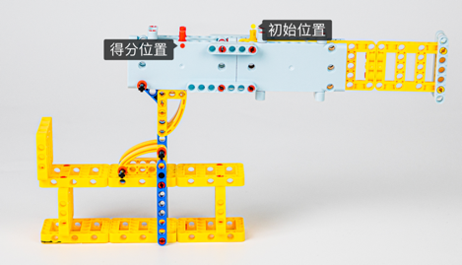
左图黄色插销为起始位置，左图红色插销（含重合）及左后方区域为得分位置。
②将挡杆翻转至得分位置，计10分；挡杆未被翻转至得分位置，计0分，仅能获得第①步得分。必须先完成①才能进行②，否则本任务①②步均不得分。挡杆翻转得分位置如下图所示：
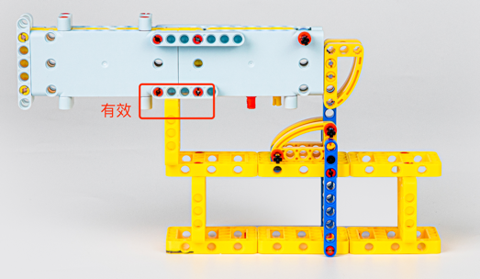
得分位置：挡杆与路闸底座黄色竖块接触（红色框线位置）
高空物资配送（25分）
任务说明：居住区内生活着一些腿脚不便的老人，AI机器人巡检时升起升降机构，为腿脚不便的老人运送生活物资。
任务位置：任务点位于地图中部区域，具体位置如下图所示。在完成此任务时，可在框选示意的任务位置内活动，不视为脱线，完成后AI机器人需回到白色赛道内。
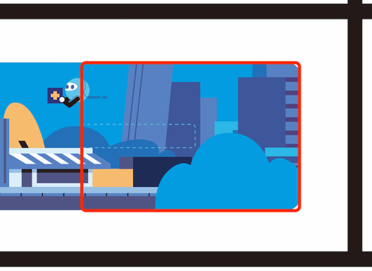
“高空物资配送”任务点位置
要求：AI机器人到达升降台位置，使用车载机械结构将升降台升至指定位置，完成运送物资任务。
计分：①将升降台由初始位置升至得分区域，计25分；未升至得分区域，计0分。起始位置与得分位置如下图所示：
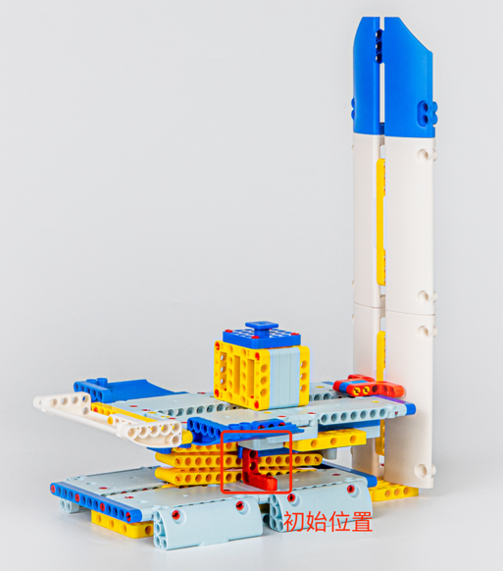
起始位置：升降台与底座红色零件完全接触
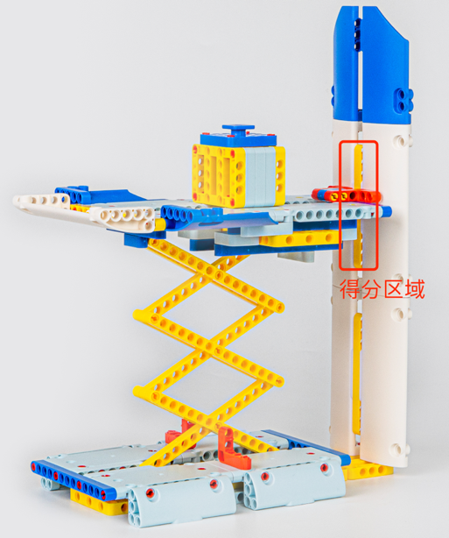
得分区域：升降台红色L型指针升至背板上部黄色竖梁所处水平位置（起始于黄色竖粱下端，终止于黄色竖粱上端，有重合即视为有效）
生活垃圾回收（20分）
任务说明：每天我们的“智慧社区”都会产生生活垃圾，AI机器人在巡检时可帮助垃圾车进行生活垃圾回收，回收后的生活垃圾投放至指定垃圾回收处，节省人力。
任务位置：任务点位于地图左上角，具体位置如下图所示。在完成此任务时，可在框选示意的任务位置内活动，不视为脱线，完成后AI机器人需回到白色赛道内。
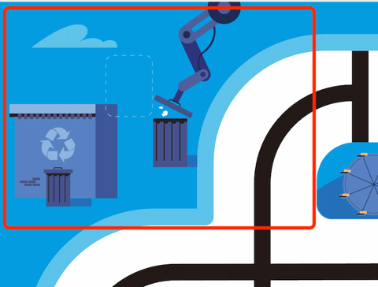
“生活垃圾回收”任务——垃圾回收箱位置
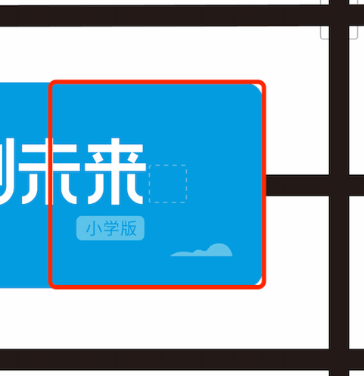
“生活垃圾回收”任务——生活垃圾位置
要求：AI机器人回收生活垃圾，并把回收的生活垃圾投放入垃圾回收箱。
计分：①AI机器人将生活垃圾放入垃圾回收箱，记20分；②未将生活垃圾放入垃圾回收箱，计0分。
路障清理（20分）
任务说明：“智慧社区”内有两处进行雨污分流改造施工时留下的路障，AI机器人在巡检过程中须要清理摆放在道路中央的路障，恢复道路畅通。
任务位置：任务位置的具体位置如下图所示。在完成此任务时，可在框选示意的任务位置内活动，不视为脱线，完成后AI机器人需回到白色赛道内。
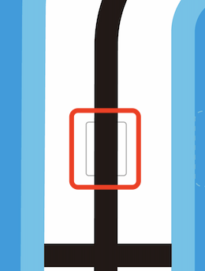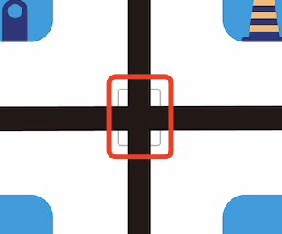
“障碍物清理”任务——障碍物摆放位置
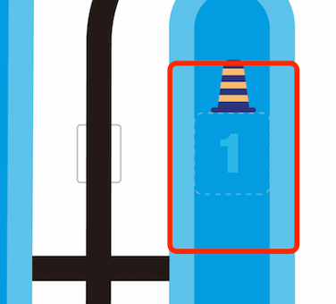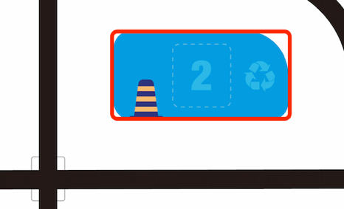
“障碍物清理”任务——障碍物移除位置
要求：AI机器人将路障由摆放位置移动至移除位置。
计分：①障碍物被摆放至指定区域（障碍物的垂直投影须完全进入指定区域线框内，压线视为有效），每完成一个任务摆放计10分；②障碍物未被摆放至指定区域，计0分。
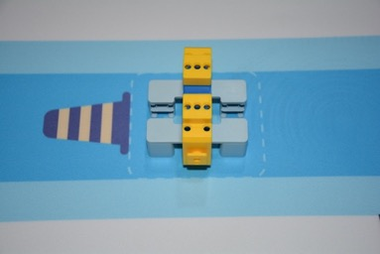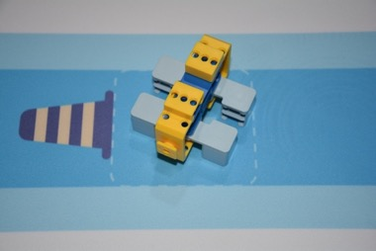
图例说明——得分
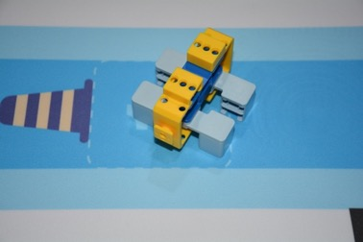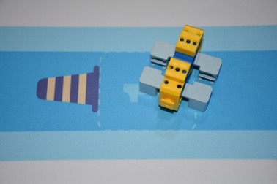
图例说明——不得分
高塔异物清除（10分）
任务说明：孩童在“智慧社区”内游乐区玩耍时，意外导致风筝被风吹走挂在了高塔上，AI机器人在巡检时发现高塔上有悬挂的风筝，通过自身的机械装置取下风筝，保障社区安全。
任务点位于地图中部区域，具体位置如下图所示。在完成此任务时，可在框选示意的任务位置内活动，不视为脱线，完成后AI机器人需回到白色赛道内。
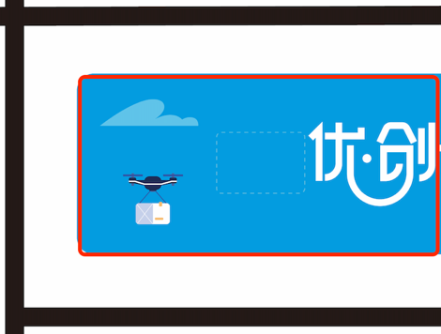
“高塔异物清除”任务点位置
要求：AI机器人到达“高塔异物清除”任务点，通过车载机械结构取下悬挂在支架上的环形积木，环形积木须完全脱离支架平面。
计分：①使环形积木完全离开支架平面，计10分；②环形积木未完全离开支架平面，计0分。
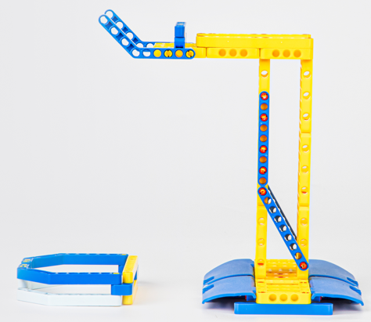
“高塔异物清除”任务——环形积木离开支架平面状态
提醒孩童（10分）
任务说明：“智慧社区”内有专为儿童设计的游乐区，每天放学后都有孩子在游乐区玩耍而忘记回家，AI机器人巡检到达儿童游玩区时，通过语音提醒玩耍孩童注意安全。
任务位置：任务点位于地图上部，具体位置如下图所示。儿童模型摆放位置在比赛现场由裁判在A、B、C三个位置内随机抽取一个，此处没有黑色寻迹线。

“提醒孩童”任务点位置
要求：AI机器人到达游玩区，停在儿童前方白色赛道的对应区域提醒他们注意安全（使用TTS技术进行语音播报）。每一次播报时，AI机器人需要完全处于“ABC“相对应的三个白色赛道分区中的其中一个。
计分：①AI机器人到达指定地点进行语音播报，播报内容包括但不限于（“放学路上注意安全！”，“不要在路上嬉戏打闹！”，“早点回家吃饭！”等，至少4字），提醒成功，计10分；②若AI机器人没有停留在指定区域进行语音播报或者停留在指定区域外的其他两个区域进行语音播报，计0分；③若播报内容不符合要求或有不当内容，计0分。不当内容包括但不限于反动言论、不文明言论等。
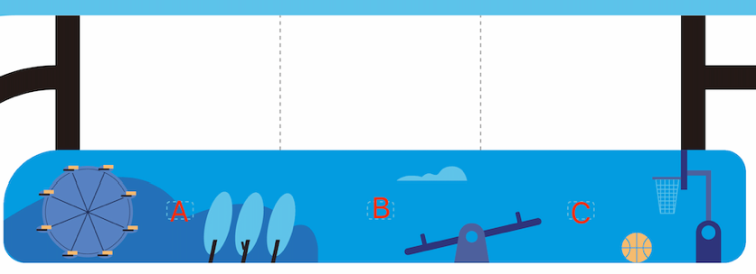
“提醒孩童”任务—儿童位置

“提醒孩童”任务—任务播报位置
自主充电（20分）
任务说明：AI机器人结束当天的巡检工作，语音汇报完成工作之后，自行进入充电区充电，准备下一次的例行巡检，在到达充电桩的过程中，语音发出倒车安全提醒。
任务位置：任务点位于地图最右侧，如下图所示。在完成此任务时，可在框选示意的任务位置内活动，不视为脱线。
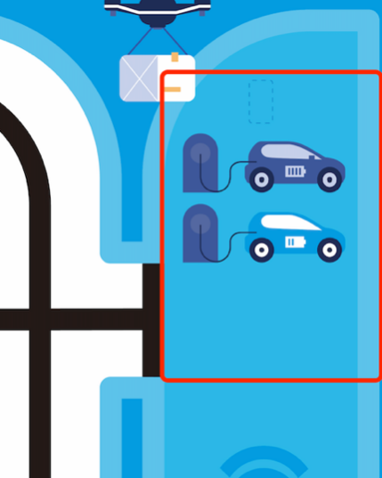
“自主充电”任务点位置
要求：此任务必须为最后一个完成的任务。AI机器人到达充电桩前路口停车，汇报巡检任务已完成（使用TTS技术进行语音播报），之后顺利停进充电区，并触发正确的充电标志。
计分：①AI机器人在最后一个路口黑线上停下，进行语音播报，播报内容必须为：“今天的例行检查已完成，我将进行充电。”，播报完成计10分；若AI机器人没有停留在指定位置进行语音播报，或播报未完成就开始行驶，计0分；②AI机器人成功触发充电成功标志（打勾），计10分；AI机器人未成功触发充电成功标志，计0分。
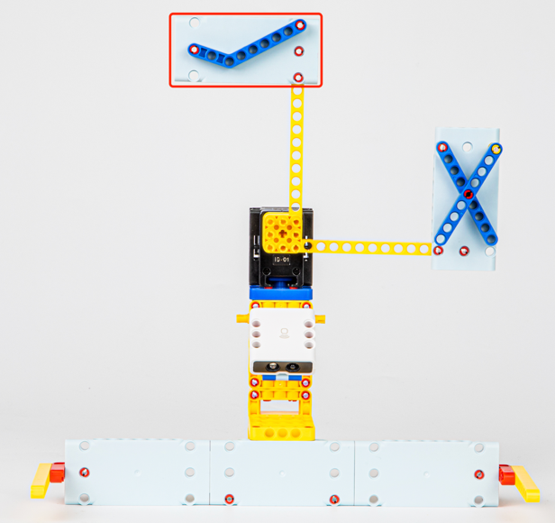
得分状态—触发充电成功标志
5.3.3、关联任务描述
关联任务有一个：“小U机器人”。
在进行随机任务之前，须要先完成关联任务，如关联任务未完成，随机任务不得分。关联任务不作为必做任务，参赛队伍可根据策略自行选择是否完成。
关联任务中派遣的随机任务说明见5.3.4随机任务描述。
小U机器人（25分）
任务说明：小U机器人作为“智慧社区”的AI智能管家，在AI智能无人车进行例行巡检过程中，可根据突发情况派遣一些紧急的任务。
任务位置：具体位置如下图所示。

“小U机器人”任务——位置
要求：AI机器人到达指定位置，按压触碰传感器，将小U机器人上的红灯切换至绿灯，并触发小U机器人的派遣功能，询问随机紧急任务的内容（提问内容：“是否有紧急任务需要处理？”），接收到学生的语音指令（指令内容：包裹整理”或“通信基站启用”）后顺利前往随机紧急任务所在位置。
计分：①小U机器人头部的红灯切换至绿灯，计10分；
②AI机器人在小U机器人前方停下，成功进行询问，并有等待语音指令的动作（控制器指示灯显示红色橙色交替），计10分；
③AI机器人通过ASR语音识别成功后，到达紧急任务所在位置，计5分；AI机器人ASR语音识别失败，记0分，第二得分点不得分；
④若播报内容不符合要求或有不当内容，计0分。不当内容包括但不限于反动言论、不文明言论等。
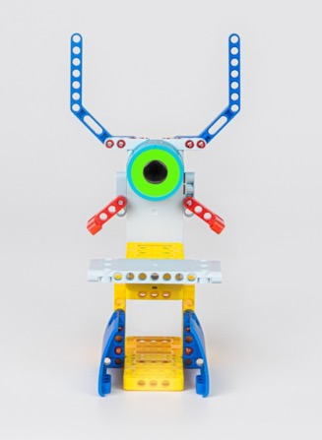
“小U机器人”任务——绿灯状态
5.3.4、随机任务描述
随机任务有两个：“包裹整理”和“通信基站启用”。
在完成关联任务之后，根据关联任务中的指令内容，进行对应的随机任务，如关联任务未完成，随机任务不得分。随机任务不作为必做任务，参赛队伍可根据策略自行选择是否完成随机任务。
在比赛现场由裁判从两个随机任务中抽取一个作为此轮比赛关联任务中须派遣的主要随机任务，另一个作为次要随机任务，在完成随机任务阶段必须先完成主要随机任务，才能继续完成次要随机任务，否则不得分，两轮比赛抽取的随机任务可能不同，参赛队伍应充分考虑随机任务的情况，自行制定对应策略。
在完成关联任务后，若未完成随机任务，选手可以重启、多次尝试此随机任务，也可放弃任务。
包裹整理（20分）
任务说明：小区快递站包裹堆积，其中有一个重型包裹难以搬运，快递站通过小U机器人向巡检AI机器人提出帮助请求，AI机器人收到帮助请求后前往快递站整理重型包裹。
任务位置：任务点位于地图右侧，具体位置如下图所示。在完成此任务时，可在框选示意的任务位置内活动，不视为脱线，完成后AI机器人需回到白色赛道内。
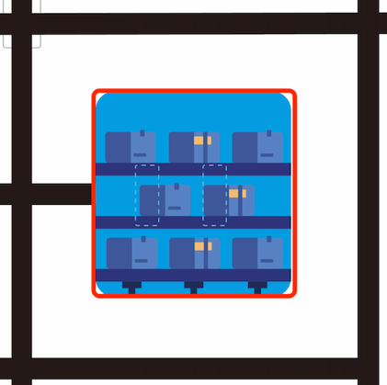
“包裹整理”任务点位置
要求：AI机器人到达快递站使用车载机械结构抓取重型包裹，并摆放至货架上（货物最终方向、姿态不限）。
计分：摆放包裹，待机器人完全结束与包裹的接触后①重型包裹位于货架一层，计10分；②重型包裹位于货架二层，计20分（均以包裹底面的接触面为准）；③重型包裹未放置于货架任意一层上，计0分。
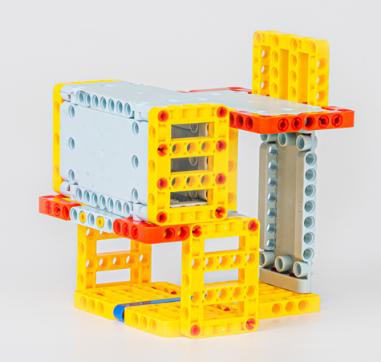
“包裹整理”任务—包裹位于货架一层状态
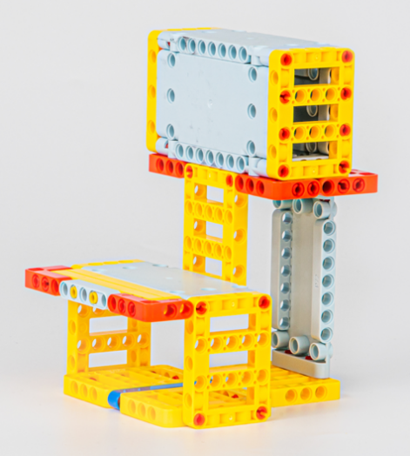
“包裹整理”任务—包裹位于货架二层状态
通信基站启用(20分)
任务说明：5G时代来临，“智慧社区”在当前4G信号全面覆盖的基础上，准备启用全新的5G信号塔，在启用过程中安装工人通过小U机器人向巡检AI机器人提出帮助请求，AI机器人收到帮助请求后前往通信基站处帮忙启用5G通信基站。
任务位置：任务点位于地图右下区域，具体位置如下图所示。在完成此任务时，可在框选示意的任务位置内活动，不视为脱线，完成后AI机器人需回到白色赛道内。
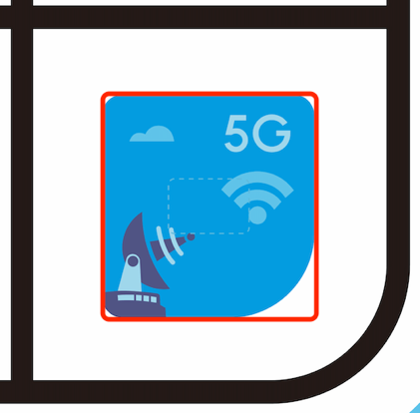
“通信基站启用”任务点位置
要求：AI机器人到达通信基站位置，解锁安全锁定装置并伸展前方信号天线至指定位置。
计分：①安全锁定装置解锁，安全锁定装置上的‘两颗白色双向零件‘移出‘信号天线的四颗黄色插销’的垂直投影，计10分；②伸展信号天线，直至安全锁定装置黑色十字轴升至得分区域，计10分。
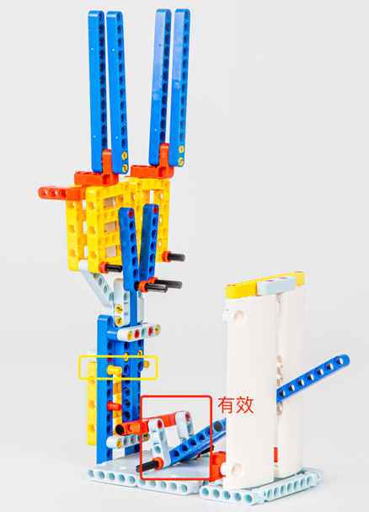
“通信基站启用”任务①安全锁定装置解除状态
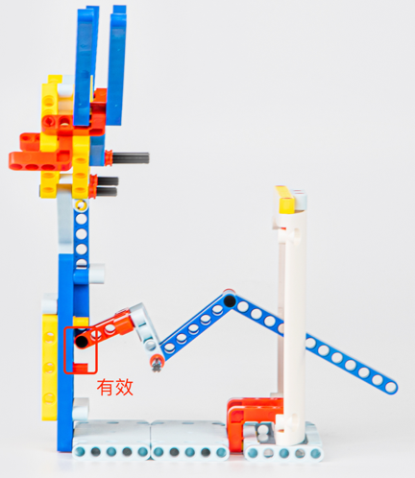
“通信基站启用”任务②伸展信号天线，得分位置为红色框选区域（红色插销及上方区域）
5.3.5、任务流程图
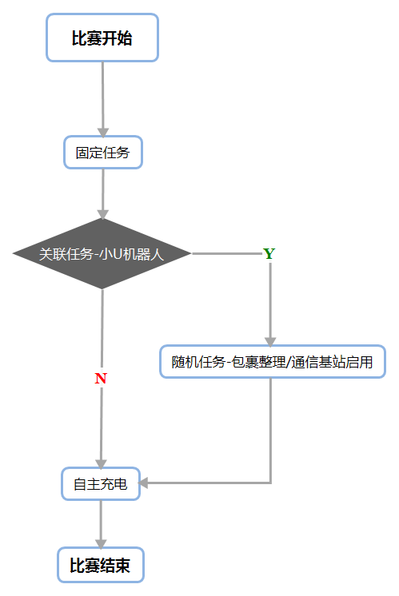
6、赛事整体流程
赛事具体时间及流程安排以各省市实际安排和通知为准。
6.1、赛制
比赛共进行2轮，每轮比赛的时间为240秒。比赛调试准备时间为60分钟，调试完毕后开始第一轮排名赛，根据参赛队伍总数量决定晋级队伍数量（前40%晋级，向后补足，如计算数量3.3则为4队晋级）；晋级第二轮的队伍，会给予30分钟的二次调试时间，调试完毕后开始第二轮决赛。
以上为建议赛制，实际赛制安排以各省市赛事组委会执行安排为准。
6.2、队伍报到、检录
参赛队伍赛前需在规定时间内到报到处进行报到、进行报到检录，检录要求见“7.1技术规则”。报到检录通过的队伍将被记录赛前检录通过状态，进入调试区。检录不通过的可进行现场调整，若在规定时间内，仍未通过报到检录，则该队失去比赛资格。
6.3、调试准备
队员进入调试区后，裁判进行抽签，使用赛项任务设置表公布本场次比赛的路障位置和现场任务内容（随机任务不在比赛开始前公布），本场次所有队伍的任务相同。第一轮调试准备时间为60分钟，各队根据任务内容进行结构调整和程序编写，测试程序时可使用调试区的调试场地，调试场地和正式比赛场地布置相同。
调试过程中，裁判有权对队员携带的器材进行检查，所有器材必须符合规定和要求，若发现学生携带不符合要求的设备，裁判有权取消参赛队伍的参赛资格。
6.4、赛前确认
调试时间结束后，本场次队员全部停止调试，上交AI机器人进行赛前检录，检录要求和报到检录一致，检录通过后参赛设备须放置于检录台，等待比赛开始。检录不通过的可进行现场调整，调整时间为2分钟，若在2分钟之内未调整完毕，比赛开始前仍未通过检录，则该队失去比赛资格。
6.5、进行比赛
准备上场时，队员在检录台领取自己的AI机器人，在工作人员的指引下进入比赛区，来到本队的赛场旁，抓紧时间做好AI机器人启动前的准备工作。完成准备工作后，队员应向裁判示意可以开始比赛。
比赛开始前，裁判开启场地的控制器，用手演示触发电子设备的运行效果，拨动路闸、升降台、通信基站任务验证其灵活性，让参赛队员确认场地道具运行正常。然后重启场地道具，准备开始比赛。
根据裁判的指令进行比赛。
6.6、成绩确认
比赛计时停止后，不得与场上的AI机器人或任何物品接触。若不听从裁判劝阻，则本轮比赛成绩清零。
队长确认计分表上本队的成绩，如有疑议，可向裁判寻求解释或进行申诉。如无疑议，经裁判允许携带AI机器人离开赛台。
7、赛事规则
7.1、技术规则
7.1.1、AI机器人初始长宽高尺寸不得超过 250 × 200 × 250mm（长×宽×高）。
7.1.2、控制器：单轮活动中，不允许更换控制器。每台AI机器人只允许使用单个控制器，控制器须有塑料外壳保护，电路板不能裸露在外侧，电池须包含在控制器内部。为保证竞赛的公平性，控制器须集成语音识别模块。
7.1.3、AI机器人须使用电机或者舵机进行驱动，两者须使用串行总线式控制方式。
7.1.4、每台AI机器人没有传感器使用数量限制，但是不允许使用具有多种功能的集成式传感器。
7.1.5、AI机器人必须使用塑料材质的拼插式结构，不得使用扎带、螺钉、铆钉、胶水、透明胶带等辅助连接材料（用于固定电线的除外）。
7.1.6、为了鼓励队员自主编程及真实考察队员的编程水平，队员不得使用遥控调试并记录数据的方式完成编程。
7.1.7 队员禁止携带手机、对讲机等具有通信功能的设备进入场地。不允许携带随身Wi-Fi等网络设备进行热点连接。
7.2、比赛规则
7.2.1、启动规范
启动时，车身垂直投影需要完全在启动区域内，选手可在裁判宣布开始之前将AI机器人电源开启。裁判确认队伍已准备好以后，将发出“3、2、1，开始”的倒计时启动口令。随着倒计时开始，选手可以慢慢靠近AI机器人，听到“开始”命令的第一个字起，选手可以开始启动AI机器人。在裁判发出“开始”命令前启动AI机器人将被视为“误启动”并受到警告和处罚（计一次重启）。
7.2.2、重启规则
在比赛过程中，机器人在运行中如果出现故障或未完成某项任务需要重试，参赛队员可以向裁判申请重启，得到裁判同意后，可以将机器人拿回初始基地，并记录一次“重启”；重启前机器人已完成过的任务得分均有效，但会遵循5.3.1中的裁判计分原则。“路障”、“生活垃圾”及“重型包裹”这三个任务不论是否得分每次重启选手均可选择是否重置，若需重置应立即告知裁判，其他场上道具均不重置。
申请重启时，若机器人携带了场地道具，需要交给裁判，裁判重新放回上一个未完成任务的初始位置。
每轮活动中，每个队伍不限制重新启动的次数，但是裁判会记录每队在此轮比赛中重新启动的次数。
7.2.3、机器人运行
AI机器人在运行过程中，必须保持完全自主运行，不得通过遥控等方式进行控制，若发现则直接丧失比赛资格。
AI机器人在每个任务之间行进必须巡线或在白色赛道内行驶，不可跨越蓝色场地区域到达下一任务处，若有则丧失此次启动机会。
AI机器人在行进时，若出现AI机器人两侧驱动轮的垂直投影均脱离赛道黑线且处于白色赛道外的非任务区域，则视为脱线，丧失此次启动机会。
AI机器人在完成任务时，若在任务描述中标识的红框区域内运行，可不视为脱线。
根据裁判的指令进行比赛，如发生抢跑情况，丧失此次启动机会。
7.2.4、停止计时
若参赛队伍未用完240秒的比赛时间，则比赛用时以最后一关“自主充电”的充电成功标志为九十度竖立时的用时为准。若在240秒倒计时结束前，选手经判断已无法或不需继续完成后续任务时，可向裁判申请停止计时（举手并口述“申请停止计时“），参赛队伍可获得已有分数作为本轮成绩，任务用时按实际停止时间记录。
7.2.5、场地设施
AI机器人在行驶过程中不可损坏场地模型设施（场地模型发生明显的零件掉落、位移）。若损坏场地模型，则丧失此次启动机会，裁判不需要将场地设施复原且任务道具失效。
7.2.6、禁止从场外获取物品
在一轮比赛当中，不得更换AI机器人或为AI机器人新增任何零件，不得从场外获取任何物品（应急的药品及医疗用品除外），否则取消队伍本轮成绩。“场外”是指参赛队伍所在赛场以外的所有区域。
7.3、参赛选手规则
7.3.1、参赛选手应以积极的心态面对比赛，自主地处理在比赛中遇到的所有问题，自尊、自重，友善地对待队友、对手、志愿者、裁判和所有为比赛付出辛劳的人，努力把自己培养成为有健全人格和健康心理的人。
7.3.2、参赛选手在上场后未经裁判允许，不可离开赛场区域。操作区具体尺寸以及布置形式可能根据比赛场地情况进行微调。
7.3.3、 参赛队伍需在比赛开始前至少 5 分钟到达对应比赛场地，如果比赛正式开始后仍未到场，取消该队伍本轮比赛成绩。
7.3.4、在单轮比赛中，若某参赛队伍中的某位队友因迟到等原因未能在比赛规定时间内到达比赛场地，缺席一方的队友向裁判报备后可继续比赛。
7.3.5、参赛队伍需遵循赛事精神，不得做出争吵或辱骂他人、发生肢体冲突、盗窃、破坏其他队伍机器人或其他物品、不遵守比赛场馆行为准则等不文明行为，否则将由组委会共同商讨，可做出取消比赛资格的处罚。
7.3.6、参赛队伍需具备安全意识，不得做出威胁己方队伍及其他人员安全的行为， 包含但不仅限于违规使用排插、使用明火、携带不安全物品进入比赛场馆等行为。
7.3.7、在比赛进行中，队伍指导老师及随队人员不得进入比赛场地，不得在场外以任何形式干扰场上比赛，若出现指导老师及随队人员指导队伍比赛、干扰其他队伍比赛等行为，裁判有权做出取消比赛资格等判罚；若参赛选手在未经裁判允许的情况下私自与指导老师或随队人员联系，将被取消比赛资格。
7.3.8、顶撞辱骂裁判、对裁判进行人格侮辱将被取消比赛资格。
7.3.9、参赛选手的年龄需符合参赛要求，若有不符合要求者，一经发现或被举报，验证属实后，将被取消比赛资格。
7.4、最终成绩
7.4.1、每轮活动结束后，按实际情况计算本轮得分，每轮任务得分为已完成任务得分之和。
7.4.2、每个组按最终成绩排名，最终得分高的排名靠前。如果出现得分相同的情况，按如下顺序决定先后：
用时少的排名在前；
重启次数少的排名在前。
7.5、异常状态
7.5.1、重赛：主要原因可能是现场工作人员、计时系统、现场控制或场地本身等原因， 或由于不可抗力导致比赛中断，经核实与商议后，由裁判长慎重决定是否重赛。由于参赛队员的操作失误或电池电量不足造成的比赛中断甚至终止，都不会进行重赛。
现场所有参赛队伍都应连接工作人员指定的无线网络，主办方应保证此无线网络稳定可靠。若在此前提下，比赛过程中个别队伍出现语音功能的问题，均不判作网络原因产生的问题，不重赛。若出现大面积语音功能问题，裁判长可前往排查现场网络环境，再判断是否重赛。
7.5.2、弃赛：参赛队员应具有积极备赛的竞赛精神，如因自身原因或不可抗力因素未能参加当场场次的比赛，需到现场签字确认或以其他方式告知组委会。
7.6、队伍申诉
7.6.1、比赛结束后，如果参赛选手对比赛成绩有异议，当局裁判必要的解释无效后，裁判可在计分表备注栏上描述争议点所在，然后参赛选手到裁判长处进行登记说明， 此阶段比赛结束后，组委会会对申诉进行反馈。
7.6.2、申诉要求：队伍申诉应按照规定的流程，在相应场次比赛结束后（以计分表上记录的比赛结束时间为准）的 10 分钟内提出，未能在赛后 10 分钟内到裁判长处提交的申诉，将被视为无效申诉且不予受理。
7.6.3、组委会不接受指导老师或随队人员的申诉。组委会有权在回避指导老师、随队人员的环境下和申诉选手进行沟通。
7.6.4、由于视频及图片拍摄角度等问题，在处理申述过程中，组委会不会参考任何人提供的比赛视频及图片。

优创未来人工智能工程挑战赛

初中组
1、人工智能知识与技能
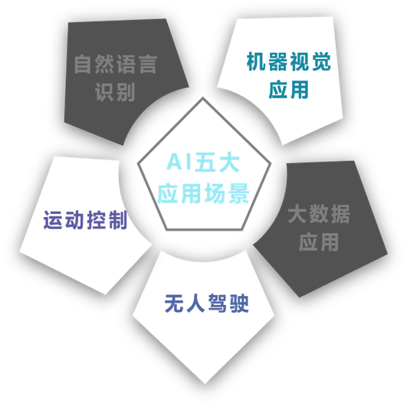
“优创未来”初中项目综合三大应用：
无人驾驶：通过车载视觉系统感知道路环境，在活动地图上自动规划行车路线并控制车辆到达预定的目的地。过程中车辆完全自主运行，无人为遥控内容。
运动控制：运动控制是自动化的一个分支，车辆根据车载摄像头获取的场地信息进行决策，自动调整车轮的方向和速率，保证车辆行驶在道路的两条实线之间，遵守交通规则。
机器视觉应用：机器视觉是将大量真实场景转化为图像信号，通过图像处理系统提取图片中的特征，基于特征信息完成模型的训练，在运用中实现特征的准确识别和判断。使用颜色识别技术和形状识别技术，通过图像处理系统处理摄像头获得的图像，实现准确地识别道路两侧实线进而分析路况；通过目标追踪技术，控制舵机的转动来转动摄像头，在场地上准确地找到交通标志牌；通过图像识别技术，调用训练好的模型，精准地识别交通标志牌上的图案。
2、关于“优创未来”
智能时代下，中央电化教育馆洞察到中小学开展人工智能和信息素养教育的重要性，不断推进人才培养创新与合作。在全国学生信息素养提升实践活动（原中小学电脑制作活动）中推出首个人工智能项目——“优创未来”活动，活动承载推动人工智能教育普及的战略目标，结合真实社会场景创新打造“教学展评”一体化的教学模式。培养青少年人工智能学习兴趣，助力青少年信息技术素养与价值观协同发展。
3、主题简介
粮食安全，或者说农业，是国计民生的根本问题，而中国正面临劳动力持续减少、人口总数增长放缓的挑战。用智能化的机器人和管理系统帮助农业生产管理者高效地进行生产成为必然趋势。
随着科学技术的不断进步和农业生产的日益现代化，农业装备的各方面性能均得到了很大改善；中国北斗卫星导航系统、高分遥感卫星项目的顺利开展以及5G网络的推广更是为中国发展精准农业提供了契机。同时出现一些建立在新型技术理论上的现代化农业装备，比如无人播种机、无人农业车等。
本届人工智能项目活动初中组项目主题为“智慧农业”。
通过对农业生产各环节痛点的深入洞察以及对无人驾驶、人工智能、物联网在不同农业场景创新性应用的持续探索，将人工智能赋能农业，从而帮助农户降本增效大大提高农业的生产效率。
4、参赛要求
每支队伍应由2名队员（队员为初中在校学生）和2名指导教师组成。设计制作一辆农业AI无人车完成活动。
5、活动内容
5.1活动场地说明
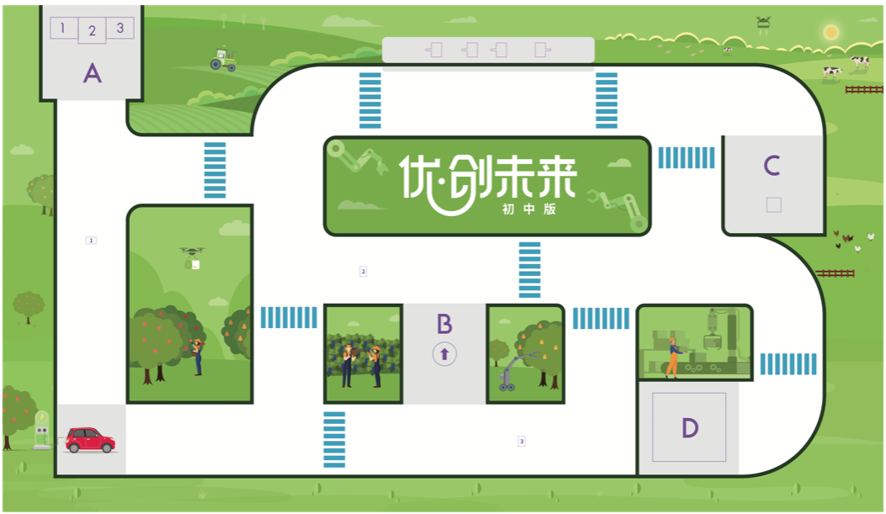
活动场地示意图
5.1.1 活动场地图纸材质为PP裱地板膜。
5.1.2 活动场地尺寸为：长260cm，宽150cm。
5.1.3 活动场地上此处浅灰色框内为“充电区”，是初始启动区域。
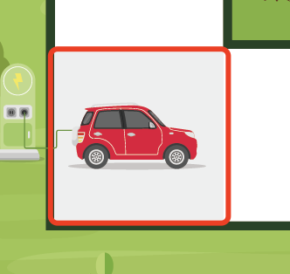
启动区域示意图
5.1.4 场地上标记的A,B,C,D四处是任务点。其中，A点为农田，B点为果园，C点为畜牧区，D点为农产品配送区。
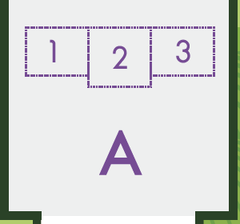 | 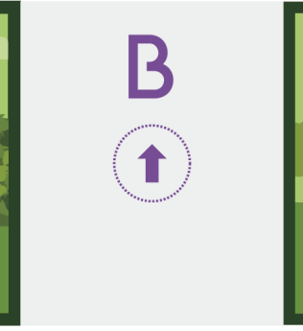
A,B 示意图
 | 
C,D 示意图
5.1.5 场地上印有双实线的道路，道路宽20cm。

道路线示意图
5.1.6 场地上印有蓝色斑马线，长20cm，宽5cm。

斑马线示意图
5.1.7 场地赛台及赛场灯光
根据活动规模及活动场馆具体情况，赛场大多数情况下为正常照明、冷光源，但赛场灯光条件为不确定因素，队伍必须能够适应赛场的不同灯光条件。
5.2 场地道具说明
1.交通标识支架
根据活动任务的设置，交通指示牌支架放置在需要经过的斑马线两侧，支架用双面胶附着在停车线的两侧，附着位置如下图红圈所示，每轮活动的场地上共有4个支架。支架宽25.5cm，高28cm。交通指示牌尺寸为8cm*8cm，贴在支架的中间。
 | 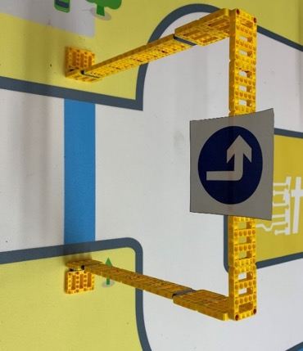
支架附着位置示意图 | 支架实际放置效果图
2.杂草模型
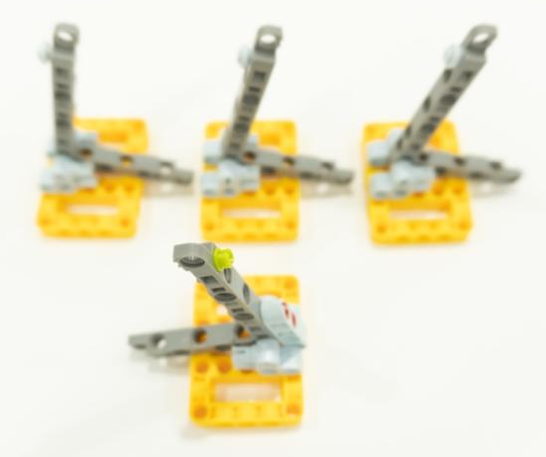
3.生鲜冷冻箱模型
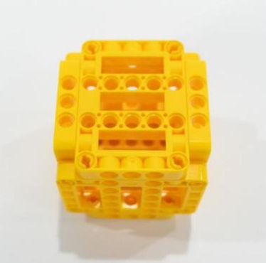
4.飞鸟模型（示例）
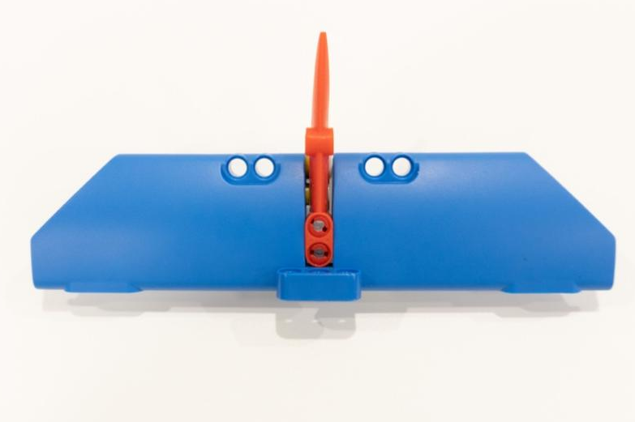
5.小机器人模型
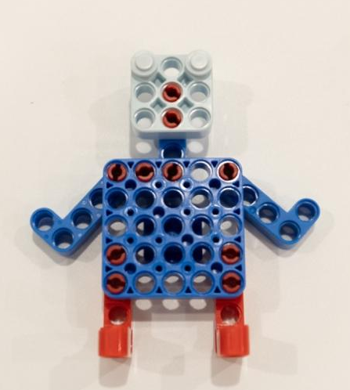
6.撒播区模型与标识
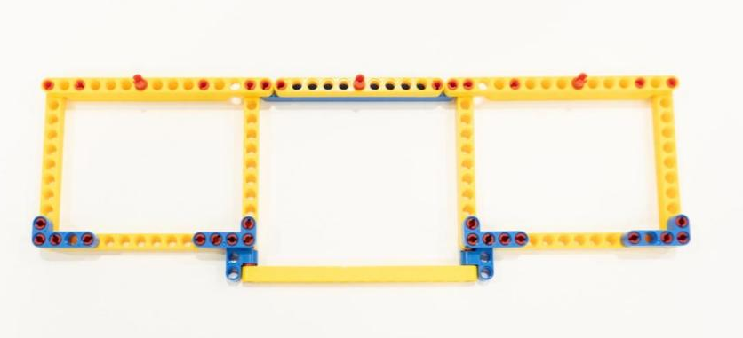
5.3 活动任务介绍
每轮活动总时长为 180秒（3分钟）。要求机器人在规定时间内尽可能多的完成任务。
任务分为固定任务、随机任务和现场任务，机器人可根据自身策略自由选择需要执行的任务次序。未得分任务可反复尝试，但每轮中不会恢复场地道具。
5.3.1每轮活动最终得分统计
农业AI无人车每完成一个任务，便获得对应任务的分值。
裁判计分会遵循：0分任务暂不予记录，一旦得满分予以记录的原则。
每轮活动最终得分为本轮活动所有已完成的任务得分之和。
行车控制（视觉识别、寻迹、随机）
任务说明：AI无人车在智能生态农业园区中行进，当经过工作人员行走的道路斑马线时，需要根据交通标识牌做出对应反馈。
任务位置：如下图共4个路口布置交通标志。每个支架对应的标志内容赛前抽签确定，支架两侧均有相同标识。
要求：AI无人车使用视觉识别功能在每个任务点之间行进，遇到其中四个含有交通标示的路口必须完成对应交通标示所要求的任务动作。
计分：完成每个标志指定内容得10分，共40分，动作错误不得分，任务计时结束前未完成标识的可以反复尝试，已得分的标识不需再次完成。
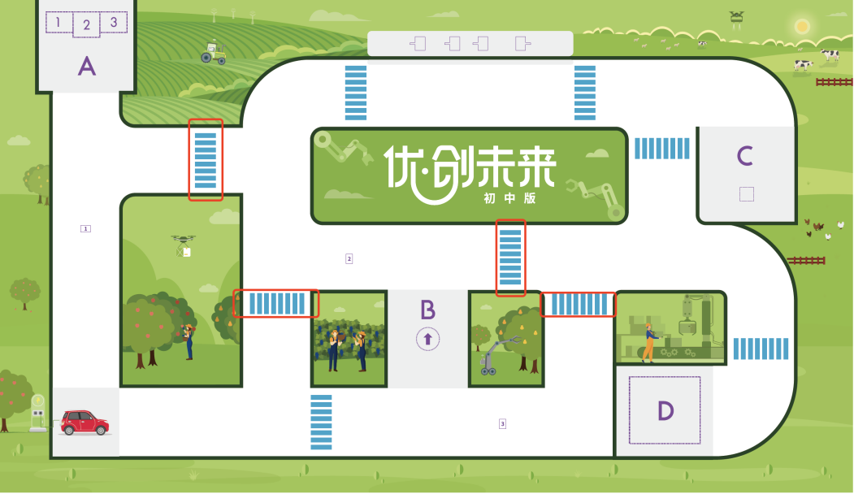
交通指示牌任务说明
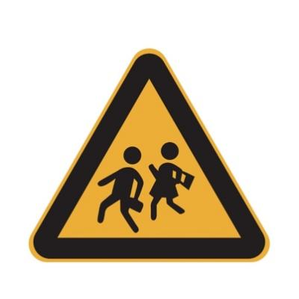  1.注意儿童：车辆需在停车线之前停止，然后开启双闪灯，闪光至少三次（一明一暗为一闪）。 | 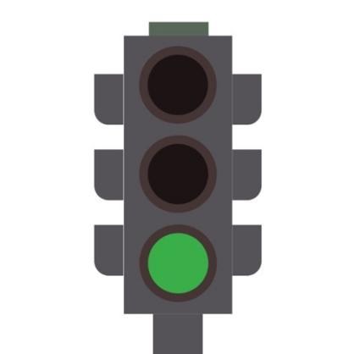  2.绿灯：车辆可直接通行或转向通过停止线。
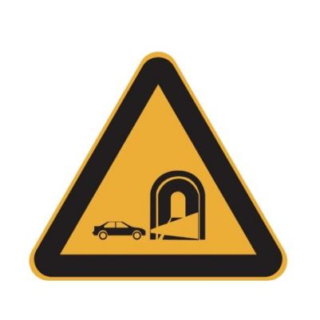  3.进入隧道：车辆在停车线之前需开启两个原本关闭的车灯，保持黄灯常亮2两秒钟。 |   4.鸣笛：车辆在停车线之前需鸣笛至少1秒。

农资运输（视觉识别定位、舵机控制）
任务说明：AI无人车在园区也负责肉类半成品、农资运输的工作，协助提高产链效率。
任务位置：如下图C、D点位。
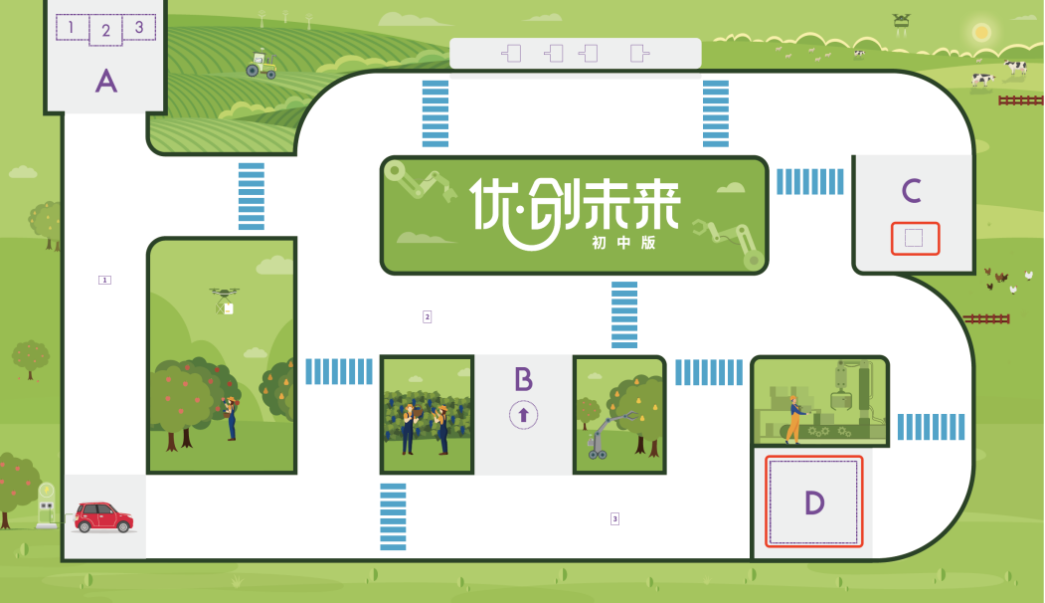
要求：仅可选择执行协助搬运或等待装载农资两者中的一个。（此任务作为结束任务，需要最后完成。具体详见7.2.5节）
协助搬运：AI无人车需要到达畜牧区（C点）获取一个生鲜冷冻箱后，将其举起。
等待装载农资：AI无人车需要到达农产品配送区（D点），停在指定位置。
得分说明：若以C为结束点，则无人车完全位于C点灰色区域内得15分，若将冷冻箱举起3秒可再获得10分；
若以D为结束点，则无人车完全进入D点红框指定区域（驱动轮中心垂直投影在框内视为有效，压线），得15分。
高效撒播（视觉颜色识别、精准舵机控制、随机）
任务说明：AI无人车到达农田，给其中的一个指定播种区定量撒播种子。
任务位置：如下图A点位置。
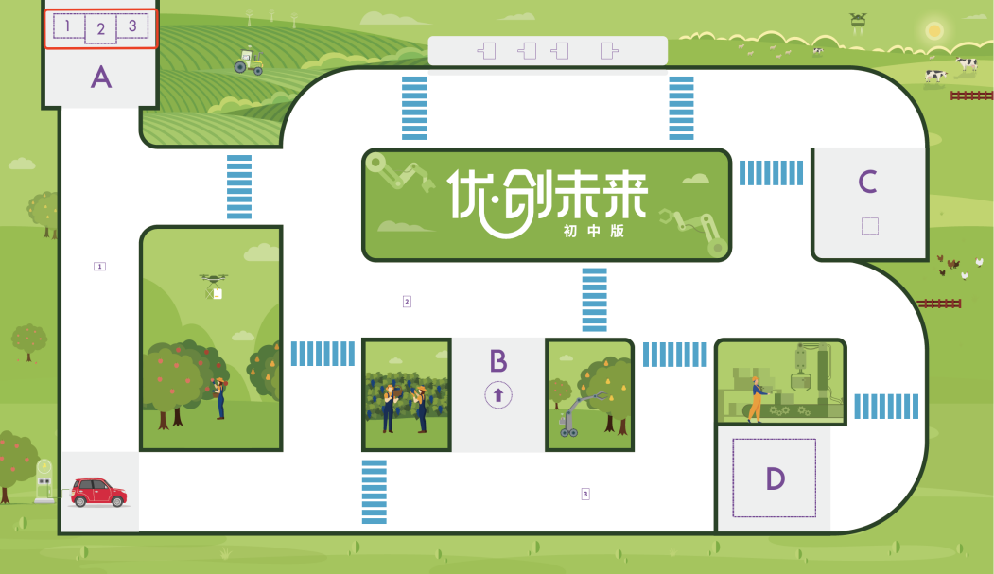
要求：AI无人车自行携带任意数量的作物种子（红色轴套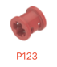），向抽签决定的对应播种区域（1或2或3）内撒入种子6枚。
得分说明：活动结束时，指定区域内有且只有6枚轴套得25分，区域内每少一枚扣5分，每多放一枚扣5分（此任务最低扣至0分）。
智能植保（自定义视觉识别、随机）
任务说明：AI无人车行驶至果园，使用视觉传感器查看果园是否有飞鸟在啃食果实，并将检测结果上报系统。
任务位置：如下图B点位置，飞鸟摆放方向为头部朝向箭头所指方向。
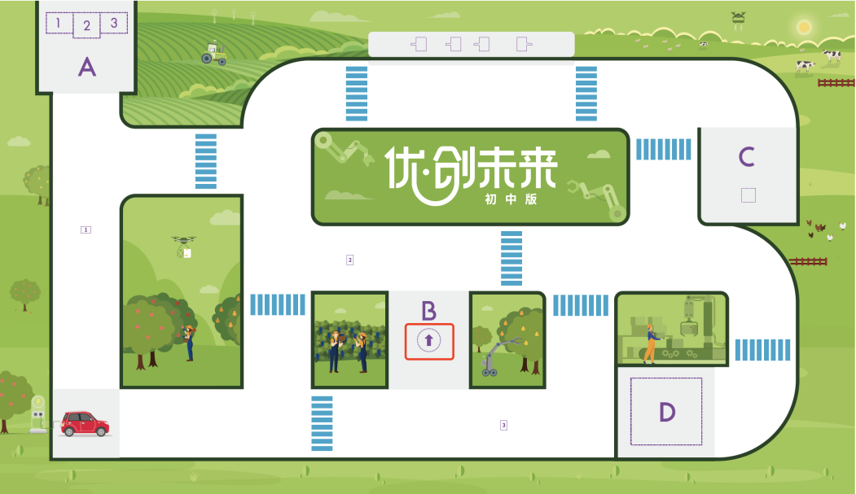
要求：AI无人车识别任务区域内是否有飞鸟模型，若有，则播报“有害生物”，若无，则播报“情况正常”。模型样式现场调试前公布，是否摆放飞鸟在调试结束、检录完毕、每一队的选手上场时分别抽签确定（每队面临情况有可能不同）。
计分：正确播报任务点状态可得25分，播报错误不得分。
精准除草（视觉识别、精准舵机控制）
任务说明：在农田里生长出了一些杂草，需要AI无人车精准除草。
任务位置：如下图所示，从左至右分别为1、2、3、4号位置。
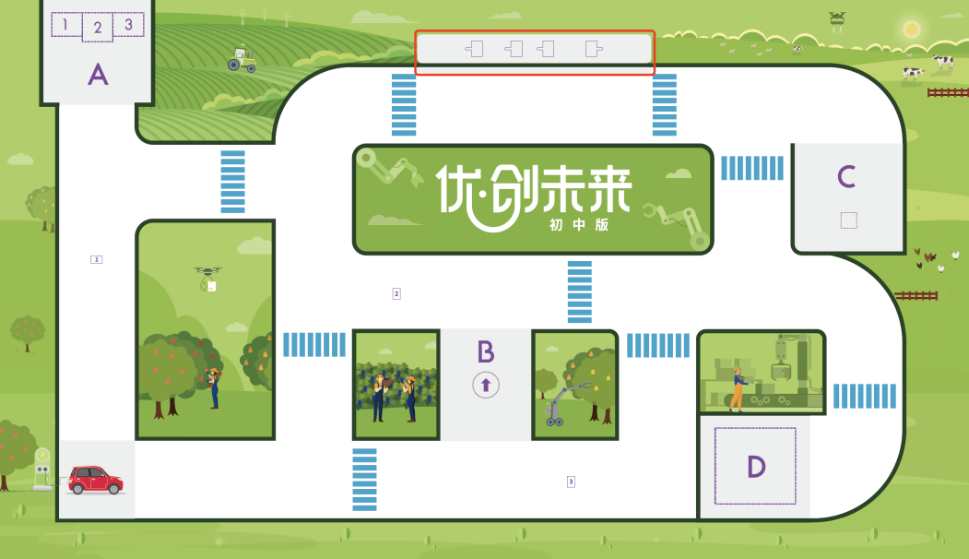
要求：AI无人车行进至任务区域后，根据抽签情况将其中1个“杂草”拨动至长边触地状态，在此过程中驱动轮不可压到浅灰色农田部分。
计分：拔除指定“杂草”，得25分，拔除错误“杂草“视为破坏农田，得0分（即使指定”杂草“也已拔除）。压到白色赛道内的灰色条状色区域扣5分（仅扣一次）。
技术升级（视觉识别、随机）
任务说明：农业园区拟安排人形机器人进行林间巡逻，防止野生动物侵害果园。
任务位置：如下图所示白色赛道3个位置中的一个，果园为下图红框中3块带果树图案的区域。若在1、3，小人面向充电区摆放；若在2，小人面向1位置摆放。
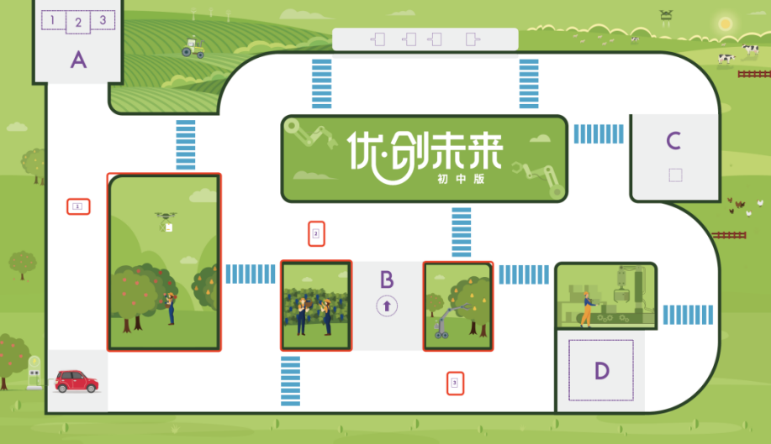
要求：AI无人车在小机器人面前停下，将小机器人移动至附近任意果园区域（三块区域均可）并进行录音播报 “设置成功”。
计分：若完成对应播报且小机器人完全位于果园区域内得20分。若小机器人压果园区域黑线或播报与行动只完成其中一项，得0分。
现场任务
活动现场，在调试之前将会公布一个随机任务，会有随机道具摆放在区域内的随机位置，队伍需要现场编写程序完成此任务。（特殊情况下，有不予设置现场任务的可能性，以具体举办情况为准）
任务位置：红线框区域内。
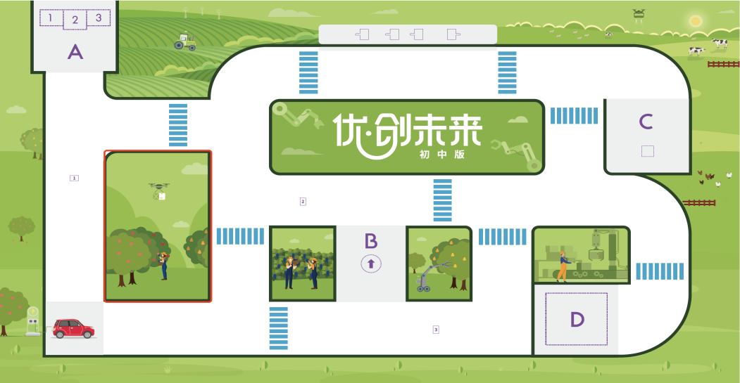
5.3.2任务流程图
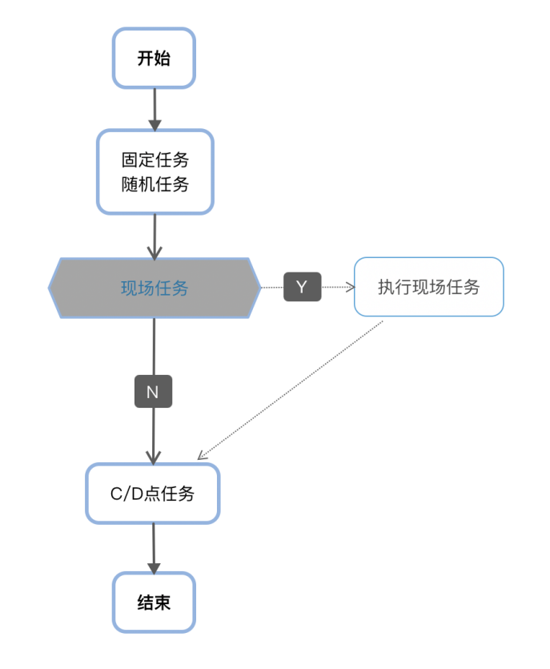
6、活动整体流程
活动具体时间及流程安排以各省市实际安排和通知为准。
6.1、规程
活动共进行2轮。每轮均有一次调试准备时间和活动机会，调试准备时间2小时，活动时间为3分钟。每轮活动的任务内容可能不同，以当地主办方实际安排为准。成绩计算方式见6.4小节。
6.2、队伍报到、检录
队伍赛前需在规定时间内到报到处进行报到、检录，检录要求见“技术规则”，报到检录通过的队伍将被记录赛前检录通过状态，进入调试区。检录不通过的可进行现场调整，若在规定时间内，仍未通过报到检录，则该队失去活动资格。
6.3、调试准备
队员进入调试区后，裁判进行抽签，使用赛项设置表公布本轮活动的任务位置抽签情况，本轮次所有队伍任务设置均相同。各队根据任务内容进行结构调整和程序编写，测试程序时可使用调试区的调试场地。调试场地和正式活动场地的任务相同，但是交通指示牌的顺序有可能不同，以各省市的具体要求为准。调试过程中，裁判有权对队员携带的器材进行检查，所有器材必须符合规定和要求，若发现学生携带不符合要求的设备或已编好的程序，裁判有权取消队伍的参赛资格。
6.4、赛前确认
调试时间结束后，本场次队伍全部停止调试，上交车体进行赛前检录，检录要求和报到检录一致，检录通过后进行封存，等待活动开始。检录不通过的可进行现场调整，若在活动开始前仍未通过检录，则该队失去本轮活动资格。
6.5、进行活动
准备上场时，队员领取自己的AI无人车，在工作人员的带领下进入活动区，来到本队的赛场旁，抓紧时间做好AI无人车启动前的准备工作。完成准备工作后，队员应向裁判示意。根据裁判的指令进行活动。
6.6、成绩确认
活动结束后，队长确认计分表上本队的成绩，如有疑议，可向裁判寻求解释或进行申诉。
7、活动规则
7.1、技术规则
7.1.1 AI无人车初始长宽高尺寸不得超过 200×200×400（长×宽×高）。
7.1.2 单轮活动中，不允许更换控制器（电池除外）。每台AI无人车只允许使用一台控制器，控制器应包含语音播报、录放音功能。
7.1.3 AI无人车限制使用的驱动只能是电机或者舵机，两者仅限总线式的控制方式。
7.1.4 为了体现人工智能实际应用场景及实现任务，AI无人车需要使用视觉传感器来侦测道路和识别交通标志牌、任务道具。不允许使用红外线传感器、灰度传感器等器件以寻道路两侧实线的方式行驶。
7.1.5 视觉传感器需要支持无线图像回传、自定义识别、颜色识别、图像识别功能等。其他传感器、舵机的使用个数不限。
7.1.6 为防止从互联网获取场外指导，视觉传感器需要能支持本地图像识别训练。
7.1.7 AI无人车必须使用塑料材质的拼插式结构，不得使用扎带、螺钉、铆钉、胶水、胶带等辅助连接材料。
7.1.8 为了鼓励队员自主编程及真实考察队员的编程水平，队员不得使用遥控调试并记录数据的方式完成编程。
7.1.9 队员禁止携带U盘、手机等任何具有存储功能的设备进入场地。队员只能携带清空程序及所有参数的AI无人车和电脑进入活动场地，并交裁判检查程序是否清空；未清空的，将由裁判负责清空。
7.2、活动规则
7.2.1启动规范
启动时，车身垂直投影需要完全在充电区范围内。裁判确认队伍已准备好以后，将发出“3、2、1，开始”的倒计时启动口令。随着倒计时开始，学生可以慢慢靠近AI无人车，听到“开始”命令的第一个字起，学生可以触碰按钮或者给传感器一个信号去启动AI无人车。在裁判发出“开始”命令前启动AI无人车将被视为“误启动”并受到警告或处罚（计一次重启）。
7.2.2 重启规则
每轮活动中，每队不限制重新启动次数。当AI无人车启动后若发生故障、违反相关规则、未完成任务、任务设计需要等情况，队伍需举手向裁判示意，并口述“申请重启”，申请重启请求发出后，裁判口述“同意”后，参赛选手方可接触AI无人车，调整完毕后放回启动位置（充电区）后即可重新出发继续活动，重新启动方向不限。
未得分任务可反复尝试，但每轮中不会恢复场地道具。
7.2.3 犯规
AI无人车在行驶过程中，仅有一侧驱动轮压到道路（含任务区）两边实线，不视为犯规。若两侧驱动轮均压到道路两边实线（含一轮压线，另一轮在所有绿色区域的情况），则每压到一次扣10分，扣分上限30分。两侧驱动轮压到实线至车辆完全回到赛道前，只会计算一次扣分。
AI无人车如果直接冲出道路范围（所有驱动轮都驶出白色赛道范围），判罚犯规且扣分的同时，选手可以自行决定是否将无人车拿回充电区进行“重启”，若要“重启”需向裁判举手申请。
7.2.4 场地设施
AI无人车不可破坏任务道具。AI无人车在行驶或被选手拿取时，若导致零件损坏、脱落、位移，均视为犯规，无人车需要返回启动区重启。损坏的对应任务道具不做恢复。道具已损坏的任务不得分。
7.2.5 活动结束
每轮活动中，计时截止仍未完成任务则以计时截止时已获得分数为本轮得分。若在计时截止前，AI无人车完成所有任务并停止于C、D区域，则无人车完成C或D点任务时，选手举手示意并说“完成任务”为计时停止，以实际用时记录。
其中：C点以冷冻箱被举起3秒后为计时截止。D点以无人车完全进入并停下为计时截止。
7.2.6 禁止从场外获取物品
在一轮活动当中不得更换AI无人车或为AI无人车新增任何零件，重新启动的间隙不允许使用“更换策略结构”的方式更换零件，不得从场外获取任何物品（应急的药品及医疗用品除外），否则取消该队伍本轮成绩。“场外”是指队伍所在赛场以外的所有区域。
7.3、参赛选手规则
7.3.1 参赛选手应以积极的心态面对活动，自主地处理在活动中遇到的所有问题，自尊、自重，友善地对待队友、对手、志愿者、裁判和所有为活动付出辛劳的人，努力把自己培养成为有健全人格和健康心理的人。
7.3.2 参赛选手在上场后未经裁判允许，不可离开赛场区域。操作区具体尺寸以及布置形式可能根据活动场地情况进行微调。
7.3.3 队伍需在活动开始前至少 5 分钟到达对应活动场地，如果活动正式开始后仍未到场，取消该队伍本轮活动成绩。
7.3.4 在单轮活动中，若某队伍中的某位队友因迟到等原因未能在活动规定时间内到达活动场地，缺席一方的队友向裁判报备后可继续活动。
7.3.5 队伍需遵循活动精神，不得做出争吵或辱骂他人、发生肢体冲突、盗窃、破坏其他队伍机器人或其他物品、不遵守活动场馆行为准则等不文明行为，否则将由裁判委员会共同商讨，可作出取消活动资格的处罚。
7.3.6 队伍需具备安全意识，不得做出威胁己方队伍及其他人员安全的行为， 包含但不仅限于违规使用排插、使用明火、携带不安全物品进入活动场馆等行为。
7.3.7 在活动进行中，队伍指导老师及随队人员不得进入活动场地，不得在场外以任何形式干扰场上活动，若出现指导老师及随队人员指导队伍活动、干扰其他队伍活动等行为，裁判有权作出取消活动资格等判罚；若参赛选手在未经裁判允许的情况下私自与指导老师或随队人员联系，将被取消活动资格。
7.3.8 顶撞辱骂裁判、对裁判进行人格侮辱将被取消活动资格。
7.3.9 参赛选手的年龄需符合参赛要求，若有不符合要求者，一经发现或被举报，验证属实后，将被取消活动资格。
7.4、最终成绩
7.4.1 除含语音任务、犯规扣分会实时记录完成情况外，其余任务均在每轮计时结束时统计得分。两轮活动结束后，将两轮活动中的得分相加，作为最终成绩。
7.4.2 每个组按最终成绩排名，最终得分高的排名靠前。如果出现得分相同的情况，按如下顺序决定先后：
“高效撒播”任务得分高的排名在前；
任务用时少的排名在前；
7.4.3 总分最低为0分。
7.5、异常状态
7.5.1 重赛：主要原因可能是现场工作人员、系统、现场控制或场地本身的失误， 或由于不可抗力导致活动中断，经核实与商议后，由裁判长慎重决定是否重赛。由于队员的操作失误或电池电量不足造成的活动中断甚至终止，都不会进行重赛。
7.5.2 弃赛：队员应具有积极备赛的活动精神，如因自身原因或不可抗力因素未能参加当场场次的活动，需到现场签字确认或以其他方式告知组委会。
7.6、队伍申诉
7.6.1 活动结束后，若参赛选手对活动成绩有异议，当局裁判必要的解释无效后，裁判可在计分表备注栏上描述争议点所在，然后参赛选手到裁判长处进行登记说明， 此阶段活动结束后，组委会会对申诉进行反馈。
7.6.2 申诉要求：队伍申诉应按照规定的流程，在相应场次活动结束后（以计分表上记录的活动结束时间为准）的 10 分钟内提出，未能在赛后 10 分钟内到裁判长处提交的申诉，将被视为无效申诉且不予受理。
7.6.3 组委会不接受指导老师或随队人员的申诉。组委会有权在回避指导老师、随队人员的环境下和申诉选手进行沟通。
7.6.4 由于视频及图片拍摄角度等问题，在处理申述过程中，组委会不会参考任何人提供的活动视频及图片。

优创未来人工智能工程挑战赛

高中组
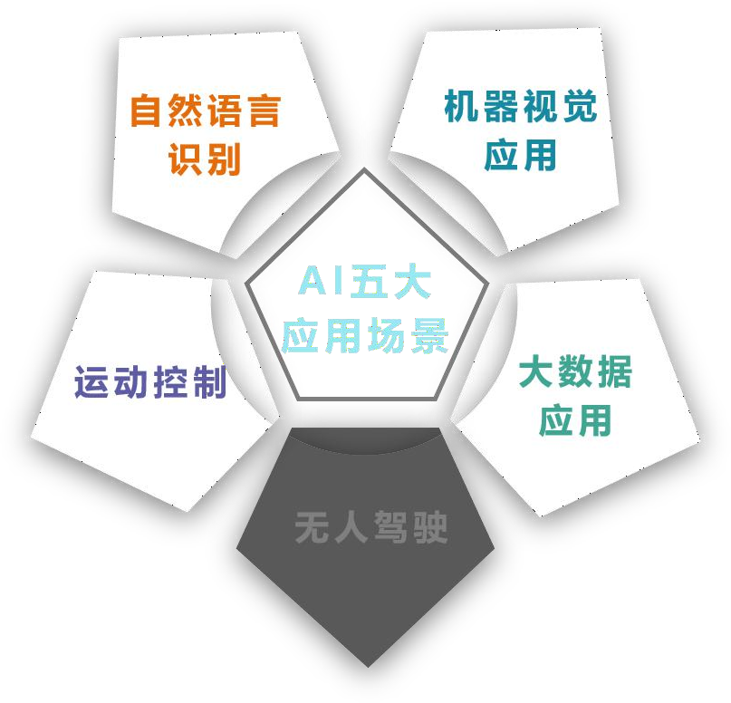
一、人工智能知识与技能
本项目综合运用了“自然语言识别”、“机器视觉应用”、“运动控制”“大数据应用”四大 AI 应用：
1、自然语言识别：自然语言识别是 AI 技术的一个重要研究领域。在飞机降落停机环节，类人型机器人通过自然语言识别处理，实现利用语音指令触发程序运行；在飞机位置转移过程中，通过语音合成 TTS 播报飞机实时状态，及时提醒机务相关人员做好保障工作。
2、机器视觉应用：机器视觉是将大量真实场景转化为图像信号，通过图像处理系统提取图片中物体的特征，然后基于特征信息完成模型的训练，进而利用模型可以实现对目标物体的精准预测。项目通过图像处理系统处理由摄像头获取的图像，然后调用训练好的预测模型数据，利用物体特征识别技术和图像分析技术，在机场内实时追踪飞机状态和位置，进而实现对飞机的精确引导；利用颜色识别技术，快速识别机场可用停机位；利用深度学习技术和调用训练模型，实现突发情况的精准判断和应急处理。3、运动控制：运动控制（MC）是自动化的一个分支，类人型机器人根据摄像头设备获取的图像信息进行控制决策，针对飞机不同的运行状态，控制身体各部关节伺服电机运行，做出具体指挥动作，进而引导飞机进行安全转移。
4、大数据应用：类人型机器人利用摄像头等设备采集数据，通过网络上传数据资料，借助云端服务器系统图像分析处理技术和人工智能算法支持，实现对不同类别飞行器的甄别，对机场突发状况的快速分析和精准施策。
二、主题简介
近几年来，人工智能理论和技术日益成熟，应用领域也不断扩大。研究范围包括了机器学习、自然语言理解、计算机视觉、自动程序设计、感知系统等多方面内容。人工智能项目旨在让学生了解人工智能领域的基础知识和主要算法，学习人工智能技术的应用案例，探索人工智能领域的奥秘。并且学生可结合自身的生活实际，初步实现自己的人工智能创意应用方案。
本届人工智能项目活动高中组项目主题为“智慧交通”。
通常情况下，飞机降落停机过程中，在停机线前几十米远处有一位信号员， 负责给飞行员发出信号，在停机线处有一位监护员，负责判断飞机何时采取制动， 并将给身后的信号员发出刹车信号。信号从监护员传到信号员再传给飞行员这期间飞机依然在向前滑动，信号存在延迟的情况。这时，飞机就有可能滑过或未滑到停止线处，当超过一定范围，廊桥无法停靠，还必须借助牵引车拖至正确的停机位置。为了避免以上情况出现，地面信号员要采用国际统一的指挥信号，并进行针对性的行业标准培训。飞行员要保证对准滑行线，减慢速度，并根据指挥信号及时控制飞机滑行状态。
近年来，国内外出现了多起由于不规范甚至错误的操纵导致地面机务人员伤、亡的事件。为避免悲剧的再次发生，人们希望从人工智能技术中找到解决问题的办法，而类人形机器人的出现为这一问题的解决带来了曙光。
参与活动的学生要扮演飞机驾驶员的角色，而类人形机器人充当引导飞机精准停机的信号员，类人形机器人通过机器学习和训练，充分利用目标识别、语音交互、运动控制、姿态调整等人工智能技术实现对飞机的精确引导。
三、活动场地
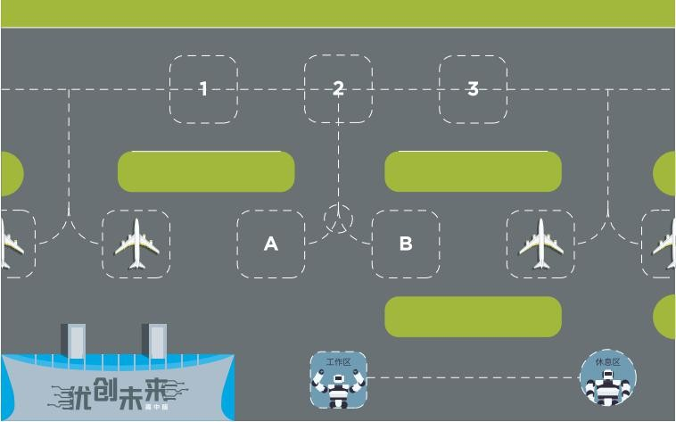
场地图纸
1、场地尺寸：长 240cm，宽 150cm。
2、场地材质：PP 裱地板模。
3、起始位置：1 号降落位置或 3 号降落位置。
场地说明：
1、降落位置：在机场主跑道中线上有三个白色虚线圆角矩形框，编号为1、2、3，为飞机的随机降落位置。
2、停机位置：靠近机场大厅一侧的白色虚线圆角矩形框是飞机停机位置。
(1)目标停机位：停机位置中有两个空着的停机位 A 和 B，为目标停机位。
(2)滑行线：白色虚线，其一端连接主跑道中线，另外一端连接目标停机位。
(3)临时停机位：在两个目标停机位之间有一个白色虚线圆形区域，该区域为飞机临时停机位。
(4)工作区：场地图纸上有“工作区”文字标注，包含文字标注的圆角矩形区域内即为工作区。
(5)休息区：场地图纸上有“休息区”文字标注，包含文字标注的圆角矩形区域内即为休息区。
活动场地光源照度稳定、WIFI 信号稳定、无明显磁场干扰。但由于一般活动场地环境的不确定因素较多，例如，场地表面可能有纹路或不平整，光照条件有变化，WIFI 带宽有限等。参与队伍在设计程序时应考虑各种应对措施。
四、活动规则
4.1活动说明
每轮评比活动开始前，抽取飞机降落位置序号 1 或 3。每轮评比活动持续时间为 3 分钟，每轮评比活动前有 2 个小时的编程调试时间。
4.2活动任务
（1）机场降落：本队学生需要在活动开始前将类人形机器人放置在场地中的“工作区”。当裁判发出“开始”指令后，本队学生将飞机模型放在本队抽取的机场降落位置处的虚线圆角矩形框内，启动类人形机器人工作程序（类人形机器人可以在裁判发出“开始”指令前上电运行，工作程序启动需要使用语音识别功能，例如听到“开始”语音指令后，需要回复“收到指令”，然后启动工作程序）。类人形机器人开始识别飞机模型，并根据识别结果播报飞机模型所在位置， 例如“飞机在 1 号降落位置”降落位置

（2）跑道转移：类人形机器人根据识别结果，利用发光指挥棒（自行配备，不影响评分）发出指挥信号（重复动作 2 次及以上），学生根据指挥信号做出相应的飞机运行动作。所有指挥动作信号均以飞机驾驶员的视角为准，指挥者面向飞机，动作示例如下图。比如，如果飞机模型在 1 号位置，类人形机器人需要发出“向右转弯”指挥信号；如果飞机模型在 3 号位置，类人形机器人需要发出“向左转弯”指挥信号。本队学生根据指挥信号将飞机模型移动到 2 号位置，注意机头需指向滑行线。当识别到飞机模型完全进入 2 号位置，并且机头对准滑行线后， 类人型机器人需要发出“正常停止”指挥信号，本任务结束。
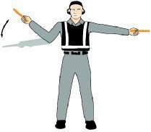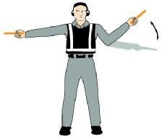
向左转弯 向右转弯
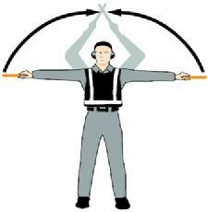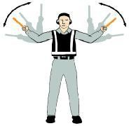
正常停止 向前直行
（3）走向廊桥：在“跑道转移”任务完成后，飞机模型处于 2 号降落位置，类人形机器人能够根据识别结果，先播报“走向廊桥”语音，然后发出“向前直行”的指挥信号（重复动作 2 次及以上），学生根据指挥信号做出相应的飞机运行动作，将飞机移动到“临时停机位”。
（4）紧急情况： 类人型机器人拥有诸如“肢体动作”、TTS 语音、语音识别、机器视觉等人工智能技能，同时拥有多彩 LED 灯、音乐播放等功能。在飞机场的实际运营过程中，往往会发生一些紧急情况需要地勤人员及时处理。“紧急情况”环节会选取一种机场可能出现的情况，例如“火情突发”、“开关旋梯” 等突发情况，需要信号员（类人型机器人）指挥飞机做出应急动作。“紧急情况” 发生的地点为“临时停机位”，当飞机模型被移动到“临时停机位”时即可触发本任务，要求参与活动的队伍充分利用相关资源，实现活动现场公布的“紧急情况”规则要求的功能。
（5）停机入位：在飞机模型已成功停在“临时停机位”后，类人形机器人首先识别 A、B 停机位是否可用，其中，放有颜色卡（颜色随机）的停机位不可用，未放颜色卡的停机位为可用机位。颜色卡由裁判现场随机放置于 A 或 B 停机位区域，每队的每轮活动中，该位置都有可能变化。根据可用停机位识别结果， 类人形机器人发出指挥信号（重复动作 2 次以上），正确指引本队学生将飞机模型移动到可用停机位。这里需要类人形机器人首先播报“开始停机入位”语音， 然后根据识别结果发出指挥信号（“向右转弯”或“向左转弯”），学生根据指挥信号做出相应的飞机运行动作，最后根据识别结果自动播报“飞机停机成功”。
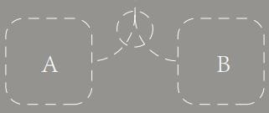
颜色卡 临时停机区域
（6）换岗休息：在完成“停机入位”后，类人形机器人根据实际识别结果首先播报“我的工作已完成”语音。类人形机器人走到“休息区”，并“蹲下”进入休息状态，本项任务结束。完成任务过程中类人形机器人需要以双足行走方式行进，并且是正向行走，若侧向行走则视为犯规，本项目不得分。类人形机器人在行走和“蹲下”过程中除下肢以外的其他身体部分接触到地面，则任务判定失败。
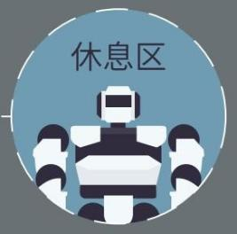
工作区域 休息区域
（7）现场任务：任务设置在“换岗休息”行进过程中，评分细则现场公布（活动组织方有权根据活动实际情况做出调整）。在活动调试开始后，活动组织方公布现场任务细则，提供人工智能工具（API 接口及使用说明），参与队伍需要根据规则，合理使用给定工具，现场调试和实验，最终完成任务。
4.3单轮得分说明
机场降落：本项任务共 20 分。类人形机器人能准确识别启动工作程序指令，例如“开始工作”、“启动程序”等，并且能回复“收到指令”语音， 得 10 分，否则得 0 分；能准确播报出飞机模型所在降落位置，得 10 分，否则得 0 分。跑道转移：本项任务共 20 分。类人形机器人能根据识别结果发出准确指挥信号（重复动作 2 次及以上），得 15 分，否则得 0 分；指挥信号发出后（抢拍不得分），本队学生根据指挥信号将飞机模型转移到 2 号降落位置，并且机头指向正确（指向滑行线），飞机完全在白色虚线矩形框内，类人形机器人识别后发出“正常停止”指挥信号，得 5 分，否则得 0 分。
走向廊桥：本项任务共 20 分，需要在完成“跑道转移”任务后进行，否则不得分。类人形机器人首先播报“走向廊桥”语音，得 5 分，否则得 0 分；
然后准确发出“向前直行”的指挥信号（重复动作 2 次及以上），得 10 分，否则得 0 分；指挥信号发出后（抢拍不得分），学生根据指挥信号将飞机模型转移到临时停机位置，类人形机器人识别飞机位置后播报语音，得 5 分，否则得 0分。
紧急情况：本项任务共 30 分，需要在完成“走向廊桥”任务后进行， 否则不得分。参与队伍需要根据现场公布的“紧急情况”规则要求，利用符合活动要求的软硬件，现场调试和实验，完成“紧急情况”规定的各项要求停机入位：本项任务共 30 分，需要在完成“紧急情况”任务后进行，
否则不得分。类人形机器人首先准确播报“开始停机入位”语音，得 5 分，否则得 0 分；然后类人型机器人根据判断可用停机位的位置, 发出指挥信号“向右转弯”或“向左转弯”（重复动作 2 次及以上），得 15 分，否则得 0 分；指挥信号发出后（抢拍不得分），学生根据指挥信号做出相应的飞机运行动作，将飞机模型准确停放在可用停机位，得 5 分，否则得 0 分；类人形机器人根据识别结果自动播报“飞机停机成功”语音得 5 分，否则得 0 分。
换岗休息：本项任务共 30 分，需要在完成“停机入位”任务后进行， 否则不得分。类人形机器人根据识别结果首先播报“我的工作已完成”语音，得10 分，否则得 0 分；然后走到“休息区”，并“蹲下”休息，得 20 分，行进过程中不得离开活动场地（双脚接触到活动场地外边线），不得碰撞机场大厅建筑物，不得踩踏场地中的“草坪”，否则得 0 分。其中，走到“休息区”任务只需要类人形机器人下肢接触到“休息区”区域即视为完成任务。
现场任务：完成现场任务得 60 分，得分细节详见现场得分细则。
器材要求：
（1）类人形机器人的外形必须由四肢、躯干和头（头部必须能实现左右转动，幅度大于等于 90 度）等几部分组成，移动过程中只能采用双足行走方式。
（2）类人形机器人必须具有多彩 LED 灯光、可拓展外接传感器功能、可拓展 GPIO 接口功能、视觉识别功能、语音识别功能和语音合成功能。
（3）类人形机器人必须有多任务操作系统，能够顺利完成人工智能程序的编写和运行。
（4）类人形机器人必须使用电池供电，活动评比期间禁止外接电源。
（5）类人形机器人编程语言不限，编程软件中不得有任何模块化的程序， 所有动作程序均需参与学生自行编写，参与学生必须能够解释其程序。
（6）在不影响正常评比的基础上，类人形机器人可进行个性化的装饰，以增强其表现力和高识别率。
4.4任务流程图
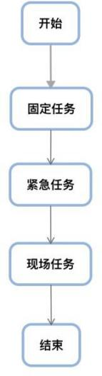
五、活动过程
5.1报名条件
（1）每支队伍应由 2 名学生组成。
（2）学生应以积极的心态面对和自主地处理在活动中遇到的所有问题，自尊、自重、友善地对待和尊重队友、对手、志愿者、裁判和所有为活动付出辛劳的人，努力把自己培养成为有健全人格和健康心理的人。
5.2轮次
活动进行两轮，参与队伍在两轮活动之间可以调整类人形机器人和程序。
5.3入场检录
参加活动的选手不得携带 U 盘、手机等任何具有存储功能的设备进入场地。参与选手只能携带清空程序及所有参数的类人形机器人和装有中文版操作系统的电脑进入活动场地并交裁判检查程序是否清空；未清空的，将由裁判负责清空，并做上标记。参加活动的队伍可携带不超过两个类人形机器人进入活动场地。
5.4抽签与准备
参与队伍通过抽签确定参加活动的先后次序。
活动顺序一旦排好不再改变；所有参与队伍必须按照规定的顺序进行活动评比；在第一轮活动评比全部结束后再开始下一轮。
现场编程和调试的时间是 2 个小时。编程和调试好的类人形机器人，由参与选手贴标记后，统一放置在组委会指定的位置。
在活动评比过程中，如检测到参与选手自带电脑已存储机器人程序（编程软件中有任何模块化的程序）或使用 U 盘、手机等存储设备、使用非选手现场编写的程序和子程序将取消活动资格。编程中程序和子程序命名应符合现场裁判给出的命名规则。
5.5候赛
在活动正式开始时，即将参与活动评比的队伍才可以取走自己的类人形机器人参加活动评比。在规定时间内未到场的队伍将被视为弃权。参与队伍将自己的类人型机器人放入工作区。现场学生应抓紧时间做好程序启动前的准备工作。完成准备工作后，学生应向裁判示意。
5.6活动过程
同一时间内，每个场地只有一个队伍在场进行任务活动。
裁判确认学生已准备好以后，将发出“3、2、1，开始”的倒计时启动口令。学生听到裁判“开始”命令后方可启动类人型机器人的工作程序。在裁判发出“开始”命令前启动类人型机器人工作程序将被视为“误启动”并受到警告，发生三次警告即视为人为干预一次。类人型机器人一旦启动，就只能受其自带的程序控制，学生不得接触，否则按人为干预处理。
要求类人形机器人在 3 分钟的评比活动时间内，尝试完成所有任务以获得更多的分数，期间不会中断计时。
类人形机器人在完成任务过程中不得离开活动场地（双脚接触到活动场地外边线），不得碰撞“机场大厅”建筑物，不得踩踏场地中的“草坪”，除下肢以外的其他身体部分不得接触到地面，否则视为违规行为，本项任务判定为失败。
5.7活动动作
活动规定动作为类人形机器人手持发光指挥棒（自行配备，不影响评分）做出“向前直行”、“向左转弯”、“向右转弯”、“正常停止”等指挥信号，以及“正向行走”、“蹲下”等执行动作，还有需要按照规定完成语音交互的动作。类人形机器人在工作区时，双足必须位于工作区虚线框区域内，否则得分无效。类人形机器人在每项动作之间的切换，都由其自身判断自动运行，正常运行过程中不允许外部干预，否则判本次任务失败。
向前直行：双臂伸开，在肘部弯曲，从胸部高度向头方向上下挥动指挥棒。
向左转弯：伸开右臂和信号棒，与身体呈 90 度角，左手做出向前进的信号。信号挥动速度向驾驶员表示航空器转弯的快慢。
向右转弯：伸开左臂和信号棒，与身体呈 90 度角，右手做出向前进的信号。信号挥动速度向驾驶员表示航空器转弯的快慢。
正常停止：双臂和指挥棒完全伸开，与身体两侧各呈 90 度角，慢慢挥动指挥棒，举至头顶上方，直到指挥棒相互交叉并停顿 2-3 秒钟。 正向行走：身体正面前方，脚尖指向和身体移动方向相同。蹲下：两腿尽量弯曲，像坐的样子，但臀部不能着地。
5.8活动结束
队伍在完成一些任务后，如不准备继续或完成所有任务后，应向裁判示意， 裁判据此停止计时，作为此轮用时予以记录，结束活动；否则，等待裁判的终场哨音，吹响终场哨音后，学生应立即关闭类人型机器人的电源，不得再与场上任何物品接触。
裁判应该如实填写记分表并告知学生任务完成情况，并由学生签字确认。
5.9场地损坏
如果参与队伍故意破坏活动场地，该队将受到警告，严重者将取消其活动资格。
5.10场地恢复
在活动过程中，选手可以申请重新完成未完成的任务，由裁判尽快恢复该任务场地。
5.11规定区域
指类人形机器人工作区域、行走区域、休息区域。
5.12飞机模型
由参加活动的队伍自行准备，要求飞机模型必须为喷气客机模型，尺寸要求在 24cmx24cmx10cm(长 x 宽 X 高)范围以内。禁止飞机机身有二维码、AprilTag 标志等辅助识别标志。
5.13发光棒
航空器地面指挥工具为发光指挥棒。所使用的指挥棒应确保在引导航空器滑入机位时机组清晰可见。发光指挥棒由参与活动的队伍自行准备和安装，不影响最终评分。
六、评比结果
6.1最终成绩
每轮得分=实际得分-罚分。
在活动中，每个参与队伍有两轮活动评比机会。最终成绩为两轮得分的总和。参与队伍的得分不能为负分，最低为零分。
参与活动的队伍按总成绩排名，最终得分高的排名靠前。如果出现得分相同的情况，用时少的排名在前。
6.2罚分
类人形机器人在活动场地上（从开始评比到评比结束），人为每触摸或干预一次，罚 10 分。
6.3取消活动资格
（1）如果超过 5 分钟后仍未到场，该队将被取消活动资格。
（2）不听从裁判的指示将被取消活动资格。
（3）学生在未经裁判允许的情况下私自与教练员或家长联系，将被取消活动资格。
（4）活动评比开始后，禁止使用遥控器或者手机遥控类人型机器人，一经发现当场取消活动参与资格

附件3-6

轮式机器人挑战赛

小学组、初中组、高中组
一、活动范围
活动人数：小、初、高每队限 1 至 2 名学生
指导教师：每队限报 2名指导教师
二、活动主题：建设太空空间站
三、活动说明

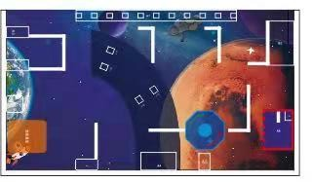

3.1活动场地与环境
场地地膜尺寸为 270*150cm，材质为 PU 布或喷绘布。白色引导线宽度为2cm-3cm，白色引导线末端标有任务模型摆放的位置(模型区)，位置用细线标出。但任务模型位置不是绝对的，模型位置、方向是可以变化的。场地有一个尺寸为 35*30cm 基地。

3.2活动形式

3.2.1现场活动展示：
各组别设置 2 轮进行活动，第一轮由各组别参加活动队伍总数抽取号码数，按抽取号码顺序，抽到 1 号的队伍与抽到 2 号的队伍进行对抗挑战，以此类推一一进行挑战活动。胜出的队伍为晋级名额准备下一轮活动。同时选取第一轮活动未晋级排名靠前的 2 至 3 支队伍参与第二轮的对抗挑战活动。
晋级第二轮对抗活动的队伍同样按照抽取号码顺序一一进行挑战活动。
每轮活动时间为：小学组 180 秒、初中组 240 秒、高中组240秒。
3.3组别任务
小学组、初中组、高中组：5+1+1 个任务，其中 5 个为基础任务，1 个为两队共同竞争挑战任务，1 个为自主返回基地任务。
3.4任务完成说明
- 机器设备从基地出发之后必须按照顺序依次完成各个任务，机器设备不可跳过顺序中的某一个任务（即机器设备需与每个任务的相关触发装置进行接触，否则视为跳过此任务，允许重启一次，第二次跳过则活动结束），不论任务得分情况。
- 机器设备不能超出活动场地（包括跑过对方场地）。
- 机器设备在完成共同竞争挑战任务“堆叠太空能源”之前，允许一次更换调整机器设备（不允许更换设备控制器），更换调整设备的位置在 A6 位置太空舱内进行更换。更换机器设备的前提条件是设备至少 3 个驱动轮垂直投影完全进入太空舱红色边缘外径。更换调整设备后设备在太空舱内再次启动进行完成“堆叠太空能源”任务。
- 完成任务顺序为：太空火箭发射——火箭固态燃料运输——清理轨道废弃卫星——方向识别——进入太空舱
- 共同争夺任务：堆叠太空能源。
- 返回基地
3.5任务得分说明

3.5.1太空火箭发射/20 分（方向固定，位置固定)
任务说明：机器设备通过推动在 A1 位置上的火箭使其到达发射位置任务完成标准：推动火箭任务模型到达发射高度并固定.
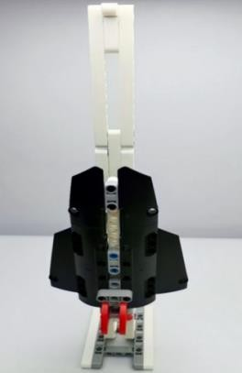 | 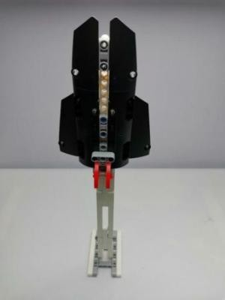
图 3.5.1-1 太空火箭初始状态 | 图 3.5.1-2 太空火箭完成状态

3.5.2火箭固态燃料运输/20 分（方向固定，位置可变）
任务说明：机器设备将位于 A2 或 A3 位置的燃料储存仓模型里的固态燃料通过推动装置使固态燃料落入运输方框，并将固态燃料运输到 B1 区域，每运输回一个固态燃料得 10 分。
任务完成标准：设备通过推动动触发装置使固体燃料模型落入运输框，设备将运输框通过任意方式将运输框搬运到 B1 区域（固态燃料模型垂直投影须完全进入运输框内径，运输框任意部位垂直投影进入 B1 区域即可；否则不得分）。
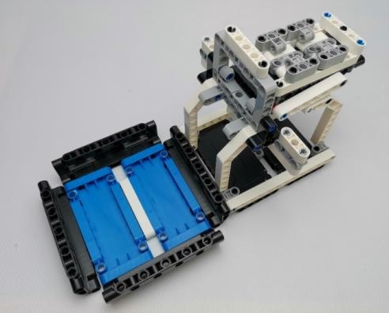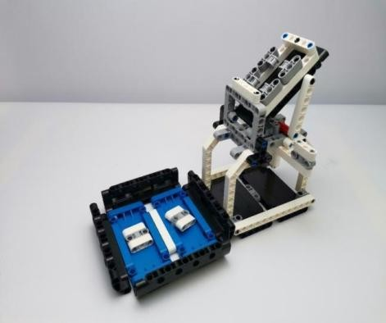

图 3.5.2-1 图 3.5.2-2
火箭固态燃料运输初始状态 火箭固态燃料落入运输框状态
运输框须运至B1 区域，运输框任意部位垂直投影进入即可
3.5.3清除废弃卫星/30 分（方向固定，位置可变)
任务说明：机器设备一次性将两个在卫星轨道 C1、D1 或 C2、D2 位置上的废弃卫星清除到 A4 卫星脱轨位置，每清除成功一个卫星得 15 分。
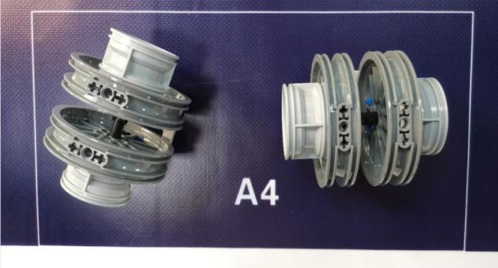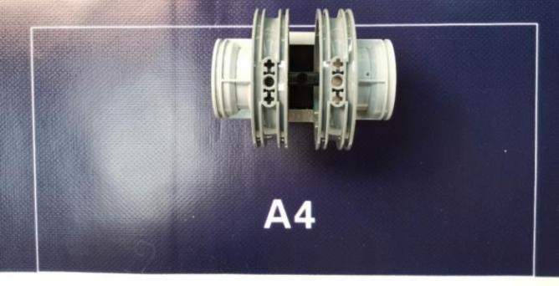
图 3.5.3-1 废弃卫星任务完成状态 图3.5.3-1 废弃卫星任务未完成状态
任务完成标准：机器设备通过任意方式一次性将卫星任务模型清除到 A4 区域内，卫星任务模型垂直投影须完全进入A4 区域内径，否则不得分。
3.5.4方向识别/30 分 （位置固定、方向固定）
任务说明:机器设备通过推动在A5位置上任务模型的推动机构，使“旋转器”落入观察区，机器设备须使用视觉传感器识别出“旋转器”正竖立面的方向，然后在旋转区做出与“旋转器”正竖立面上所示相同的旋转动作，旋转动作须完成两个 360°。
任务完成标准：
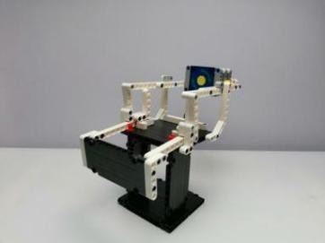  图 3.5.4-1 | 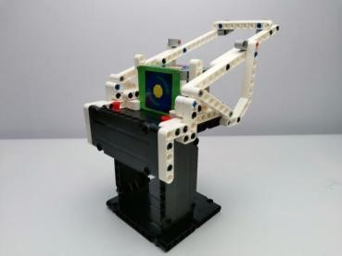  图3.5.4-2
旋转器与机构的初始状态，旋转器左右两个面为转轴面，另外四个面分别有红、绿箭头。 | 旋转器落入观察区状态
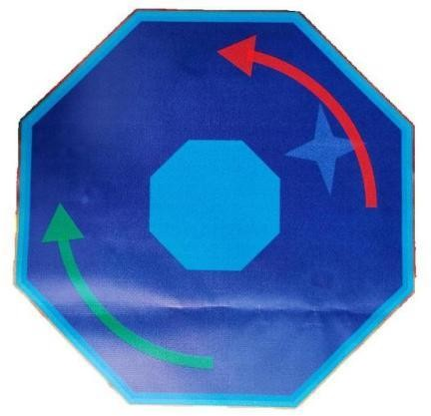
图 3.5.4-3
方向旋转坐标
3.5.5进入空间站/50 分（位置固定、方向固定）
任务说明：机器设备以侧方位进入 A6 位置的太空舱并语音播报“已完成进入太空舱”（25 分），然后机器设备须使用光电灰度传感器进行 F 区域的颜色识别并语音播报识别到的颜色（25 分），F 区域的颜色为红、黄、绿，在活动现场调试结束后由参赛队伍代表抽取其中一个颜色作为任务识别颜色。
任务完成标准：在机器设备进入太空仓过程中，设备必须以侧方位的方式进入太空舱、设备垂直投影未超出红色实线与虚线的外径的前提下（否则任务未完成）
（1）完成进入太空舱：语音播报“已完成进入太空舱”。
（2）使用光电灰度传感器进行F 区域的颜色识别并语音播报识别到的颜色。
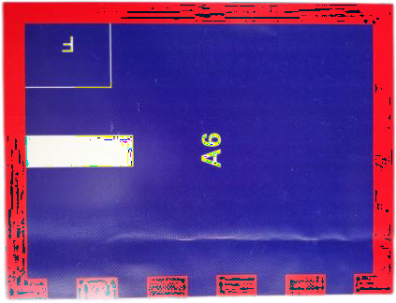
图 3.5.5-1
太空舱红色边缘外径尺寸 37*28 公分
3.5.6获取太空能源/60 分 （共同挑战任务）
活动调试前，场地 A7 区域内随意摆放若干个红色与黄色太空能源，活动调试结束后由队伍代表抽取确定太空能源摆放方案。各组别须完成任务如下：
小学组：两支竞争挑战队伍通过争取 A7 位置上的 7 个随机摆放的太空能源（4 个红色一次性纸杯，3 个黄色一次性纸杯；)，将太空能源通过任意技术方式移动到 B2 区域进“山”字形堆叠（太空能源垂直投影完全进入B2区域内径），下图为任务完成标准及得分标准示意图：
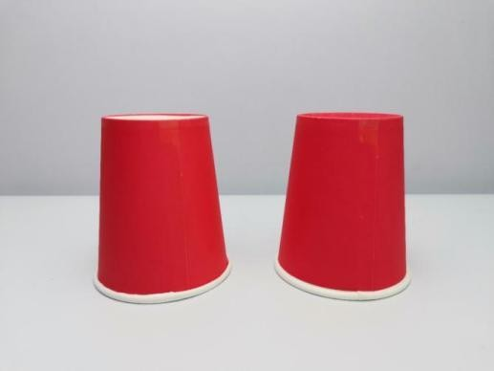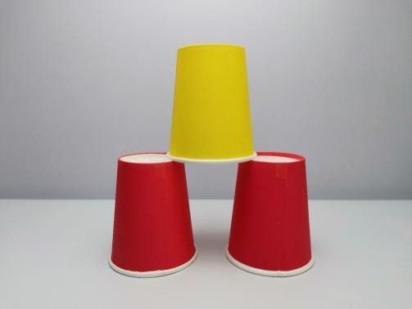
图 3.5.6-1 图 3.5.6-2
移动2个太空能源进入B2区域内，移动3个太空能源至B2区域内并完成“山”得30分（移动1个不得分）。字形堆叠，得60分。
初中组：两支竞争挑战队伍通过争取 A7 位置上的 9 个随机摆放的太空能源（5 个红色一次性纸杯，4 个黄色一次性纸杯；)，将太空能源通过任意技术方式移动到B2 区域进行“山”字形堆叠（太空能源垂直投影完全进入B2区域内径），下图为任务完成标准及得分标准示意图：
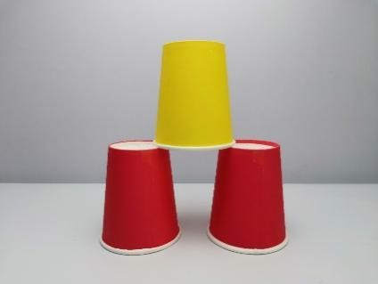  图3.5.6-3 | 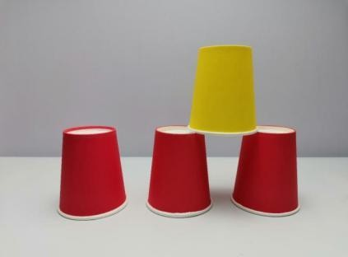  图3.5.6-4
移动太空能源至B2区域内并完成如图3.5-7-3或3.5-7-4 所示的“山”字形堆叠，得30分
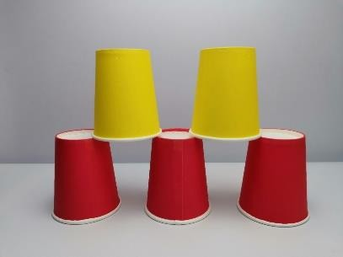
图3.5.6-5移动太空能源至B2区域内并完成如图所示的“山”字形堆叠，得60分。
高中组：两竞争挑战队伍通过争取A7位置上的11个随机摆放的太空能源（6个红色一次性纸杯，5个黄色一次性纸杯；)，将太空能源通过任意技术方式移动到B2区域进行“山”字形堆叠（太空能源垂直投影完全进入B2区域内径），下图为任务完成标准及得分标准示意图。
图3.5.6-5 | 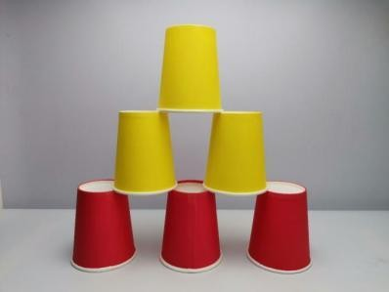  图3.5.6-6
移动5个太空能源至B2区域内并完成如图所示的“山”字形堆叠，得30分。 | 移动5个太空能源至B2区域内并完成如图所示的“山”字形堆叠，得60分。

3.5.7 机器设备自主返回基地/20分(加分任务）
任务说明:机器设备在至少完成 1 个“山”字形共同挑战任务情况下自主返回出发基地，机器人设备任何部位垂直投影进入基地即视为返回基地。

3.6部分任务小件
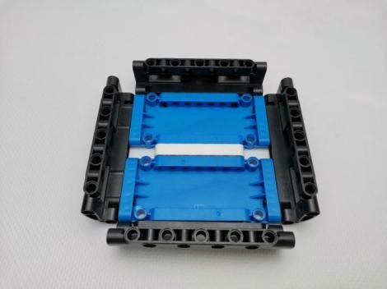  固态燃料运输框模型 | 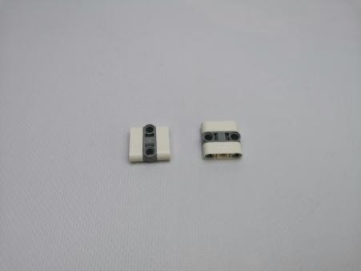  固态燃料模型
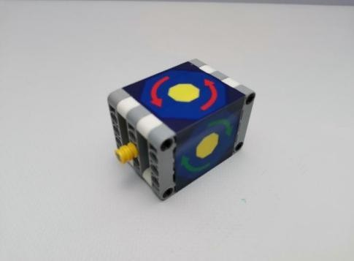  旋转器模型 | 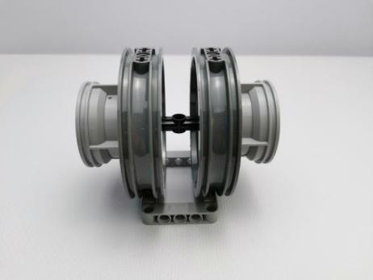  废弃卫星模型
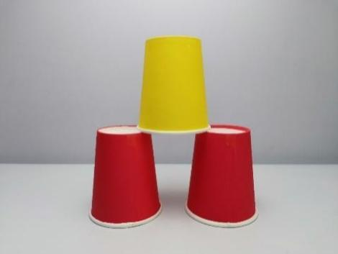 | 太空能源模型:  杯口直径 7.5 厘米  杯底直径 5.3 厘米  杯高 8.6 厘米
四、机器人要求
4.1利用成品套装机器人加以改造或自行设计并制作的机器人均可参加，机器人的积木机械结构不得使用螺丝、轧带、胶水等固定方式，须使用插销方式固定。鼓励使用视觉传感器（摄像头）来实现颜色识别和巡线。
4.2机器人使用的电池电压不得超过9V，机器人在活动场地自主运行时使用的控制器不得超过 1 个、电机和舵机总数不得超过6个。
4.3机器人在出发区内的尺寸限制均为（长35cm、宽30cm、高35cm）以内，离开出发区后尺寸不作限制，重量不限。
4.4机器人启动和离开出发区完成其余任务的过程中不允许使用遥控器去控制和引导机器人的运行，学生须独立编写程序，让机器人按程序完全自主运行。

五、活动过程
5.1.1 机器人搭建与编程、测试程序都在活动区进行。活动队的学生队员经检录后方能进入调试区。裁判员有权对活动队携带的器材进行检查，所用器材必须符合组委会相关规定与要求。所有活动学生在调试区就座后，裁判员把现场任务得分说明及任务位置告知各活动队。
活动队伍应自带便携式计算机、维修工具、替换器件、备用品等。活动选手在调试区不得上网和下载任何程序，不得使用照相机等设备拍摄活动场地，不得以任何方式与指导老师或家长联系。
第一轮活动前有120分钟的设备调试时间（第二轮挑战活动设备调试时间为90分钟）活动队可根据现场环境修改机器人的结构和编写程序。
场地采用日常照明，活动队员可以标定传感器，但是活动组委会不保证现场光照绝对不变。准备时间结束前，各活动队应把机器人排列在调试区的指定位置封存。机器设备封存后未到活动开始时间队员不得接触机器设备。
5.1.2活动前准备上场时，队员领取自己的机器人，在裁判员带领下进入活动区。
在规定时间内未到场的活动队将被视为弃权。上场的活动学生队员，站立在基地附近。活动队员将自己的机器人放入基地。机器人的任何部分及其在地面的正向投影不能超出基地范围。
到场的活动队员应抓紧时间（不超过 2 分钟）做好机器人启动前的准备工作，检查场地，检查模型是否恢复到初始状态。完成准备工作后，队员应向裁判员示意。
5.1.3启动裁判员确认活动队已准备好以后，将发出“3、2、1，开始”的倒计时启动口令。口令结束时，活动队员可按动按钮启动机器人。在裁判员发出“开始”命令前启动机器人将被视为“误启动”并受到警告或处罚（计一次重启）。活动过程只有一次启动机会，机器人一旦启动，就只能受机器人自带的程序控制。队员一般不得接触机器人（重启的情况除外）。
启动后的机器人如因速度过快或程序错误将所携带的物品抛出场地，该物品不得再回到场上。
活动过程中机器设备不得干扰另一方队伍的活动正常开展。
5.1.4裁判员填写计分表并告知活动队员得分情况。活动队员将场地恢复到启动前状态，并立即将自己的机器人搬回调试区。
5.2队伍晋级与记分
5.2.1每场活动结束后，按完成任务的情况计算得分。完成任务的记分标准见第3节。
5.2.2活动必须按照章节 3.4 规定的顺序完成任务方可计分。
5.2.3队伍晋级评判条件标准为:
5.1.16基础任务中得分满分任务的分数之和+共同挑任务得分+自主返回基地任务得分，以上三种得分之和高的队伍晋级，总分数作为队伍排名比较。
5.2.4当出现两支队伍以上三种得分之和并列时：
- 总分数高的晋级
- 以上条件并列时，活动用时少的队伍晋级
- 以上条件并列时，活动过程未重启设备的队伍晋级
5.3犯规和取消活动资格
5.3.1第 1 次误启动将受到裁判员的警告，机器人回到待命区再次启动，不重新计时。第 2 次误启动将被取消活动资格。
5.3.2为了竞争得利而分离部件是犯规行为,视情节严重程度可能会被取消活动资格。
5.3.3不听从裁判员的指示将被取消活动资格。
5.3.4活动队员在未经裁判长允许的情况下私自与指导老师或家长联系，将被取消活动资格。
轮式挑战赛记分表

场地座位号 |  |  | 队伍编号 |  |  |  |  | 第 轮
队名 |  |  |  |  |  | 组别
事项 |  |  |  |  |  |  | 分值 | 数量 | 得分
发射太空火箭 |  | 推动太空火箭使其到达发射位置固定 |  |  |  |  | 20
火箭固态燃料运输 |  | 将固态燃料运输至燃料储存仓，每个/10 分 |  |  |  |  | 20
清除废弃卫星 |  | 将废弃卫星清除到 A4 卫星脱轨位置，每个/15 分 |  |  |  |  | 30
方向识别 |  | 完成方向与“旋转器”正竖立面相同方向的 2 个  360°旋转动作 |  |  |  |  | 30
进入空间站 |  | 成功进入空间站(设备未压黄线、未超出红色线外径）并播报语音 |  |  |  |  | 25
 |  | 颜色识别(设备未压黄线、未超出红色线外径） |  |  |  |  | 25
获取太空能源 |  | 将太空能源移动到 B2 位置上的能源接收站红色每个/10 分 |  |  |  |  | 60
返回基地 |  | 机器设备在完成 3 个共同挑战任务后，自主返回基地 |  |  |  |  | 20
总分： |  |  |  |  | 用时：
是否晋级

裁判员： 计分员：
活动队员： 裁判长：
数据录入：

附件3-7
AI技能实践比赛
一、项目说明
基于人工智能技术（AI），面向传统劳动或生产方式的真实场景应用，以应用性的项目学习形式开展，在实际生活生产中发现问题，通过AI赋能提高生产与劳动效益，进行实际场景和方案设计，形成问题解决的项目案例。项目旨在培养学生项目化学习能力与实践能力。如：水果识别与分拣装置、中草药辨别与抓药装置等。作品须是基于真实场景的应用装置，须由项目组亲手制作。
1.1活动组别：小学组、初中组、高中（中职）组。
1.2参与人数：每队3-4名学生（每支队伍所有学生需为同一学段）。
1.3指导教师：每队1-2名指导教师。
- 活动背景
2.1主题内容：主题“种植或养殖”“非遗传承”“未来学校”三选一。体现应用人工智能技术在植物种植与动物养殖过程中、或在实践传承制作非遗手工艺等制作过程中、或在学校与课堂教学智能化管理等过程中发挥的作用。内容要基于真实情景问题驱动，以项目化学习的形式开展，体现实践过程，详细描述人工智能技术在实践过程中的应用方式，并指出具体解决了哪些问题，效果怎么样，未来继续研究的方向等。
- 报名与作品提交材料
3.1活动报名表：在线填报、打印、贴照片、盖章后扫描为PDF格式文件（见附件3-1）。
3.2项目报告书：格式及要求详见下文。
3.3介绍视频：视频必须由学生出镜，强调劳动实践应用场景及实践全过程，而不是简单的功能演示。包括如下内容：
（1）劳动实践应用场景介绍。
（2）劳动实践案例具体内容及过程简述。
（3）劳动实践完整过程。
（4）人工智能工具（作品）的应用演示及功能讲解。
（5）后续改进研究方向。
视频编码格式为H.264，文件格式为MP4,大小不超过400MB。视频时长10分钟以内，包含5分钟以内的项目报告说明及实践的完整过程，5分钟以内的作品应用演示及软硬件介绍。
3.4其他支撑材料
- AI技术包。技术包应包括利用人工智能现有工具（或自行设计制作、改良的工具作品）数据采集、训练、建模等机器学习及应用过程的内容。小学组可只提供采集的数据内容。
（2）过程性材料。如：笔记、过程性的视频、照片、作品专利情况、作品获奖证明等。
- 评审指标
4.1项目化劳动实践（70分）
4.1.1报告书实践过程项目化体现（30分）
- 驱动性问题：是否涵盖可转化为应用、可思辨、可引导进一步探究且跨学科的首要问题，包括大概念，并使学习主题情景化。
- 问题探究
①是否针对驱动性问题开展了一系列科学探究；
②设计的探究活动是否合理；
③是否得出系统的科学探究结果。
（3）提出方案
①是否呈现完整的方案；
②方案内容是否解决了驱动性问题；
③方案内容是否包括成本分析等与有效性相关的内容。
（4）方案实现
①方案实现过程中的工作是否由学生深入参与完成；
②是否有设计图纸等方案作品生成的过程证据；
③是否存在若干版本的方案作品，存在迭代过程。
- 反思评价
①对知识、理解和关键能力的评价；
②对活动进一步开展的反思。
4.1.2劳动过程及劳动素养体现（40分）
（1）劳动过程
①真实开展：申报材料是否提供开展劳动的场所名称、照片视频资料；
②周期开展：申报材料是否提供开展劳动的具体日期、照片视频资料、日志记录。
（2）劳动素养
①知识与技能：学生是否通过参与劳动，使自己的某一项或几项劳动能力得到提升，或获得新的劳动能力。是否形成良好的劳动习惯；
②情感态度价值观：学生是否树立自觉自愿、认真负责、安全规范的劳动观念，养成坚持不懈、吃苦耐劳的劳动精神。
- 劳动意义
①是否描述作品在劳动效率和质量提升或非遗传承方面的表现；
②是否进行采取新方案劳动前后效果差异的分析。
4.2技术应用（30分）
4.2.1科学性与实用性(15分）
（1）科学性：符合基本的科学原理，能够体现学生对于科学规律的应用。
（2）创新性
①能够体现出对现有劳动工具的改进或创造，能够在结构、技术等方面进行创新；
②若主题是非遗传承，能够体现出对非遗项目制作或使用环节的创新。
（3）实用性：体现在效率和性价比两方面。效率指相比于现有劳动方式，能够显著提高劳动效率；性价比指制作成本经济。
（4）真实性
①体现在两方面，一方面案例解决了真实的问题。另一方面学生作为主体完成案例的设计、制作、测试、改进等主要过程；
②若主题是非遗传承，利用的AI技术，应当能够给非遗传承带来发展，而不是破坏非遗项目的完整性，强行使用技术。
4.2.2技术性（15分）（可使用自主开发或现有应用方式）
（1）自主开发
学生在使用人工智能工具（作品）时，每个环节的参与程度。环节包括：采集数据；标注；数据处理；训练；推理预测。
（2）已有应用
对传感器、自动化设备，或他人开发的AI功能的合理使用。能够明白传感器、自动化设备，或他人开发的AI功能的工作原理，并准确表达。
- 若主题是非遗传承，能够在非遗传承中的某些步骤或环节中使用信息技术、AI技术，来优化对非遗的传承过程。

科创智造类报名表

作品名称
作品所属项目 |  | □AI劳动实践案例 □自动化装置 □创意智造  □人工智能-创意应用 □人工智能-优创未来
所属地区 |  | 广东省 市 区（县）
组别 |  | 小学组 初中组 高（职）中组
队员姓名 |  | 性别 | 身份证号码 | 学籍所在学校  (按单位公章填写) |  |  | 毕业年份 | 指导教师
指导教师 |  | 性别 | 身份证号码 | 职务/  职称 |  | 所在单位  (按单位公章填写)
联系  方式 | 手机号码 |  | 队员： 指导教师：
联系  方式 | 电子邮箱 |  | 队员： 指导教师：
原创声明：确认本作品为本人（团队）的原创作品，不涉及和侵占他人的著作权；同意作品出版权等公益性应用权属广东省中小学科技劳动教育实践活动组委会。 |  |  |  |  | 同意 不同意
共享说明：如果参加现场活动，是否同意在广东省教育厅所属相关网站上共享相关活动视频等资料？ |  |  |  |  | 同意 不同意
出版说明：如果在活动中获奖，是否同意相关活动视频等资料制成集锦共享或出版？ |  |  |  |  | 同意 不同意
（照片粘贴处）
队员签名：
注：未满16周岁中小学生，按户口本身份证号码填写。
我（们）在此确认并承诺，已仔细阅读活动指南及项目相关要求，了解其含义并将严格遵守。

指导教师签名：
单位公章：
年 月 日

AI技能实践案例项目

报告书

学校名称： （盖章）
团队成员：
申报日期：

2022年9月
一、案例介绍
案例名称
项目主题 | 种植或养殖 非遗传承 未来学校
案例中应用的技术 | 人工智能技术 | （填写详细内容）
案例中应用的技术 | 其他技术 | （填写详细内容）
案例简介
（300字以内）
二、案例描述
劳动实践案例基本信息 | 劳动实践地点
劳动实践案例基本信息 | 劳动实践周期
劳动实践案例基本信息 | 参与人及分工 | 姓名 |  | 分工
劳动实践过程 | 劳动实践日志格式  （需另附完整劳动实践过程中记录的全部日志） | 日期：  参与人：  阶段：  详细内容；
劳动实践过程 | 发现的问题  （填写全部发现的问题，可自行增加行数） | 1
劳动实践过程 | 发现的问题  （填写全部发现的问题，可自行增加行数） | 2
劳动实践过程 | 发现的问题  （填写全部发现的问题，可自行增加行数） | 3
劳动实践过程 | 发现的问题  （填写全部发现的问题，可自行增加行数） | 4
劳动实践过程 | 聚焦的驱动性问题
劳动实践过程 | 问题探究  （拆分并填写全部关键点，可自行增加行数） | 驱动性问题的关键点 |  |  | 针对关键点开展的探究内容
劳动实践过程 | 问题探究  （拆分并填写全部关键点，可自行增加行数） | 1
劳动实践过程 | 问题探究  （拆分并填写全部关键点，可自行增加行数） | 2
劳动实践过程 | 问题探究  （拆分并填写全部关键点，可自行增加行数） | 3
劳动实践过程 | 问题探究  （拆分并填写全部关键点，可自行增加行数） | 4
劳动实践过程 | 问题探究  （拆分并填写全部关键点，可自行增加行数） | 5
劳动实践过程 | 问题探究  （拆分并填写全部关键点，可自行增加行数） | 问题探究收集的代表性资料展示：
劳动实践过程 | 提出方案 | 对应驱动性问题的解决方法  （拆分并填写全部关键点，可自行增加行数） |  |  |  | 驱动性问题的关键点 | 针对关键点的解决方法
劳动实践过程 | 提出方案 | 方案选择应用的技术及技术介绍
劳动实践过程 | 提出方案 | 方案介绍
劳动实践过程 | 方案实现的过程 | 设计过程
劳动实践过程 | 方案实现的过程 | 测试过程
劳动实践过程 | 方案实现的过程 | 优化过程  （如无可不填）
劳动实践过程 | 反思与评价 | 实施方案前的劳动情况描述
劳动实践过程 | 反思与评价 | 实施方案后的劳动情况描述
劳动实践过程 | 反思与评价 | 方案存在的问题
劳动实践过程 | 反思与评价 | 针对方案的后续优化设想

附件3-8

AI无屏编程挑战赛
1、关于“无屏编程”
无屏编程，即实物编程，在图形化编程语言的基础上，将屏幕中的代码块实物化，封装到带有特定图案或标识的实物模块当中。这些实物模块被赋予不同的属性或功能，如函数、变量、逻辑、传感器等。它们可以通过不同的堆叠方式表达程序逻辑，并对指令做出响应。这种基于现实世界的编程方式的出现，为教育者解开了诸多环境和工具上的限制，为低龄学习者的编程活动提供了更大的探索空间。
学龄前、及低年级小学生还能参加由工业和信息化部教育与考试中心、中国电子教育学会和中国工信出版传媒集团开展的信息技术人才培养项目中的“青少年无屏编程水平测试”，获得相应的等级证书。
2、赛项主题及故事背景
此次赛项设计从低龄学生的年龄特点和认知心理出发，涵盖了程序入门、程序结构、程序设计及综合应用等方面的知识，从无屏化角度出发，进行评价，集创新、体验、项目等形式为一体，契合学生富有好奇心和创造力的天性，进而培养学生对编程知识的学习兴趣，形成正确的思维方式和学习习惯。
本届AI无屏编程挑战赛项目主题为“迷宫寻宝之旅”。
参赛选手需要通过无屏编程，帮助小Q机器人在迷宫场地中顺利行驶，并找到出口处的宝箱。沿途设有额外得分物（金币）、能量补给站（电池）、以及触发扣分点（炸弹区），开启宝箱的钥匙将随机放置在迷宫的任意位置，以此增强比赛的刺激性、趣味性与竞争性。
3、参赛要求
每个参赛队伍由1名参赛选手（年龄要求：5-7岁）和1名指导老师组成，1名指导老师最多可指导4个参赛队伍，每名参赛选手使用一台AI无屏机器人，以无屏编程的方式独立完成任务。
4、比赛内容
4.1、比赛场地说明
下图中为比赛场地迷宫的布局参考图形，共划分为4个比赛区域（蓝区A8-E5、红区J8-F5、黄区A1-E4、绿区J1-F4），每场比赛由4名参赛选手分别在各自区域同时进行。为确保比赛公平性，4个比赛区域的迷宫均为对称布局（4行5列，共20 个格子，格子尺寸：9.3cm*9.3cm），机器人为入口，宝箱图标处为出口。红色线为迷宫墙壁，具体迷宫线路布局以比赛当天场地为准。
下图为比赛场地参考示意图，仅供规则讲解说明、赛前模拟训练使用。正式比赛的场地地图将在比赛当天现场公布。
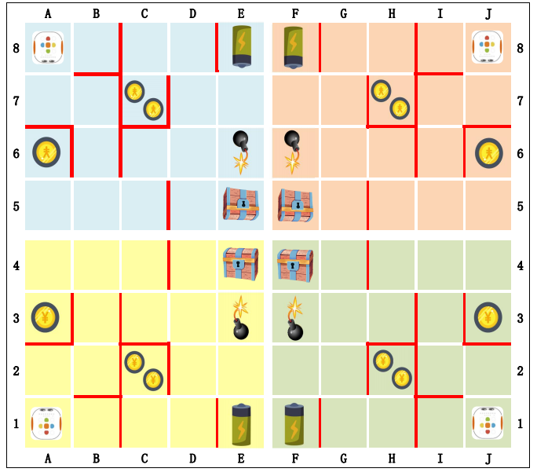
比赛场地参考示意图

4.1.1、场地图纸材质
比赛场地图纸材质为PP裱地板膜。
4.1.2、比赛场地尺寸
比赛场地尺寸为：长110cm，宽90cm。
4.1.3、启动区域
比赛场地上坐标A8为蓝区的启动区、8J为红区的启动区、A1为黄区的启动区、J1为绿区的启动区，AI无屏机器人在等待启动时，任意部分的垂直投影不可超出此正方形区域，并且初始方向需与地图上机器人图标眼睛的朝向一致。如没有按要求摆放机器人初始位置，扣5分。

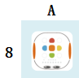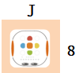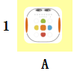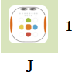
启动区示意图

4.1.4、终点区域
比赛场地上的“宝箱”图标所在格子为终点区域，坐标E5为蓝区的终点区、F5为红区的终点区、E4为黄区的终点区、F4为绿区的终点区。AI无屏机器人最后需停在终点区域的格子内，可获得10分。如在比赛规定的最长时间内，机器人没能达到终点区域，则不能获得此处的10分。
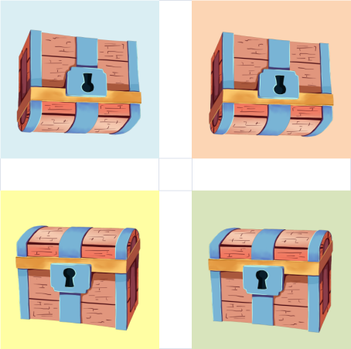
终点区域示意图

4.1.5、迷宫墙壁说明
场地上单元格子之间有白色间隔/红色迷宫墙壁，宽度为0.7cm。
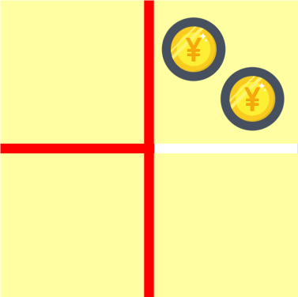
间隔示意图
4.2、场地道具及计分说明
场地上共设置有5处场地道具，5处场地道具分别为：金币一枚、能量补给站（电池）、金币两枚、炸弹一枚、钥匙一把。其中钥匙的摆放位置为随机空白格子，由选手在比赛开始前所抽签决定，由裁判将钥匙卡片粘贴在场地相应坐标位置上。
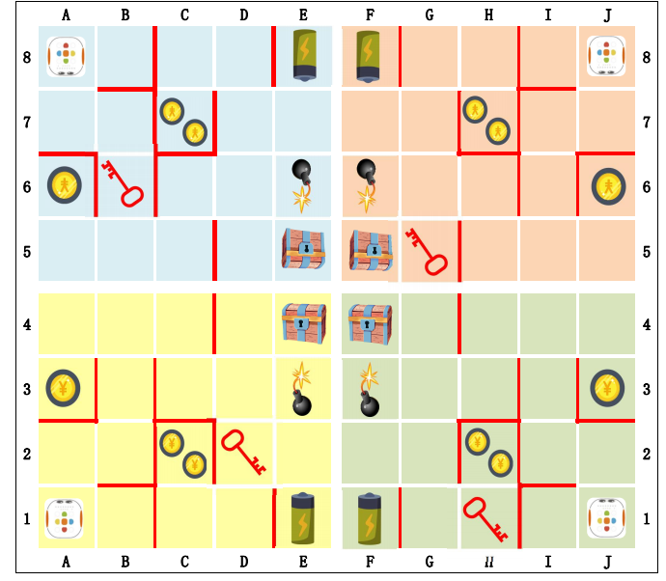
场地道具摆放示意图（参考）

参赛选手不要过分依赖自行训练时的场地模型位置，应以赛场现场为准。

4.2.1、金币得分（+15分）
每一枚金币为5分，每个比赛区域金币得分区总共最高得分为15分。
AI无屏编程机器人在行驶过程中，经过地图上金币得分区域即为成功得分。若机器人重复经过同一处金币得分区，则不重复计算得分。

（5分） （10分）
金币得分区域示意图
4.2.2、能量补给站（+15分）
AI无屏编程机器人在行驶过程中，经过地图上能量补给站区域即可成功获得15分。若机器人重复经过，则不重复计算得分。
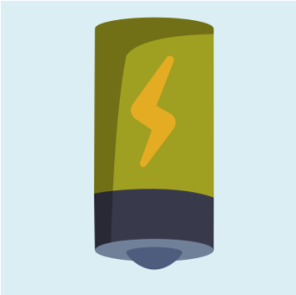
能量补给站区域示意图
4.2.3、炸弹区（-10分）
AI无屏编程机器人在行驶过程中，一旦经过地图上炸弹区域，扣10分。若机器人重复经过，则不重复计算得分。
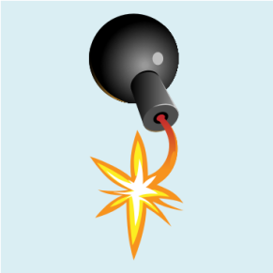
炸弹区域示意图
4.2.4、宝箱钥匙（随机任务）
拾取宝箱钥匙为随机任务，钥匙的摆放位置为地图上任意一个没有道具、图标的空白格子。选手在比赛开始前统一在裁判处抽签决定各自比赛区域的钥匙摆放位置，由裁判将钥匙卡片粘贴在场地相应坐标位置上。
AI无屏编程机器人在行驶过程中，一旦经过地图上宝箱钥匙区域即视为成功拾取钥匙，可获得10分。若机器人重复经过，则不重复计算得分。若参赛选手的机器人没有经过钥匙区域，直接到达终点宝箱区域，则不能获得此处的10分。

宝箱钥匙区域示意图
4.3、比赛任务介绍
每场比赛总时长为 240秒（4分钟）。要求AI无屏机器人在规定时间内尽可能快且尽可能多地完成任务、经过得分区域，获得最高得分60分。
计时结束，根据AI无屏机器人行驶过程中所完成的任务情况、经过的区域，以及编程方式计算比赛总得分。
4.3.1、每场比赛最终得分统计
·得分项：经过金币得分区2个（最多+15分）、经过能量补给站（+15分）、拾取钥匙（+10分）、到达宝箱终点处（+10分）
·扣分项：启动区的机器人初始位置摆放方向错误（-5分）、经过炸弹区（-10分）
·编程方式：分段式编程+5分、连贯式编程+10分
每场比赛最终得分为本场比赛所有已完成的任务得分之和，计算公式：
每场比赛最终得分 = 得分项 - 扣分项 + 编程方式得分。
4.3.2、任务描述
有固定的启动区、终点区，通过无屏编程操控AI无屏机器人在迷宫布局场景中，从启动区顺利行驶至终点区即可。场地内的任务、道具得分点没有指定的完成顺序，参赛选手可根据各自策略自行选择任务与路线，“宝箱”任务（终点区域）为比赛的最后一个任务，到达此区域意味着比赛结束。比赛结束后，裁判提示比赛结束，计时停止，参赛选手应立即停止AI无屏机器人并离开场地范围，等待裁判确认比赛成绩。或比赛时间达到规定的最大时长5分钟，自动视为比赛结束，若此时比赛结束后机器人仍在运动，运动中完成的任务不计算得分。
连贯式编程：比赛开始，参赛选手经过观察场地地图、思考、选择、判定策略路线后，一次性输入所有的指令，让AI无屏编程机器人执行连续指令，从启动区出发到达终点“开启宝箱”，途中经过任务的分区域，但是无需在中途再次给机器人输入指令，即为连贯式的编程方式。
分段式编程：比赛允许参赛选手在比赛开始后，先逐一输入到达第一处任务得分点的指令，然后机器人执行到达任务区域。随后选手继续通过输入新的编程指令，让机器人行驶至下一个目标地点，如此类推直至比赛结束，即为分段式的编程方式。
5、赛事规则
5.1、AI无屏机器人器材要求
本赛项不指定参赛机型，必须符合没有电子显示屏幕、没有遥控器控制的这两个基本条件，并且所选用的AI无屏机器人需要满足以下参数要求：
AI无屏机器人参数信息
使用时长 | >=4小时
尺寸大小 | 长宽高不超过80mm*80mm*70mm
机器人可执行的指令动作 | 必须有前进、后退、左转、右转，  且机器人执行前进或后退一个指令的行驶距离为10cm
输入电压电流 | 5V 2A
电池容量 | 1500 - 2000mAh
传感器 | OID光学识别传感器
工作温度 | 0℃ - 40℃
储存温度 | -10℃ - 55℃

5.2、比赛规则
5.2.1、启动规范
启动时，AI无屏机器人的垂直投影需要完全在启动区域格子内，并且初始方向需与地图上机器人图标眼睛的朝向一致。如没有按要求摆放机器人初始位置，扣5分。选手可在裁判宣布开始之前将AI无屏机器人电源开启。裁判确认各队伍选手已准备好后，将发出“3、2、1，开始”的倒计时启动口令。随着倒计时开始，选手可以慢慢靠近AI无屏机器人，听到“开始”命令的第一个字起，选手可以开始进行指令编程，使机器人在迷宫地图中行驶完成任务得分，最终停在宝箱终点区域。在裁判发出“开始”命令前触碰启动AI机器人将被视为“误启动”并受到警告和处罚（扣5分）。
5.2.2、重启规则
在比赛过程中，机器人在运行中如果出现故障或碰到迷宫墙壁等障碍物需要重回启动区，参赛选手可以向裁判申请重启，得到裁判同意后，可以将机器人拿回初始启动区，并记录一次“重启”，重启前机器人已完成过的任务得分均有效。
每场比赛中，每个队伍不限制重新启动的次数，但是裁判会记录每队在此场比赛中重新启动的次数。
5.2.3、机器人运行
AI无屏机器人在运行过程中，必须是通过无屏编程操控运行，不得通过遥控等方式进行控制，若发现则直接丧失比赛资格。
AI无屏机器人必须在参赛选手各自的比赛场地区域内（20个格子）行驶，不可跨越至其他选手的比赛区域，若有则需重回启动区。
AI无屏机器人在行进时，若出现AI无屏机器人两侧脱离格子区域，或出现偏离（非水平或垂直路线运行），则视为脱离路线，需重回启动区。
5.2.4、停止计时
若参赛队伍未用完300秒的比赛时间，则比赛用时以最后一关到达终点处“开启宝箱”并停下的用时为准。
5.3、参赛选手规则
5.3.1、参赛选手应以积极的心态面对比赛，自主地处理在比赛中遇到的所有问题，自尊、自重，友善地对待对手、志愿者、裁判和所有为比赛付出辛劳的人，努力把自己培养成为有健全人格和健康心理的人。
5.3.2、参赛选手在上场后未经裁判允许，不可离开赛场区域。操作区具体尺寸以及布置形式可能根据比赛场地情况进行微调。
5.3.3、 参赛队伍需在比赛开始前至少 5 分钟到达对应比赛场地，如果比赛正式开始后仍未到场，取消该队伍本场比赛成绩。
5.3.4、参赛队伍需遵循赛事精神，不得做出争吵或辱骂他人、发生肢体冲突、盗窃、破坏其他队伍机器人或其他物品、不遵守比赛场馆行为准则等不文明行为，否则将由组委会共同商讨，可做出取消比赛资格的处罚。
5.3.5、参赛队伍需具备安全意识，不得做出威胁己方队伍及其他人员安全的行为，包含但不仅限于违规使用排插、使用明火、携带不安全物品进入比赛场馆等行为。
5.3.6、在比赛进行中，队伍指导老师及随队人员不得进入比赛场地，不得在场外以任何形式干扰场上比赛，若出现指导老师及随队人员指导队伍比赛、干扰其他队伍比赛等行为，裁判有权做出取消比赛资格等判罚；若参赛选手在未经裁判允许的情况下私自与指导老师或随队人员联系，将被取消比赛资格。
5.3.7、顶撞辱骂裁判、对裁判进行人格侮辱将被取消比赛资格。
5.3.8、参赛选手的年龄需符合参赛要求，若有不符合要求者，一经发现或被举报，验证属实后，将被取消比赛资格。
5.4、最终成绩
5.4.1、每场比赛结束后，按实际情况计算本场得分，最终得分 = 得分项 - 扣分项 + 编程方式得分
5.4.2、每个参赛选手按最终成绩排名，最终得分高的排名靠前。如果出现得分相同的情况，按如下顺序决定先后：
用时少的排名在前；
重启次数少的排名在前。
5.5、异常状态
5.5.1、重赛：主要原因可能是现场工作人员、计时系统、现场控制或场地本身等原因，或由于不可抗力导致比赛中断，经核实与商议后，由裁判长慎重决定是否重赛。由于参赛队员的操作失误或电池电量不足造成的比赛中断甚至终止，都不会进行重赛。
5.5.2、弃赛：参赛队员应具有积极备赛的竞赛精神，如因自身原因或不可抗力因素未能参加当场场次的比赛，需到现场签字确认或以其他方式告知组委会。
5.6、队伍申诉
5.6.1、比赛结束后，如果参赛选手对比赛成绩有异议，当局裁判必要的解释无效后，裁判可在计分表备注栏上描述争议点所在，然后参赛选手到裁判长处进行登记说明，此阶段比赛结束后，组委会会对申诉进行反馈。
5.6.2、申诉要求：队伍申诉应按照规定的流程，在相应场次比赛结束后（以计分表上记录的比赛结束时间为准）的10分钟内提出，未能在赛后10分钟内到裁判长处提交的申诉，将被视为无效申诉且不予受理。
5.6.3、组委会不接受指导老师或随队人员的申诉。组委会有权在回避指导老师、随队人员的环境下和申诉选手进行沟通。
5.6.4、由于视频及图片拍摄角度等问题，在处理申述过程中，组委会不会参考任何人提供的比赛视频及图片。

附件3-9

小维人工智能工程挑战比赛

“大湾区智慧物联”挑战赛
1.赛事介绍
1.1 赛事概述
2019年2月18日，中共中央、国务院印发《粤港澳大湾区发展规划纲要》。推进粤港澳大湾区建设，是以习近平同志为核心的党中央作出的重大决策，是习近平总书记亲自谋划、亲自部署、亲自推动的国家战略，也是推动“一国两制”事业发展的新实践。按照规划纲要，粤港澳大湾区不仅要建成充满活力的世界级城市群、国际科技创新中心、“一带一路”建设的重要支撑、内地与港澳深度合作示范区，还要打造成宜居宜业宜游的优质生活圈，成为高质量发展的典范。以香港、澳门、广州、深圳四大中心城市作为区域发展的核心引擎。
本届竞赛的主题为“大湾区智慧物联”，各支队伍围绕本次活动主题，选择适合自己的结构功能，并设计制作机器人来完成在大湾区中的经济文化交流，以对大湾区各市的共同发展做出贡献。
希望通过在青少年群体中普及智能硬件、机器人、工程设计等相关知识，培养青少年的创意思维和程序思维，锻炼青少年的创造能力、解决问题和团队合作的能力。
1.2 参赛队伍要求
1.2.1 比赛为团体赛，每个参赛队伍由 2 台机器人及其组件， 2~3 名参赛选手、2名指导老师组成，1名指导老师可指导多个参赛队伍。
1.2.2 参赛选手为二~五年级，指导老师需年满 18 周岁。
1.2.3 每位选手限参加一个赛项一个组别的比赛，严禁重复、虚假报名。
1.3 硬件要求
1.3.1 机器人的规格要求
1）机器人尺寸要求：尺寸不得超过 300mm（长）x250mm（宽）x250（高）
2）电子部分要求：①主控芯片：Atmega 328p；
②工作电压：5V-9V；
③每台机器人最多安装 4 个电机，额定电压：DC6V,无负载速度：312RPM±10％或 200RPM± 10％
④每台机器人最多安装 2 个舵机，工作电压：4.8V-5VDC,工作电流 80-100ma，极限角度： 360°，扭力 1.3-1.7kg/cm。
⑤无线控制：仅限使用一个蓝牙手柄与机器人进行通信。
⑥其它部分：可以使用如下材料自制零件：3D 打印件、瓦楞纸、木头、亚克力板以及橡皮筋等。
2.比赛场地与环境
2.1 场地说明
本赛项的比赛场地为 270*230cm 的矩形区域，材质为 PU 布或喷绘布，地图主要由以下几部分组成：
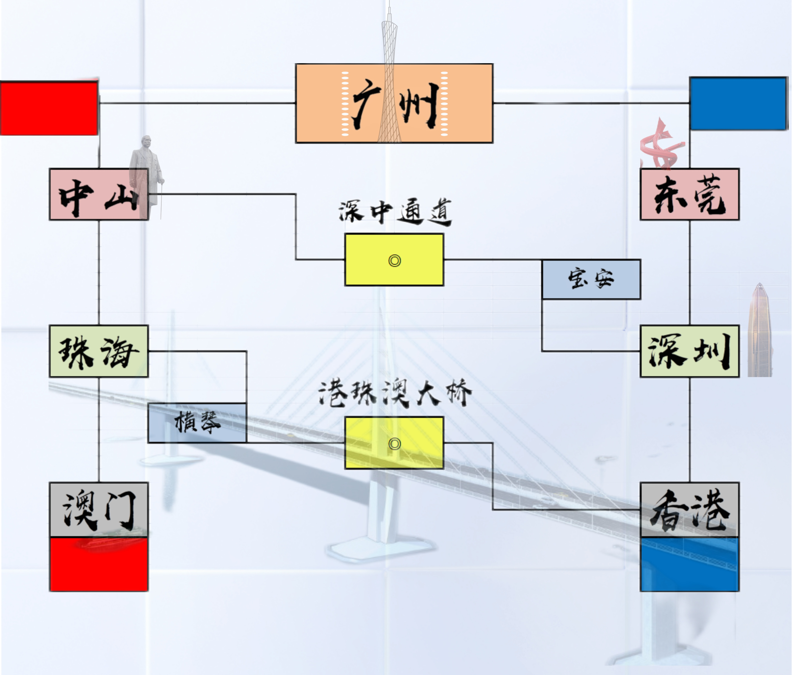
1）机器人出发区：尺寸为40x40cm，场上共有4个出发区（上方为 A 区，下方为 B 区）。
2）广州：交互物资以及城市资源存放点，交互物资存放于广州区域两侧，共有20个交互资源；城市资源存放于广州区域中央，共有5个城市资源。

3）红蓝双方城市区域：红方为珠海、澳门、中山，蓝方为深圳、香港、东莞，各城市区域用于存放城市资源。
4）城市连接通道：红方为港珠澳大桥，蓝方为深中通道，连接通道中央为物资交互点。
5）物资转运区：横琴以及宝安初始状态会各存放2个物资。
2.2 物料说明
1）智能交互物资：尺寸为 3.5x3.5x3.5cm 的正方体 EVA 物块。
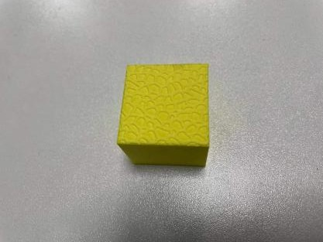
2）城市资源：尺寸为 5.5cm*17cm 的黄色瓶子。
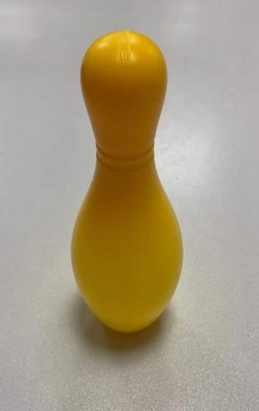
2.3 赛场环境
机器人比赛场地为冷光源、低照度、无磁场干扰。但由于一般赛场环境的不确定因素较多，例如，场地表面可能有纹路和不平整，光照条件有变化等等，参赛队在设计机器人时应考虑各种应对措施。
3.机器人任务及得分
3.1 大湾区智能交互
双方机器人从各自的A区以及B区同时出发，遥控控制机器人前往广州搬运物资至港珠澳大桥（红方）或者深中通道（蓝方）形成物资的中转交互，其中横琴（红）以及宝安（蓝）初始会存放部分物资可供搬运。每次最多只能搬运2个资源，时间限时为2分钟。
任务细则 | 分数
每个物资 | 5~15分
说明：
1.每个物资的成功搬运需要其正投影在对应区域内，不得压线，压线则该资源不得分。
2.若物资位于地面上，则每个物资为5分；若将资源进行堆叠，则第二层每个资源为10分，第三层每个资源为15分。
3.在搬运过程中机器人（车身正投影）不得进入对方机器人的城市区域，违者警告一次，若进入对方城市区域并碰到资源块，则失去比赛资格，判定对方队伍胜利。
4.在该任务中，若因选手导致城市资源的瓶子倒下，警告一次。然后裁判会暂停比赛，将城市资源恢复原状，并将机器人放回对应的出发区，完成上述操作后，重新开始比赛。
5.机器人一次搬运不得超过2个资源（机器人的机械手正投影离开广州视为成功搬运），违者警告一次，并且裁判会暂停比赛，将犯规的机器人放置回对应的出发区，将资源恢复原状。
6.该任务结束的判定：2分钟时间结束。
7.机器人不得进入对方城市区域，违者警告一次。
8.机器人在城市区域外需沿城市连接线运动，若机器人的正投影脱离连接线或脱离城市区域，警告一次，并且裁判将犯规的机器人放置回对应的出发区。
3.2 城市资源投递
双方机器人前往广州运输城市资源前往各自城市区域，时间限时为2分钟。
任务细则 | 分数
每个城市资源 | 10 分
说明：
1.城市资源成功运输的判定:①瓶子底部在城市区域内，不压线，压线只能得5分。
②瓶子站立。
2.每个城市区域有且仅能放置一个城市资源瓶子，若一个城市区域存放多个瓶子，则所有瓶子均不算分。区域内瓶子状态无论是成功运输与否，只要在城市区域框线内瓶子数量多于一个，则均不得分。
3.在该任务中，若在场上将瓶子碰倒，则视为对方队伍成功搬运，加10分；若瓶子已经站立在己方（对方）城市区域内被对方（己方）机器人碰倒，则己方（对方）队伍除了成功搬运得分外，再加10分。
4.该任务结束的判定：2分钟时间结束或机器人无正在搬运的瓶子，并且城市区域外，场内无站立瓶子。
4.赛制与计分说明
比赛采用积分赛的形式：
- 首先先将所有参赛队伍两两进行比赛，角逐胜者，胜者记2分，平局记1分，败者记0分。
2）通过总积分进行排名，若赛局积分相同，则根据每轮比赛总得分之和进行排名。
5.比赛流程
5.1比赛日程安排
具体时间及流程安排以赛事组委会于赛前输出的赛事秩序册通知为准。
5.2参赛报到
5.2.1 所有通过报名系统确认参赛且被告知获得参赛资格的队伍，均需在赛事报到日前往赛事举办地点进行报到，领取赛事物资。
5.2.2 参赛队伍到达场馆后，指导老师应携带身份证证件到报到处为参赛队伍签到登记。
5.2.3 组委会将会根据参赛队伍数量，于赛前公布赛程的安排及队伍编号，具体信息以赛事秩序册通知为准。
5.3赛前流程
5.3.1 为了保证所有参赛队伍的机器人符合统一的规范，参赛队伍在比赛开始前 15 分钟必须到检录区进行机器人赛前检录工作，检录完成后会在机器人机身上贴上对应的编号。如果检录不通过，选手需在 2 分钟之内调整完毕，由裁判确定机器人符合要求后方可比赛，若检录不通过的机器人在 2 分钟之内未调整完毕，则不可上场比赛。
注：
1）检录内容：器材来源、安全性等，必须符合组委会相关规定与要求。
2）参赛队伍应自带便携式计算机、维修工具、替换器件、备用品等。参赛选手进入比赛现场前应将自己的手机、无线路由器、无线网卡等通信设备及 U 盘、光盘等存储介质交本队的教练员或家长保管。教练员或家长不得进入比赛现场。一旦发现私自携带通信设备，则取消比赛资格。
5.3.2 参赛队伍进入准备区后，裁判长将召集参赛队伍进行开会，对比赛场上需要注意的事项和容易产生判罚的情况进行说明并公布赛程及参赛队伍程序调试区座位编号和调试区、场地编号，选手根据现场编号进入到对应位置，将自己队伍的编号展示在机器人显眼位置处。
5.4机器人测试
5.4.1进入准备区后，参赛队程序调试只能在抽取的对应场地进行，调试时间为 15 分钟。
5.4.2从进入准备区后，参赛队员必须有秩序、有条理的调试机器人进行准备，不得通过任何方式接收教练员的指导。不遵守秩序的参赛队可能受到警告或被取消参赛资格。
5.4.3准备时间结束后，各参赛队应把机器人放置在指定位置，然后封场。
5.5赛中流程
5.5.1 准备上场时，参赛队员领取自己的机器人，在志愿者的带领下进入竞赛区。在规定时间内未到场的参赛队将被视为弃权。
5.5.2 到场的参赛队员应在5分钟内做好机器人启动前的各项准备工作，机器人需要在此时完成蓝牙的匹配并确定其能够正常工作。完成准备工作后，参赛队员应向裁判员示意，并放下遥控器。
5.5.3 裁判确认参赛队准备就绪后，发出“1.2.3 开始”的口令，在听到“开始”命令的第一个字符时，参赛队员可以拿起遥控器开始控制机器人，机器人的底盘垂直投影需完全在任务的启动区域内。机器人启动后，在结束之前不能用手触碰机器人，否则视为比赛弃权。
5.5.4 比赛分为两个阶段，“大湾区智能交互”与“城市资源投递”，“大湾区智能交互”时间为2分钟，该阶段结束后，裁判会暂停比赛，确认选手第一阶段的得分，将 A，B 机器人放回对应的出发区并对不在出发区的物资进行清场。此时双方选手均需放下遥控器，确认完毕后，再进入“城市资源投递”阶段，时间为 2 分钟。
5.6比赛结束
5.6.1 每场比赛的时间为 4 分钟，选手完成任务后，则裁判可以停止计时并记录成绩。
5.6.2 比赛结束后任何得分和扣分视为无效。
5.6.3 宣布比赛结束后，选手从赛场拿走各自的机器人。
5.6.4 裁判根据机器人完成任务情况计分，由参赛队伍队长进行签字确认成绩。
5.7异常情况处理
5.7.1 当比赛场地内出现严重的安全隐患或异常状况时(电池爆炸、场馆停电等)，主裁判发现并确认后，则该局比赛结果作废，待隐患或异常排除之后再重新开始比赛。
5.7.2 比赛过程中如果道具出现一般损坏，不影响比赛正常进行的话，那么比赛正常进行；如果比赛道具出现结构性损坏(如地图破损，影响机器人正常行进)，裁判员发现并确定后，当场比赛结果作废，场地技术人员进场维修，待场地修复正常后，再重赛一场。
5.7.3 如果比赛过程中，由于比赛场地上的关键道具的功能异常或结构损坏影响了比赛的公平性，主裁判未能及时确认并结束比赛，导致原本应该结束的比赛继续进行并出现了胜负结果;经裁判长查实后，则该局比赛的结果视为无效，该局比赛需重赛一场。
5.7.4 在单局比赛中，若一方队伍中的某位队友因迟到、检录不通过等原因未能在比赛规定时间内到达比赛场地，缺席一方的队友向裁判说明情况后可进行比赛。
5.7.5若在比赛过程中，双方的机器人互相缠住超过 5 秒钟，则裁判停止计时，双方机器人从出发区重新开始。
5.7.6若在比赛过程中，某一方的机器人无法正常运动，可以举手示意裁判暂停比赛，每支队伍有一次暂定的机会，裁判吹哨暂停比赛后，选手有 1 分钟的时间检查机器人，1分钟后，无论机器人是否正常工作，都需要恢复比赛，机器人需要在暂停时的位置重新启动。
5.7.7裁判暂停比赛期间，参赛选手均需要将遥控器放下。
5.8犯规和取消比赛资格
5.8.1 未准时到场的参赛队，每迟到 1 分钟则判罚该队 10 分。如果 2 分钟后仍未到场，该队将被取消比赛资格.
5.8.2 选手未得到裁判示意便控制机器人运动，警告 1 次，裁判会将机器人放回出发区。
5.8.3 正式开始比赛后，赛场的其它选手不得打开遥控器连接，发现的话警告一次。
5.8.4 机器人以高速冲撞场地设施导致损坏将受到裁判员的警告。
5.8.5 参赛队伍累计收到三次警告，取消比赛资格。
5.8.6 不听从裁判员的指示将被取消比赛资格。
5.8.7 使用 U 盘、光盘、无线路由器、手机、相机等存储和通信器材，将被取消比赛资格。
5.8.8 参赛队员在未经裁判长允许的情况下私自与教练员或家长联系，将被取消比赛资格。
6.奖项设置
一般情况下设冠军名额一个，亚军名额一个，季军名额一个，一二三等奖若干个，实际根据赛事活动具体情况而定，具体可查阅赛事秩序册。

小维人工智能工程挑战比赛

城市资源争夺战

1. 赛事介绍

1.1 赛事概述
2021 年是元宇宙元年，元宇宙是指沉浸式的虚拟世界，用户以自定义的“化身”在其中 进行活动.在元宇宙的世界中，能量对于我们在元宇宙中正常生存非常重要。于是，在进入 元宇宙后，大家便展开了对资源的储备与竞争，城市间的资源争夺便由此展开......
本届竞赛的主题为“城市资源争夺战”，在比赛中，各队选手操控自己设计的机器人进 行对抗任务。希望参赛学员在参与比赛的过程中，也能够去了解元宇宙的的相关知识，感受 元宇宙的魅力。同时也希望通过在青少年群体中普及智能硬件、机器人、工程设计等相关知 识，培养青少年的创意思维和程序思维，锻炼青少年的创造能力、解决问题和团队合作的能 力。

1.2 参赛队伍要求
1.2.1 比赛为团体赛，每个参赛队伍由 2 台机器人及其组件， 2~3 名参赛选手、1 名指导
老师组成，1 名指导老师可指导多个参赛队伍。
1.2.2 参赛选手为四~七年级，指导老师需年满 18 周岁。
1.2.3 每位选手限参加一个赛项一个组别的比赛，严禁重复、虚假报名。

1.3 硬件要求
1.3.1 机器人的规格要求
1) 机器人尺寸要求：尺寸不得超过 300mm (长) x250mm (宽) x250 (高)
2) 机器人重量要求：机器人整体重量不得超过 2kg。

3) 电子部分要求：①主控芯片：Atmega 328p；
②工作电压：5V-9V；
③每台机器人最多安装 4 个电机，额定电压：DC6V,无负载速度：312RPM±10％或 200RPM± 10％
④每台机器人最多安装 2 个舵机，工作电压：4.8V-5VDC,工作电流 80-100ma，极限角度： 360° ，扭力 1.3-1.7kg/cm。
⑤每台机器人最多安装 2 个双路巡线传感器。

⑥无线控制：仅限使用一个蓝牙手柄与机器人进行通信。
4) 其它部分：可以使用如下材料自制零件：3D 打印件、瓦楞纸、木头、亚克力板以及橡皮 筋等。

2. 比赛场地与环境

2.1 场地说明
本赛项的比赛场地为 390*270cm 的矩形区域，材质为 PU 布或喷绘布，黑色引导线宽度 约为 3cm，地图主要由以下几部分组成：
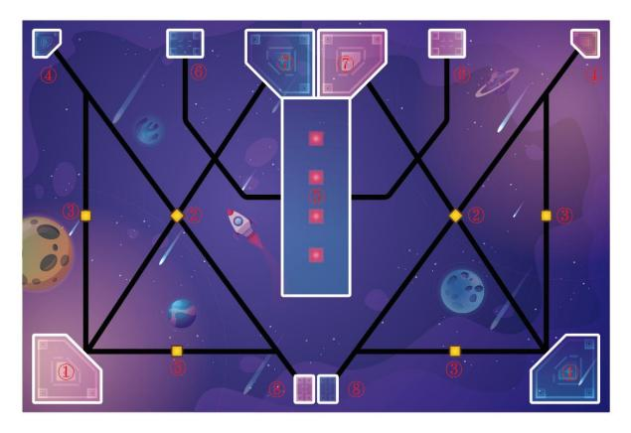

①A 基地，尺寸为 40x40cm，场上共有 2 个 A 基地。
②能源区：尺寸为 5.5x5.5cm，用来放置能量块，场上共有 2 个能源区。
③能源基地：尺寸为 5.5x5.5cm，场上共有 4 个能源基地。
④资源储备区：尺寸为 20x15cm，里面有 1 个资源储备仓，用来放置资源块，场上共有 2 个 资源储备区。
⑤资源抢夺区：尺寸为 120x40cm，用来放置 4 个资源台，每个资源台有 1 个资源块，场上 共有 1 个资源抢夺区。

⑥风能发电区：尺寸为 15x15cm，用来放置风能发电装置，场上共有 2 个风能发电区。
⑦B 基地：尺寸为 80x40cm，场上共有 2 个 B 基地。
⑧旗帜争夺区：尺寸为 15x10cm，用来放置旗帜，旗帜争夺区有两个旗帜争夺区。

2.2 道具说明
能量块：尺寸为 3.5x3.5x3.5cm 的 EVA 物块。

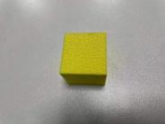

风能发电装置：

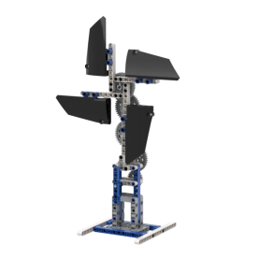
资源台：
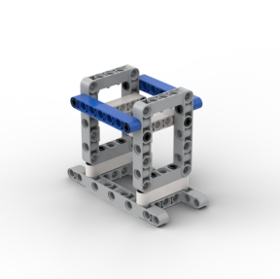
储备仓：
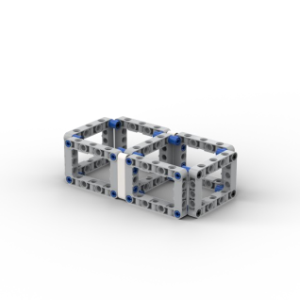
资源块：尺寸为 4cm 的 EVA 小球


旗帜：

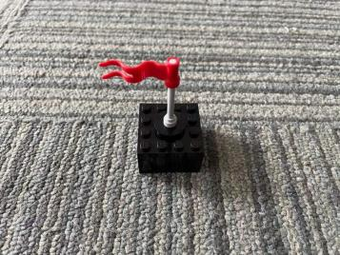

2.3 赛场环境
机器人比赛场地为冷光源、低照度、无磁场干扰。但由于一般赛场环境的不确定因素较
多，例如，场地表面可能有纹路和不平整，光照条件有变化等等，参赛队在设计机器人时应 考虑各种应对措施。

3. 机器人任务及得分

3.1 能量储备
双方 1 号机器人从各自A 基地出发 (通过蓝牙手柄启动) ，需要使用巡线传感器到达能 源区获取能量块，并将其推送至能源基地，能源基地有 1 号,2 号两个，在比赛前会抽签决 定能量块需要推送的能源基地。

任务细则 | 分数 | 说明
机器人成功巡线 到达能源区 | 5 | 出发时，机器人投影不得压 线，否则扣 2 分。  巡线过程中，机器人车身正投 影不得离开引导线大于 2 秒， 否则视为该部分巡线失败。
机器人成功巡线 到达能源基地 | 5 | 巡线过程中，机器人车身投影不得离开引导线大于 2 秒，否则视为该部分巡线失败。
将能量块成功推送至能源基地，能量块的正投影在 能源基地框内 | 10 | 若能量块压线，扣 5 分；若能量块在推送过程中丢失，则该任务不得分。
总分 | 20 | 若在此过程中，机器人离开引导线并无法回到引导线上，则该后续任务视为失败。

3.2 风能发电
1 号机器人在完成能源储备后，需要沿着引导线到达风能发电区，到达风能发电区后， 需要转动风扇 (梁的初始状态是水平) ，使风扇转动 2 圈以上。风扇转动完后，机器人需要 沿着引导线回到 A 基地，并静止。

任务细则 | 分数 | 说明
机器人能够按照要求巡线 到达风能发电区 | 5 | ①若没有按照路线要求巡线， 则该任务不得分。 ②巡线过程中，机器人车身投 影不得离开引导线大于 2 秒， 否则视为该部分巡线失败。
成功使风扇转动 2 圈以上 | 15 | ①若风扇有转动但小于 2 圈， 则扣 5 分。 ②若在转动过程中将风扇碰 倒，则该任务不得分。
机器人能够沿着引导线回 到 A 基地，并静止 | 5 | ①若机器人回到基地静止后， 车身的正投影压到 A 基地框， 则扣 5 分。 ②若机器人经过基地但无静 止，则该任务不得分。 ②巡线过程中，机器人车身投 影不得离开引导线大于 2 秒， 否则视为该部分巡线失败。
总分 | 25 | ①若在此过程中，机器人离开 引导线并无法回到引导线上， 则后续任务视为失败。 ②自动赛结束后，会对能量块 进行清场。

3.3 资源争夺
1 号机器人完成任务后稳定地停在 A 基地后，裁判会举起该队伍颜色的牌示意，此时该 队伍的选手便可以拿起遥控器对 2 号机器人进行控制(未获得示意不可对机器人进行控制)。 参赛选手需要控制机器人从 B 基地沿着引导线到达资源抢夺区，资源抢夺区放置有 4 个资源 块放置在资源台上。机器人需要将资源抢夺区的资源块搬运至资源储备区的储备仓内。当搬 运完 2 个资源块后，2 号机器人需要回到 B 基地。
任务细则 | 分数 | 注意事项
将资源块从资源抢夺区沿着引导线搬运至储备仓 | 30 | ①成功搬运每个资源块得 15 分。  ②若资源块没有放在储备仓内，则不得分。  ③在搬运过程中，若碰倒资源台导致资源块掉落，则视为搬 运失败  ③在搬运途中，若资源块掉落，则视为搬运失败。  ④每队可搬运的资源块数量为 2，若机器人搬运失败，则可搬运的资源块数量便会减 1。  ⑤若我方机器人已经成功夹 起资源块(资源块离开资源台 或离开地面) ，而受到对方机 器人接触性干扰，资源块掉落，则视为该资源块已经被我方成功搬运。  ⑥在资源抢夺区内，可以不沿着引导线行走，离开资源抢夺后，必须沿着引导线行走。每次离开引导线扣5分，扣完20分为止，离开引导线为车 身的正投影离开引导线超过1秒。  ⑦在搬运过程中，若机器人离开引导线，裁判会对参赛选手 进行示意，参赛选手需要在 2 秒内回到引导线上，否则按再次出线判定。  ⑧机器人在出发时车身的正投影不能压线，否则扣5分。  ⑨机器人在搬运过程中，可以碰到资源台或储备仓，但不得将其推出其所在的区域(以投影判定)，否则该任务不得分。
机器人成功回到B基地 | 5 | 车身的正投影不得压在B基地边框，否则不得分。
总分 | 35

3.4 领地占领
当某只队伍已经完成两个资源块的搬运，已经无可搬运的资源块时，裁判会举起该队伍 颜色的牌示意，此时选手可以拿起机器人操控 1 号机器人沿着引导线从 A 基地出发到达旗帜 争夺区，将旗帜搬运至能源区上，并回到 A 基地，该任务结束。
任务细则 | 分数 | 注意事项
操控 1 号机器人沿着引导 线线到达旗帜争夺区 | 5 | ①在行走过程中，必须沿着引 导线行走，每次离开引导线扣 1 分，扣完 5 分为止，离开引 导线为车身的正投影离开引 导线超过 1 秒。 ②机器人在行走过程中不允 许碰到场上道具，否则该任务 不得分。
机器人成功搬运旗帜至能 源区 | 10 | ①若旗帜正投影压线 ，扣 5 分。  ②若旗帜倒下，则扣 5 分。  ②在搬运过程中，机器人车身 投影若进入对方区域内，则扣  5 分；若进入对方区域并影响 对方搬运旗帜，则对方视为 成。功搬运，对方该任务视为 成功，得 10 分。
1 机器人成功回到 A 基地 | 5 | ①车身的正投影不得压在 B 基地边框，否则不得分。 ②在行走过程中，必须沿着引 导线行走，每次离开引导线扣 2 分，扣完 4 分为止，离开引 导线为车身的正投影离开引 导线超过 1 秒。 ③机器人在行走过程中不允 许碰到场上道具，否则该任务 不得分。
总分 | 20

3.5 赛制与计分说明
3.5.1 比赛采用积分+淘汰制的形式：
1)首先先将所有参赛队伍两两进行比赛，角逐出胜者 (胜者为分数高的队伍，分数相同则胜 者为完成全部任务时间短的队伍) 并且分数在 80 分以上的队伍
2) 若队伍为偶数，先将剩下的队伍两两进行比赛，胜者进入下一轮；若队伍为奇数，除去 最后晋级的队伍，剩下的队伍两两进行比赛，胜者进入下一轮。

4. 比赛流程

4.1 比赛日程安排
具体时间及流程安排以赛事组委会于赛前输出的赛事秩序册通知为准。

4.2 参赛报到
4.2.1 所有通过报名系统确认参赛且被告知获得参赛资格的队伍，均需在赛事报到日前往赛 事举办地点进行报到，领取赛事物资。
4.2.2 参赛队伍到达场馆后，指导老师应携带身份证证件到报到处为参赛队伍签到登记。
4.2.3 组委会将会根据参赛队伍数量，于赛前公布赛程的安排及队伍编号，具体信息以赛事 秩序册通知为准。

4.3 赛前流程
4.3.1 为了保证所有参赛队伍的机器人符合统一的规范，参赛队伍在比赛开始前 15 分钟必 须到检录区进行机器人赛前检录工作，检录完成后会在机器人机身上贴上对应的编号。如果 检录不通过，选手需在 2 分钟之内调整完毕，由裁判确定机器人符合要求后方可比赛，若检 录不通过的机器人在 2 分钟之内未调整完毕，则不可上场比赛。
注：
1) 检录内容：器材来源、安全性等，必须符合组委会相关规定与要求。
2) 参赛队伍应自带便携式计算机、维修工具、替换器件、备用品等。参赛选手进入比赛现场前应将自己 的手机、无线路由器、无线网卡等通信设备及 U 盘、光盘等存储介质交本队的教练员或家长保管。教练 员或家长不得进入比赛现场。一旦发现私自携带通信设备，则取消比赛资格。
4.3.3 参赛队伍进入准备区后，裁判长将召集参赛队伍进行开会，对比赛场上需要注意的事 项和容易产生判罚的情况进行说明并公布赛程及参赛队伍程序调试区座位编号和调试区、场 地编号，选手根据现场编号进入到对应位置，将自己队伍的编号展示在机器人显眼位置处。
4.3.4 每一批参赛队伍派出一位选手参与抽签，抽完签回到原位。

4.4 程序调试
4.4.1 进入准备区后，参赛队程序调试只能在抽取的对应场地进行，调试时间为 30 分钟。

4.4.2 从进入准备区后，参赛队员必须有秩序、有条理的调试机器人进行准备，不得通过任 何方式接收教练员的指导。不遵守秩序的参赛队可能受到警告或被取消参赛资格。
4.4.3 准备时间结束后，各参赛队应把机器人放置在指定位置，然后封场。

4.5 赛中流程
4.5.1 准备上场时，参赛队员领取自己的机器人，在志愿者的带领下进入竞赛区。在规定时 间内未到场的参赛队将被视为弃权。
4.5.2 到场的参赛队员应在 2 分钟内做好机器人启动前的各项准备工作，机器人需要在此时 完成蓝牙的匹配并确定其能够正常工作。完成准备工作后，参赛队员应向裁判员示意。
4.5.3 裁判确认参赛队准备就绪后，发出“1.2.3 开始”的口令，在听到“开始”命令的第 一个字符时，参赛队员可以通过遥控器启动 1 号机器人，机器人启动后，选手便需要放下遥 控器，机器人的底盘垂直投影需完全在任务的启动区域内。机器人启动后，在结束之前不能
用手触碰机器人，否则视为比赛弃权。
4.5.4 1 号机器人完成任务后，裁判会对同队伍的遥控选手示意，得到裁判示意后，选手才 可接触遥控器对 2 号机器人进行控制，1 号机器人同理。若未得到裁判示意便操控机器人， 则警告一次。

4.6 比赛结束
4.6.1 每场比赛的时间为 5 分钟，选手若提前完成遥控任务后，需放下遥控手柄，并向裁判 示意，则裁判可以停止计时并记录成绩；若双方选手没完成任务并且看起来已经不可能完成 任务，裁判可询问双方选手是否提前结束比赛，若双方选手同意提前结束比赛，则可记录选 手成绩，比赛结束；若选手坚持比赛，则必须等到比赛时间 5 分钟结束后才能结束比赛。
4.6.2 比赛结束后任何得分和扣分视为无效。
4.6.3 宣布比赛结束后，选手从赛场拿走各自的机器人。
4.6.4 裁判根据机器人完成任务情况计分，由参赛队伍队长进行签字确认成绩。

4.7 异常情况处理
4.7.1.当比赛场地内出现严重的安全隐患或异常状况时(电池爆炸、场馆停电等)，主裁判发 现并确认后，则该局比赛结果作废，待隐患或异常排除之后再重新开始比赛。
4.7.2.比赛过程中如果道具出现一般损坏，不影响比赛正常进行的话，那么比赛正常进行; 如果比赛道具出现结构性损坏(如地图破损，影响机器人正常行进)，裁判员发现并确定后， 当场比赛结果作废，场地技术人员进场维修，待场地修复正常后，再重赛一场。
4.7.3.如果比赛过程中，由于比赛场地上的关键道具的功能异常或结构损坏影响了比赛的公 平性，主裁判未能及时确认并结束比赛，导致原本应该结束的比赛继续进行并出现了胜负结 果;经裁判长查实后，则该局比赛的结果视为无效，该局比赛需重赛一场。
4.7.4.在单局比赛中，若一方队伍中的某位队友因迟到、检录不通过等原因未能在比赛规定 时间内到达比赛场地，缺席一方的队友向裁判说明情况后可进行比赛。
4.7.5 若在搬运资源块的过程中，双方的机器人互相缠住超过 5 秒钟，则裁判停止计时，双 方机器人从 B 基地重新开始。

4.7.6 若在搬运过程中，某一方的机器人无法正常运动，可以举手示意裁判暂停比赛，每支 队伍有一次暂定的机会，裁判吹哨暂停比赛后，双方选手均需放下遥控器，选手有 1 分钟的 时间检查机器人，1 分钟后，无论机器人是否正常工作，都需要恢复比赛，机器人需要在暂 停时的位置重新启动。

4.8 犯规和取消比赛资格
4.8.1 未准时到场的参赛队，每迟到 1 分钟则判罚该队 10 分。如果 2 分钟后仍未到场，该 队将被取消比赛资格.

4.8.2 第 1 次误启动将受到裁判员的警告，机器人回到待命区再次启动，计时重新开始。第
2 次误启动将被取消比赛资格。

4.8.3 选手未得到裁判员示意便控制机器人运动，警告 1 次，选手需要将机器人放回基地， 若发现 2 次，取消比赛资格。

4.8.4 正式开始比赛后，赛场的其它选手不得打开遥控器连接，发现的话警告一次，累计警 告 2 次取消比赛资格。

4.8.5 机器人以高速冲撞场地设施导致损坏将受到裁判员的警告，第 2 次损坏场地设施将被 取消比赛资格。

4.8.6 不听从裁判员的指示将被取消比赛资格。

4.8.7 使用 U 盘、光盘、无线路由器、手机、相机等存储和通信器材，将被取消比赛资格。

4.8.8 参赛队员在未经裁判长允许的情况下私自与教练员或家长联系，将被取消比赛资格。

5. 奖项设置
一般情况下设冠军名额一个，亚军名额一个，季军名额一个，一二三等奖若干个，实际根据 赛事活动具体情况而定，具体可查阅赛事秩序册。

附件3-10

无人机编程闯关赛

一、活动介绍
编程飞行器闯关分小学、初中、高中组三个组别，每个组别有2-3个必选任务和2个抽选任务。

二、活动形式
活动分为线上提交资料和现场活动展示两部分。其中线上提交资料的报名队伍须按要 求提交视频作品及工程笔记等文件资料到活动组委会，组委会将按照报名时公布的评选标 准进行评选，达到评选标准的队伍将获得现场活动资格名额。

三、任务说明
1．任务一“刀旗绕飞”：编程飞行器绕刀旗旋转飞行一周即360度以上。完成该任务得10分。
注：刀旗尺寸：高度200厘米(正负5厘米)以内；旗面宽25厘米(正负5厘米)。
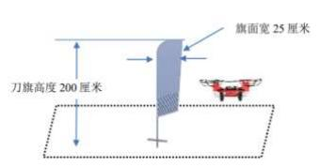

2．任务二“横杆绕飞”：编程飞行器绕横杆上下旋转一周即360度以上，当飞行器飞到横杆上半部分时点亮红灯；飞到横杆下半部分时点亮绿灯。完成该任务得20分(其中包含飞越横杆上方并点亮红灯5分；飞越横杆下方并点亮绿灯5分)。
注：横杆尺寸：高度120厘米(正负5厘米)；宽度60厘米(正负5厘米)
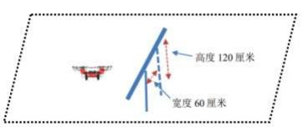
3．任务三“穿越交叉环”：编程飞行器穿越交叉环的低圆环和高圆环，开始方向、顺序、飞行轨迹不固定。完成该任务得20分。
注：交叉环高度230厘米(正负5厘米)；上下环的直径60-70厘米。
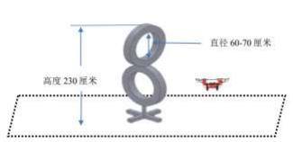
4．任务四“仿S形穿越圆环”：编程飞行器开始方向不限，仿S形穿越圆环，飞行轨迹不固定。完成该任务得20分。
注：圆环高度180厘米(正负5厘米)，直径60-70厘米，从编程飞行器前进方向看，编程飞行器与圆环处在同一个平面上。
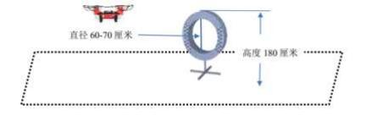
5．任务五“巡S线飞行”：编程飞行器沿S形路线从一端起飞，飞行至线路终点红色圈内降落后停留时间不少于3秒，飞行器不能明显偏离给定线路。完成该任务得30分。
注：S线颜色为纯黑色，宽度3-5厘米，红色圈直径40厘米。巡线区不能摆放定位标签。
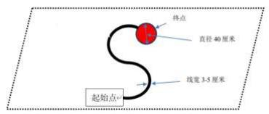
6．任务六“搬运纸杯”：“搬动纸杯”可以利用气流或推杆、支架、夹具等各种不同的技术手段，但必须保证安全，把纸杯垂直投放到任务区的立方体上，均视为移动有效，否则视为移动无效。完成该任务得30分。
注：(1)杯口直径约7.5厘米，杯底直径约5.3厘米，高度约8.6厘米，提倡旧杯再利用。杯口向下摆放。对纸杯的重量和颜色不作要求，纸杯内外可做一定程度的标记，但不得改变纸杯外部尺寸的大小和完整性。(2)投放区为立方体，长、宽小于35厘米、高小于15厘米。
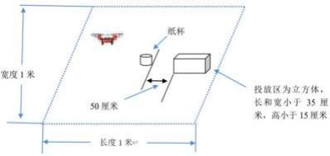
7．任务七“置换纸杯”：“置换纸杯”可以利用气流或推杆、支架、夹具等各种不同的技术手段，但必须保证安全，把等边三角形两个角上1号和2号纸杯位置互换，纸杯垂直投影完全在存放区域内，否则视为置换无效。置换成功一个得20分；共40分。
注：(1)杯口直径约7.5厘米，杯底直径约5.3厘米，高度约8.6厘米，提倡旧杯再利用。杯口向下摆放。对纸杯的重量和颜色不作要求，纸杯内外可做一定程度的标记，但不得改变纸杯外部尺寸的大小和完整性。
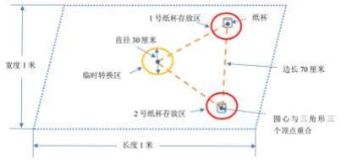
8．任务八“堆叠纸杯”：“堆叠纸杯”可以利用气流或推杆、支架、夹具等各种不同的技术手段，但必须保证安全，把正方形的三个点上A、B、C三个纸杯摆放至堆叠区内，每摆放1个得10分(纸杯垂直投影在堆叠区边线内视为成功)；如果能套中至堆叠区的固定矿泉水瓶(套叠顺序不限)，另加20分/个。
注：(1)杯口直径约7.5厘米，杯底直径约5.3厘米，高度约8.6厘米，提倡旧杯再利用。杯口向下摆放。对纸杯的重量和颜色不作要求，纸杯内外可做一定程度的标记，但不得改变纸杯外部尺寸的大小和完整性。(2)固定矿泉水瓶放在堆叠区圆环的中心和正方形中心重合点上。
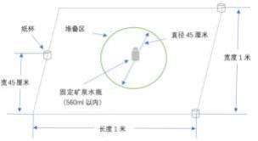
9．任务九“隧道救援”：编程飞行器可利用吸取或推杆、支架、夹具等不同的技术手段，但必须保证安全，在拾取区拾取物品并点亮闪烁红灯、从隧道一侧飞入，在指定位置投放物品，从另一侧飞出并关闭闪烁灯光。完成该任务得30分(成功拾取物品并点亮闪烁红灯10分；投放到最外环5分，此外环10分，中心环15分；飞出隧道并关闭灯光5分)。
注：(1)投放圆环最外环直径40厘米；(2)物品边长或直径大于等于30毫米，小于等于70毫米，高度小于等于50毫米，重量大于等于10克，拾取区最多摆放4个物品 (物品可以自带，材料、颜色不限)。
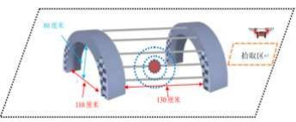
10．任务十“物品分类”：“物品分类”可利用吸取或推杆、支架、夹具等不同的技术手段，但必须保证安全，把红色和绿色的两种物品分别从摆放区搬运到对应颜色的存放区，物品的垂直投影进入存放区圆形边线内即视为分类有效。每完成一种颜色的一个物品分类得10分，共40分。
注：物品边长或直径大于等于 30 毫米小于等于70毫米，高度小于等于50毫米，重量大于等于10克，摆放区内每种颜色各两个物品(摆放区内的物品可以自带，材料不限；每种颜色的两个物品不能堆叠摆放)。
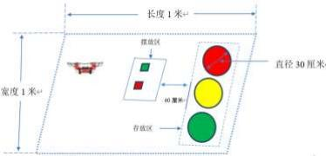
11．任务十一“错峰飞行”：2架编程飞行器分别从1号和2号起始区开始任务，沿给定的航线在指定降落区降落，飞行过程中飞机不能明显偏离航线。每一架完成任务得10分，共20分。
注：线颜色为纯黑色，宽度2-5厘米。巡线区不能摆放定位标签。
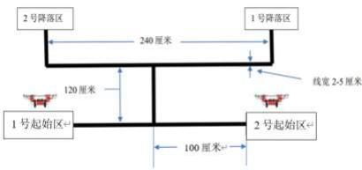

四、编程飞行器要求
1．选手利用成品飞行器适当加以改造或者自行设计制作的飞行器，并能够使用诸如图像识别、UWB或其他各种技术手段来实现精准定位。
2．选手使用国产图形化编程软件、Python语言或C语言等对编程飞行器进行编程。
3．选手除了启动飞行器时可以使用遥控器以外，自离开出发区后完成其余任务的过程中不允许使用遥控器去控制和引导飞行器的运行，学生须独立编写程序，让飞行器按程序完全自主运行。

五、小学组闯关任务安排
小学组每组1至2个人，每队限报2名指导教师。
1．必选任务。
任务五(巡S线飞行)和任务六(搬运纸杯)为必选任务。
注：任务五、任务六在活动场地图位置是固定的。
2．抽选任务。
由裁判从任务一(刀旗绕飞)、任务二(横杆绕飞)、任务三(穿越交叉环)、任务四 (仿S形穿越圆环)中随机抽选出2个任务，(线上提交资料：抽选任务A为刀旗绕飞；抽选任务B为穿越交叉环；省活动现场由裁判抽签决定)。
3．任务流程。
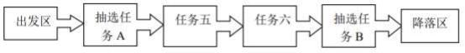
每支队伍有两次机会，每次不超过5分钟，取最好成绩作为最终成绩，并用于队伍排名。成绩判定优先级如下：(1)任务得分；(2)所用自带定位标签数量(标签数量越少得分越高)；(3)完成任务用时。
4．场地示意图。
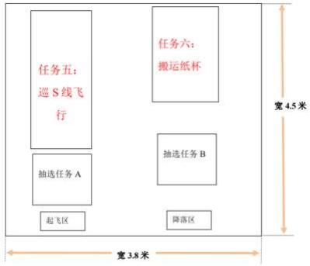

5．记分表。
小学组编程飞行器闯关记分表

序号： 选手姓名： 学校：

任务 |  | 第一次成绩 |  |  | 第二次成绩
 |  | 任务分 | 自带标签数 | 时间 | 任务分 | 自带标签数 | 时间
必选  任务 | 任务五  巡S线飞行
必选  任务 | 任务六搬运纸杯
抽选
任务
总计

六、初中组闯关任务安排
初中组每组2个人，每队限报2名指导教师。
1．必选任务。
任务三(穿越交叉环)、任务五(巡 S 线飞行)和任务七(置换纸杯)为必选任务。
注：任务三、任务五、任务七在活动场地图位置是固定的。
2．抽选任务。
由裁判从任务一(刀旗绕飞)、任务二(横杆绕飞)、任务四(仿S形穿越圆环)和任务九(隧道救援)4个任务中随机抽选出2个任务，(线上提交资料：抽选任务A为横杆绕飞；抽选任务B为隧道救援；1号飞机在抽选任务A/B中选择任务A。省活动现场由裁判抽签决定)。
3．任务流程。
要求两架飞机同时起飞，其中：1号飞机完成任务顺序
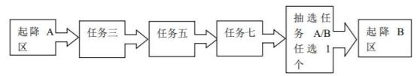
2号飞机完成任务顺序
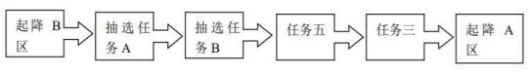
每支队伍有两次机会，每次不超过5分钟，取最好成绩作为最终成绩，并用于队伍排名。成绩判定优先级如下：(1)两架编程飞行器任务得分的总分和；(2)所用自带定位标签数量(标签数量越少得分越高)；(3)完成任务用时。
场地示意图
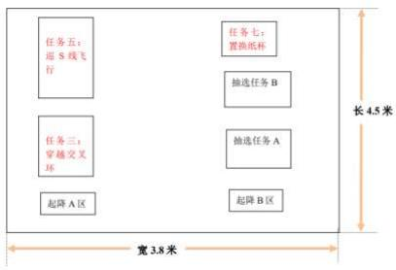

5．记分表。
初中组编程飞行器闯关记分表
序号： 选手姓名： 学校：
任务 |  | 第一次成绩 |  |  | 第二次成绩
 |  | 任务分 | 自带标签数 | 时间 | 任务分 | 自带标签数 | 时间
必选  任务 | 任务三穿越交叉环
必选  任务 | 任务四  巡S线飞行
必选  任务 | 任务七置换纸杯
抽选
任务
总计

七、高中组闯关任务安排
高中组每组2个人，每队限报2名指导教师。
1．必选任务。
任务八（堆叠纸杯）、任务十（物品分类）和任务十一（错峰飞行）为必选任务。
注：任务八、任务十、任务十一在活动场地图位置是固定的。
2.抽选任务。
由裁判从任务一（刀旗绕飞）、任务二（横杆绕飞）、任务四（仿S形穿越圆环）3个任务中随机抽选出2个任务，（线上提交资料：抽选任务A为横杆绕飞；抽选任务B为仿S形穿越圆环；省活动现场由裁判抽签决定）。
3.任务流程
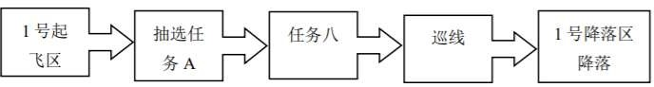
要求两架飞机同时起飞，其中：1号飞机完成任务顺序

2号飞机完成任务顺序
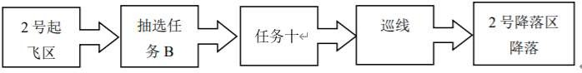
每支队伍有两次机会，每次不超过 5 分钟，取最好成绩作为最终成绩，并用于队伍排名。成绩判定优先级如下：（1）两架编程飞行器任务得分的总分和；（2）所用自带定位标签数量（标签数量越少得分越高）；（3）完成任务用时。
4.场地示意图。
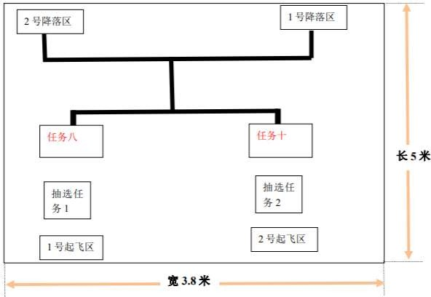
5.记分表。
高中组编程飞行器闯关记分表

序号： 选手姓名： 学校：
任务 |  | 第一次成绩 |  |  | 第二次成绩
 |  | 任务分 | 自带标签数 | 时间 | 任务分 | 自带标签数 | 时间
必选任务 | 任务八  堆叠纸杯
必选任务 | 任务十  物品分类
必选任务 | 和任务十一错峰飞行
抽选任务
总计

附件3-11

飞行机器人——战术大师

一、竞赛主题
某课外活动小组正在组织一个无人机编程活动，要求活动成员用电脑控制无人机在活动场地内进行多项任务的挑战飞行，其中还包含红外打靶，道具穿梭等项目。有一位活动成员临时参加不了，请你代替他完成该项目活动。

二、活动范围
参赛人员：
1.在校学生（小学、初中）
2.每队限报1名参赛选手，每队限报1名指导教师；
设备器材：
1.无人机1架，允许带备用机；
2.使用图形化编程软件编程；
3. 1台电脑用于无人机编程。

三、场地与环境
1.场地：3 x 4m编程地图。
2.室内无风环境，无阳光直射，无垂直照射光线。
3.地图为广告布喷绘材质

任务区垂直圆环高1m直径60cm
水平圆环高1m直径60cm
竖杆高1m
红外靶标高1m
场地效果图
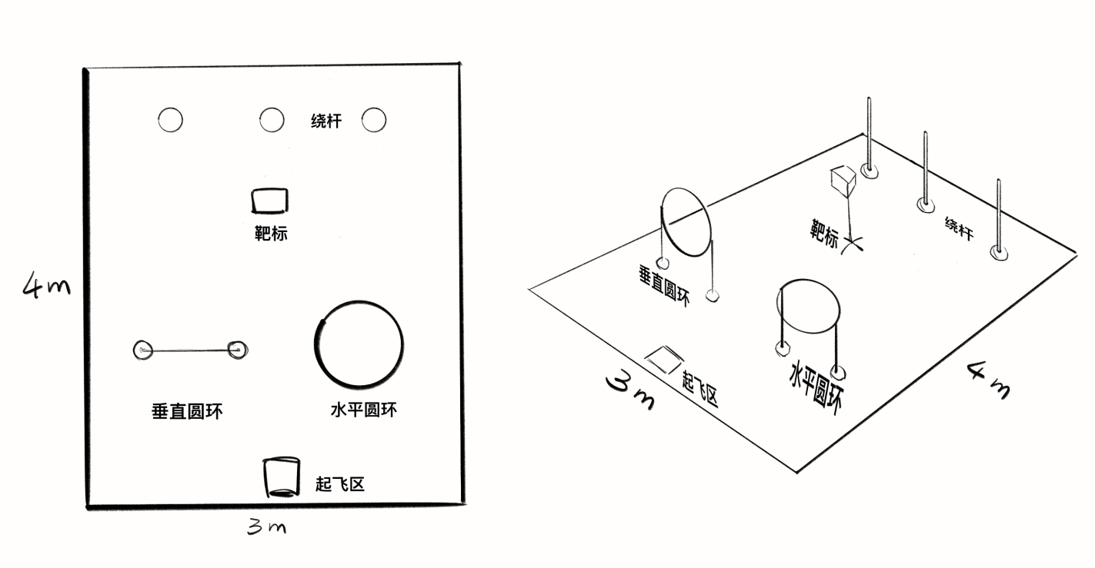

四、任务描述
亮红灯起飞
垂直圆环（圆心穿越）
水平圆环（圆心穿越）
红外打靶
绕竖杆360度（1号）
绕竖杆360度（2号）
绕竖杆360度（3号）
原地亮绿灯降落

五、任务得分
序号 | 任务 | 得分
1 | 亮红灯起飞 | 10
2 | 穿越垂直圆环 | 20
3 | 穿越水平圆环 | 20
4 | 红外打靶 | 30
5 | 绕竖杆360度（1号） | 20
6 | 绕竖杆360度（2号） | 20
7 | 绕竖杆360度（3号） | 20

六、任务说明
无人机从起飞区起飞，完成场地上垂直圆环穿越、水平圆环穿越以及360度绕竖杆，然后原地降落结束任务。
小学组需完成1个竖杆绕行任务，初中组需完成2个竖杆绕行任务，高中组需完成3个竖杆绕行任务。
- 小学组基础得分100分，初中组基础得120分。
- 每支队伍可以飞行两次，取最好成绩作为最终得分。
- 比赛总时长10分钟。
- 在任务“完成分”相等的情况下，用时短的队伍获胜。
- 任务结束后，取回无人机离开活动现场，在侯赛区等候结果。

七、展示交流
1.展示当天选手携带设备进行检录，检录完成后在候场区等待上场通知。
2.上场后选手进行设备检查，场地及道具检查，准备完成后，向裁判示意。
3.展示过程中，选手坐在电脑前，不得触碰遥控器，不得触碰电脑，裁判计时停止后，方可进入场地收取设备。
4.选手确认成绩，完成签字后，取回设备返回等候区等待结果。

八、犯规和取消展示资格
1.经过催促仍未及时到达比赛场地的参赛队将取消其本轮比赛资格。
2.赛前准备场地时间超过3分钟，飞行器仍未起飞的，取消其本轮比赛资格。
3.活动开始期间干扰他人正常比赛,严重危害飞行安全的取消其比赛资格。
4.参赛选手没有正确佩戴护目镜的取消其比赛资格。
5.参赛队员不听从裁判员的指令将被取消比赛资格。
6.参赛队员第一次误启动将受到裁判员警告，第二次误启动将按本轮比赛弃权处理。
7.参赛队员在未经裁判长允许的情况下，在赛场内擅自与教练员或家长联系，将被立即取消比赛资格。

九、成绩记分表

计分表（小学）
活动学校： | 学校
活动队员：

无人机编号：
项目 | 分值 | 得分条件 | 第一次 |  | 第二次
项目 | 分值 | 得分条件 | 情况记录 | 得分 | 情况记录 | 得分
起飞 | 10 | 飞离地面
垂直圆环 | 20 | 不触碰道具
水平圆环 | 20 | 不触碰道具
红外打靶 | 30 | 打中靶标
绕飞1个竖杆 | 20 | 不触碰道具
其他扣分项目
无人机触碰道具 | 0 | 每相撞一次，扣5分
合计

队伍最终得分： 分

活动队长签字： ；

裁 判 签 字： ；

计分表（初中）
活动学校： | 学校
活动队员：

无人机编号：
项目 | 分值 | 得分条件 | 第一次 |  | 第二次
项目 | 分值 | 得分条件 | 情况记录 | 得分 | 情况记录 | 得分
起飞 | 10 | 飞离地面
垂直圆环 | 20 | 不触碰道具
水平圆环 | 20 | 不触碰道具
红外打靶 | 30 | 打中靶标
绕飞2个竖杆 | 40 | 不触碰道具
其他扣分项目
无人机触碰道具 | 0 | 每相撞一次，扣5分
合计

队伍最终得分： 分

活动队长签字： ；

裁 判 签 字： ；

附件3-12

模拟飞行锦标赛

红牛朗利特特技竞速赛竞赛规则

⚫机型：EXTRA 300S
⚫任务：选择联网任务模式; 标题：Red Bull -Longleat ; 难度：中级
⚫气象：晴空主题（Fair Weather)
⚫真实性设置：困难模式下取消自动尾舵，勾选显示飞行提示、勾选开启自动混合器、勾选允许螺旋效应，其余选项及功能不允许使用。
⚫摇杆键位设置：允许使用氮气加速功能。
⚫竞赛程序：参赛选手使用座舱视角驾驶 EXTRA 300S 型飞机完成 4 圈穿越 7 个气柱门的飞行任务。具体飞行线路可以查看任务简报，或先在“Red Bull -Longleat”地图中根据引导进行熟悉。
⚫竞赛示意图
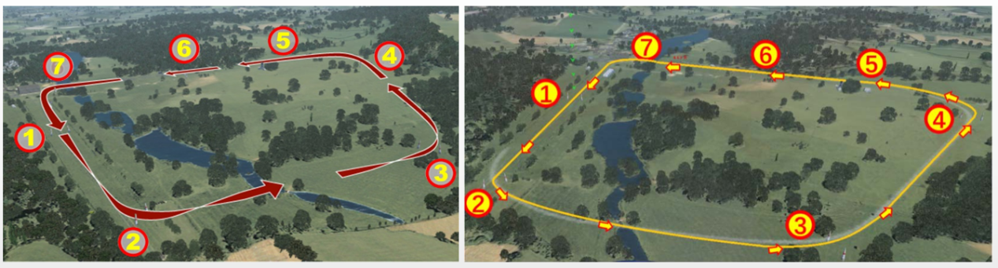

⚫评分标准：
载入任务时打开监测软件，进入任务界面后有 10 秒钟调整准备时间，选手可以使用“+，-”调整驾驶员视角，任务开始后选手有 10 秒钟时间通过一号气柱门，超时将取消该轮比赛成绩。飞机每次穿越气柱门时机体挂碰气柱会被罚时 10 秒，高度超过气柱高度会被罚时 3 秒。整个飞行过程中发生坠毁即视为任务失败。四圈完成后计时自动停止。此时选手示意裁判停止监测软件，记录成绩。任务飞行时间超过 4 分钟裁判将终止比赛，该轮比赛成绩取消。
⚫最短比赛时间：100 秒；最长比赛时间：240 秒。

模拟飞行锦标赛

本场五边争霸赛（北京机场）竞赛规则
机型： Cessna C172SP Skyhawk（塞斯纳 C172SP）
机场： ZBAA（北京首都国际机场，安装插件包）
环境设置： 晴空
时间和季节：夏季
比赛跑道： 19 号跑道
真实度设置：困难模式下取消自动尾舵，勾选显示飞行提示、勾选开启自动混合器、勾选允许螺旋效应，其余选项及功能不允许使用。
摇杆键位设置：襟翼收放，俯仰配平，刹车控制等，具体按键设置请关注竞赛通知附件。
竞赛程序：开启测评软件后运动员使用座舱视角驾驶塞斯纳 C172SP 飞机从首都国际机场19跑道起飞，向左做五边本场飞行，最后降落到 19 跑道并停稳。
评分标准：
比赛以评分软件记录成绩为准。飞机在跑道停稳后，选手要举手示意，由裁判终止评分软件并记录成绩。比赛最长飞行时间 12 分钟，评分软件针对飞行超时或滑出跑道的现象会判定选手成绩无效。

本场五边争霸赛（北京机场）要求
一、本场五边争霸赛要求
1、起飞准备
飞机停在在 19 号跑道上，参赛队员有 15 秒时间做起飞准备，可以使用键盘的“+、-”调整机内视野，除此外不允许触碰键盘，可以用鼠标调整仪表，但是队员必须在进入舱内视角界面的 15 秒时间内使飞机沿跑道滑行起飞（现场赛时，超过 20 秒因参赛队员原因飞机没有开始滑跑将视为故意犯规，取消选手本场比赛成绩）。
2、起飞和一转弯：飞机沿跑道方向 180°开始滑跑，在表速到达55节时抬前轮，一边爬升率保持 500ft/min飞机过载保持小于1.5g，保持航向和爬升率到达 800ft 后可以开始向左做一转弯，横滚坡度最大 30°。
3、二转弯到三转弯： 一转弯后保持航迹 90°进行二边飞行，自行决定二转弯的时机。二转弯之后进行第三边的飞行，飞机飞到机场跑道侧方时开始监测航迹和高度，三边对航向和高度要求是沿航迹 360°在 1100ft 高度飞行。
4、三转弯和四转弯：选手自行决定三转弯和四转弯的时机，但是要注意转弯横滚的坡度最大值30°。
5、进近和落地：在进近和落地阶段，我们监测的内容是进近下降率，接地位置，接地率和接地过载，还有着陆滑跑偏离中线的距离。具体要求是进近下降率保持在 500ft/min 以内，接地位置白块以内，飞机的接地率尽量小，接地过载尽量小，着陆滑跑到停止前偏离中线的差距尽量小。
6、成绩记录：飞机在跑道停稳后，选手要举手示意，由裁判终止评分软件并记录成绩。比赛最长飞行时间 12 分钟，超时取消比赛成绩。
二 、 本场五边争霸赛 分值检测参考标准：
起飞到一转弯：
（1）飞机沿跑道方向 180°（误差监控标准： 1°）滑跑。满分 5 分，误差超出标准按 0.3 分/1°递减。如滑跑时飞机滑离跑道，视为危险驾驶，本场比赛成绩无效，记为 0 分。
（2）表速 55 节抬轮（误差监控标准：1 节）。满分 5 分，误差超出标准按 0.3 分/1 节递减。
（3）保持最大爬升率 500ft/min（误差监控标准 10）。满分 5 分，误差超出标准按 0.3 分/10 单位递减。
（4）飞机过载最大 1.5g（误差监控标准 0.1）。满分 5 分，超出标准按 0.3 分/ 0.1 单位递减。
（5）飞到高度 800ft 后开始向左做一转弯。满分 5 分，未到标准按 1 分/ 30ft 递减。
（6）横滚坡度最大 30°，满分 5 分，超出标准按 1 分/3°递减。
2、二转弯到三转弯：
（1）二边保持航迹 90°飞行。满分 5 分，误差超出标准按 1 分/2°递减。
（2）二转弯横滚坡度最大 30°满分 5 分，超出标准按 1 分/3°递减。
（3）第三边保持航迹 360°飞行。满分 5 分，误差超出标准按 0.3 分/1°递减。
（4）第三边飞至机场跑道侧方时高度应在 1100ft 并保持此高度飞行至三转弯。满分 5 分，误差超过标准按 0.3 分/10ft 递减。
3、三转弯和四转弯：
两个转弯的转弯横滚坡度最大 30°，满分各 5 分，超出标准按 1 分/3°递减。
进近和落地：
（1）进近下降率最大 500ft/min。满分 6 分，误差超出标准按 1 分/50 单位递减。
（2）进近轨迹偏移最大 50ft，满分 6 分，误差超过标准按按 1 分/50 单位递减。
（3）跑道入口处必须高于跑道标高 50 英尺以上，低于此高度进入跑道扣十分。
5、接地位置 ：
（1）白块的长度为 50 米。满分 10 分，白块以外接地误差超出标准按 1 分/1 米递减。
（2）接地率 标准值为 40ft/min，满分 6 分，误差超出标准按 1 分/10 单位递减。
（3）接地过载以 1.2g 为标准 ，满分 6 分，误差超出标准按 1 分/0.1 单位递减。
（4）着陆滑跑偏离中线标准 0.2 米。满分 6 分，误差超出标准按 0.3 分/0.1 米单位递减。
6、在比赛中如果系统判定飞机出现损毁，或者飞机状态已无法正常操作，被判定为飞机结构损坏，本场比赛成绩无效记 0 分。

